Contents

Introduction 3

Model & Architecture 4

Processes & Threads 11

Communication 18

Naming 33

Synchornization 53

Sao lưu và thống nhất dữ liệu 57

Tính chịu lỗi trong hệ phân tán 72

# Introduction

Định nghĩa hệ phân tán: là hệ các máy tính độc lập được kết nối với nhau bằng một hạ tầng truyền thông cung cấp dịch vụ cho người sử dụng như một máy tính duy nhất

Hệ phân tán >< Hệ tính toán khắp nơi và di động (Ubiquitous computing)

Hệ phân tán xuất hiện nhiều máy tính, còn cái kia xuất hiện như không có máy tính nào cả.

4 tính chất của hệ phân tán:

* Chia sẻ tài nguyên
* Tính trong suốt
* Tính mở
* Tính co dãn
* Việc chia sẻ thông tin trên phần cứng thực tế là chia sẻ các tài nguyên phần cứng của máy tính
* Như vậy, chia sẻ tài nguyên là một đặc điểm đặc trưng của hệ thống phân tán
* Hệ thống phân tán phải chấp nhận các thiết bị tính toán của các nhà sản xuất khác nhau với các nền tảng khác nhau
* VD: trong hệ thống WWW, nếu có một Windows server bị lỗi ta có thể thay thế nó bằng một server chạy Mac hay Linux…=> Tính mở
* Tất cả các máy tính của hệ phân tán phải làm việc như một máy tính duy nhất đối với người sử dụng
* Tất cả các thay đổi trong hệ thống đều mang tính trong suốt đối với người sử dụng (các sự thay đổi đằng sau không làm ảnh hưởng tới trải nghiệm của người dung)
* Chia sẻ tài nguyên: các tài nguyên trong máy tính thường được quản lý bởi một chương trình quản lý tài nguyên. Chương trình này có nhiệm vụ nhận các yêu cầu tài nguyên do chương trình khác gửi đến, chuyển các yêu cầu truy cập này đến tài nguyên vật lý, rồi nhận phản hồi từ tài nguyên vật lý, và cung cấp ngược lại cho các chương trình.
  + Ưu điểm:
    - Tiết kiệm chi phí đầu tư: máy tính của người sử dụng có thể sử dụng các tài nguyên không nằm trong máy tính của mình, vd máy in, máy scan, webcam…do đó tiết kiệm chi phí đầu tư trên từng người sử dụng.
    - Tăng khả năng sẵn sàng của hệ thống: khi tài nguyên trên một máy tính không sẵn sàng, người dùng có thể sử dụng tài nguyên trên một máy tính khác.
  + Nhược điểm:
    - Nguy cơ về lỗ hổng bảo mật, lộ thông tin nhạy cảm
* Tính trong suốt:
  + Trong suốt truy cập (access): che giấu những sự khác biệt trong việc biểu diễn dữ liệu và các cách thức truy cập một tài nguyên là giống nhau trong mọi trường hợp.
  + Trong suốt vị trí (location): vị trí của tài nguyên không bị người sử dụng nhìn thấy
  + Trong suốt tái định cư (migration): trong quá trình hoạt động, nếu vì một lý do nào đó mà tài nguyên bị dịch chuyển, thì việc dịch chuyển đó cũng phải trong suốt đối với người sử dụng.
  + Trong suốt tái quy hoạch (relocation): mức cao hơn của migration, che giấu việc dịch chuyển tài nguyên đến một nơi khác TRONG KHI NÓ ĐANG ĐƯỢC SỬ DỤNG.
  + Trong suốt sao lưu (replication): che giấu việc lưu thông tin từ một máy ở xa vào bản sao cục bộ (local)
  + Trong suốt tính đồng thời (concurrency): che giấu việc tài nguyên đang được chia sẻ bởi nhiều người dùng
  + Trong suốt lỗi (failure): che giấu lỗi và quá trình phục hồi của một tài nguyên
* Tính trong suốt <> hiệu năng
* Đôi khi không cần trong suốt tuyệt đối
* Tính mở:
  + Hệ phân tán bao gồm các thành phân riêng biệt được kết nối với nhau
  + Hệ thống mở là hệ thống cho phép các thành phần từ các nhà sản xuất khác nhau có thể kết nối với nhau, đồng thời cũng cho phép các thành phần khác bổ sung vào hệ thống.
  + Các thành phần kết nối với nhau bằng các dịch vụ: cú pháp, thủ tục – hay còn gọi là giao thức. Những giao thức này sau đó được trừu tượng hoá thành những giao diện để cung cấp dịch vụ.
  + Điều kiện để nhà cung cấp dịch vụ và người sử dụng có thể tương tác với nhau là sử dụng cùng một giao diện.
  + Điều kiện để cài đặt một giao diện:
    - Đầy đủ (nếu không, nhà cung cấp sẽ cài đặt những phần thiếu sót sao cho người sử dụng không nhận ra)
    - Trung lập (không phụ thuộc vào bất kì một nhà cung cấp hay người dùng nào)
    - Sử dụng Interface definition language (IDL) để đặc tả giao diện
* Tính co dãn:
  + Co dãn về mặt quy mô: số lượng máy tính, số lượng người sử dụng tăng…
  + Co dãn về mặt địa lý: đảm bảo kết nối LAN giống như kết nối trên WAN
  + Co dãn về mặt tổ chức: số lượng và quan hệ giữa các đơn vị tổ chức (vd: tên miền)

# Model & Architecture

Một số từ khoá cơ bản:

* Kiến trúc phần mềm: là cách thức mà các thành phần phần mềm tổ chức và tương tác với nhau.
* Kiến trúc hệ thống: là bản thể cuối cùng của kiến trúc phần mềm.
* Kiểu kiến trúc: là cách mà các thành phần kết nối với nhau.
* Thành phần: là một đơn vị module với các giao diện đã được định nghĩa và cung ứng trước. Các thành phần có thể được thay thế trong môi trường của chúng.
* Kết nối: là cơ chế trung gian cho việc trao đổi thông tin, phối hợp, kết hợp giữa các thành phần.
* Server: là một tiến trình triển khai một dịch vụ đặc biệt (VD: dịch vụ hệ thống tệp, dịch vụ cơ sở dữ liệu, vv…).
* Client: là một tiến trình yêu cầu một dịch vụ từ server bằng cách gửi đi một yêu cầu và sau đó chờ câu trả lời từ server.

Phần 1: Giới thiệu về kiến trúc hệ thống và các mô hình

1. Kiểu kiến trúc

Định nghĩa:

* + Là kiến trúc dưới khía cạnh các thành phần riêng biệt và cách thức chúng kết nối với nhau trong hệ thống.
  + Hệ thống được chia ra thành các thành phần.
  + Thành phần là một đơn vị module được định nghĩa trước và cung ứng giao diện, có thể được thay thế trong môi trường của chúng.
  + Các thành phần được kết nối với nhau tạo thành một hệ thống.

Để phân biệt các kiểu kiến trúc liên quan đến 3 yếu tố:

* + Cách các thành phần kết nối với nhau
  + Cách dữ liệu được trao đổi giữa các thành phần
  + Các thành phần đó được cấu hình thế nào để tạo nên một hệ thống

Từ đó, ta có 4 kiểu kiến trúc chính:

* + Kiến trúc phân tầng
  + Kiến trúc hướng đối tượng
  + Kiến trúc hướng dữ liệu
  + Kiến trúc hướng sự kiện
  1. Kiến trúc phân tầng
  + Các chức năng trong hệ pt được phân rã thành các chức năng con.
  + Các chức năng con được thực hiện bởi các module phần mềm. Các thực thể phần mềm của các hệ thống khác nhau tương tác với nhau.
  + Các module phần mềm trong cùng một hệ thống phối hợp với nhau và giao tiếp với nhau để thực hiện một chức năng chung.
  + Để đơn giản hoá hệ thống, ta cần phải tối thiểu hoá các kết nối giữa các module.
* Từ đó sinh ra mô hình kiến trúc phân tầng.

Ý tưởng cơ bản của KT phân tầng:

Các thành phần được tổ chức theo phong cách phân tầng. Một thành phần ở tầng L(i) được cho phép gọi các thành phần ở tầng dưới L(i-1). Mô hình này được áp dụng rất rộng trong cộng đồng mạng.

Các lợi ích của kiến trúc phân tầng:

* Đối với các hệ thống phức tạp, người ta áp dụng nguyên lý chia để trị.
* Kiến trúc này cho phép xác định rõ nhiệm vụ của mỗi bộ phận và quan hệ giữa chúng.
* Cho phép dễ dàng bảo trì và nâng cấp hệ thống. Thay đổi bên trong một bộ phận không làm ảnh hưởng tới các bộ phận khác. VD: chuyển đổi từ IPv4 => IPv6, do mạng internet được thiết kế theo kiến trúc phân tầng nên việc chuyển đổi này chỉ ảnh hưởng tới tầng mạng chứ không ảnh hưởng tới các tầng khác.

Các thực thể trong mạng cần phải thống nhất giao thức chuẩn tương ứng với mỗi tầng để có thể trao đổi thông tin với nhau.

Giao thức: tập hợp tất cả các quy tắc, quy ước để các máy tính trong mạng có thể giao tiếp với nhau. Như vậy, các máy trong mạng muốn kết nối với nhau thì phải có chung một giao thức.

Các loại giao thức:

* Giao thức hướng kết nối: trước khi tiến hành trao đổi thông tin, dữ liệu, hai thực thể phải thiết lập một kênh truyền. Việc làm này cho phép 2 thực thể có thể kiểm soát được đường truyền. VD: TCP, SPX
* Giao thức không kết nối: không cần thiết lập kênh truyền. Dữ liệu thường dưới dạng datagram. VD: UDP
* Giao thức tin cậy: dữ liệu được truyền đi tuần tự. Nếu nhận thành công thì nơi nhận phải gửi tín hiệu báo nhận (acknowledge). Ngược lại là giao thức không tin cậy.
  1. Kiến trúc hướng đối tượng
* Các thành phần là các đối tượng, các kết nối là các lời gọi thủ tục. Nói cách khác, các thành phần được kết nối với nhau qua cơ chế lời gọi thủ tục.
* Đối tượng thường có hai loại: đối tượng khách (object client) và đối tượng chủ (object server). Vì vậy người ta nói kiến trúc này có điểm tương đồng với kiến trúc client-server.
* Kết nối giữa các đối tượng là kết nối lỏng. Có nghĩa là nó cho phép các đối tượng không đồng nhất. Chúng có thể khác nhau về các thuộc tính, các phương thức, nhưng vẫn có khả năng trao đổi thống tin với nhau. VD: COBRA
  1. Kiến trúc hướng dữ liệu
* Các thành phần trao đổi thông tin với nhau thông qua các sự kiện.
* Các sự kiện chứa các thông tin cần trao đổi và có thể kích hoạt các thao tác trong tiến trình.
* Kiến trúc này có thể hoạt động theo mô hình điểm-điểm hoặc mô hình trục quảng bá sự kiện.
* VD: mô hình thuê bao xuất bản

Ý tưởng: sau khi tiến trình xuất bản một sự kiện, thì middleware đảm bảo chỉ những tiến trình đã đăng kí thuê bao gói sự kiện vừa xuất bản mới nhận được các sự kiện đó.

* VD về mh thuê bao xuất bản: cơ chế truyền instance trong hệ thống android:

Các component trước khi được chạy luôn phải đăng ký có khả năng đáp ứng các instance loại nào. Khi một component gửi đi một instance cho hệ thống, middleware sẽ đảm bảo chỉ những component có đăng ký trước kiểu instance đó mới nhận được.

* Lợi thế: kết nối lỏng, các thành phần trong hệ thống không cần phải đồng bộ. Chúng có thể khác nhau về nền tảng phần cứng/phần mềm.
  1. Kiến trúc hướng sự kiện
* Các tiến trình có thiết kế tách rời theo thời gian. Chúng trao đổi thông tin qua một kho dữ liệu dùng chung => 2 tiến trình không cần phải chạy đồng thời để trao đổi thông tin.
* Để gửi và nhận thông tin từ kho dữ liệu dùng chung, các tiến trình có thể sử dụng giao diện SQLite, hoặc các truy vấn csdl, thay vì dùng các tham chiếu, ví dụ như địa chỉ cụ thể của một vùng nhớ.

1. Mô hình trong hệ PT

* Là kết quả của việc trừu tượng hoá hệ thống PT.
* Chỉ tập trung vào một khía cạnh của hệ PT.
* Có 3 loại mô hình:
  + Mô hình tương tác: được dùng để đánh giá tính tương tác của hệ thống.
  + Mô hình lỗi: được sử dụng mỗi khi cần đánh giá tính chịu lỗi của hệ thống.
  + Mô hình bảo mật: dùng để đánh giá độ bảo mật của hệ thống.

Phần 2: Các kiến trúc hệ thống

1. Kiến trúc tập trung
   1. Kiến trúc Client-Server:

* Client: là một tiến trình yêu cầu dịch vụ từ phía server bằng cách gửi một yêu cầu, và chờ server trả lời, nhận kết quả và hiển thị cho ng dùng
* Server: là một tiến trình triển khai một dịch vụ cụ thể. Công việc của nó là lắng nghe yêu cầu, xử lý và trả lời.
* Tương tác giữa client và server có thể sử dụng giao thức hướng kết nối hoặc không hướng kết nối.
* Vấn đề:
  + Đăng ký server: cơ chế các server phải thực hiện để client biết được vị trí để gửi yêu cầu. VD: DNS hoặc dịch vụ thư mục.
  + Có thể lặp lại yêu cầu hay không: nảy sinh khi client không nhận được phản hồi từ server. Client sẽ ko biết là do server chưa nhận được yêu cầu, hay thông điệp báo nhận bị mất trên đường truyền. Lúc này, tuỳ thuộc vào tính chất hoặc yêu cầu của dịch vụ thì client có hoặc không gửi lại yêu cầu.
  + Có nên sử dụng bộ nhớ trạng thái hay không.

Phân tích vấn đề của kiến trúc Client-server:

Hướng kết nối hay không:

Với giao thức không kết nối, khi client thực hiện một dịch vụ sẽ tiến hành đóng gói thông điệp, rồi chỉ rõ dịch vụ mong muốn cùng với dữ liệu đầu vào cần thiết. Đối với server thì luôn chờ các yêu cầu. Khi nhận được yêu cầu thì xử lý chúng, đóng gói kết quả vào trong một thông điệp trả lời, sau đó gửi trả lại cho client (chú ý: giao thức này k có bước tạo kênh truyền)

* Ưu điểm: hiệu quả và nhanh
* Nhược điểm: Thiếu tính đảm bảo do không có một kênh truyền riêng

Giao thức kết nối giống với giao thức không kết nối, tuy nhiên trước khi truyền tin thì client và server phải tạo một kênh truyền riêng. Khi kết thúc việc trao đổi dữ liệu, kênh đó sẽ bị huỷ.

* Ưu điểm: đáng tin cậy
* Nhược điểm: hiệu năng không cao vì hao phí thời gian và tài nguyên hệ thống vào việc tạo và huỷ kênh truyền.

Có thể lập lại hay không: khi một thao tác thực thi có khả năng lặp đi lặp lại nhiều lần mà không làm ảnh hưởng đến hệ thống, nó được gọi là indempotent. Việc cho phép indempotent hay không phụ thuộc vào tính chất của dịch vụ đang sử dụng. VD: việc kiểm tra số dư tài khoản ngân hàng. Ngược lại: việc chuyển khoản.

* 1. Kiến trúc phân tầng ứng dụng:

Ứng dụng client-server được chia làm 3 tầng chính:

* Tầng giao diện người dùng: quản lý trực tiếp giao diện với người dùng, VD: quản lý hiện thị màn hình. Tầng này cung cấp các dịch vụ cho người dùng cuối tương tác với ứng dụng và các chương trình khác nhau bởi sự phức tạp của nó. VD: giao diện terminal, giao diện đồ hoạ…
* Tầng nghiệp vụ: Chứa các chức năng xử lý chính của ứng dụng.
* Tầng dữ liệu: lưu trữ và duy trì dữ liệu để các ứng dụng có thể sử dụng. Đặc tính quan trọng phải giữ cho dữ liệu bền vững: cho dù dữ liệu không có ứng dụng sử dụng thì vẫn phải lưu trữ cho lần sử dụng kế tiếp.

Mô hình phân tầng ứng dụng cho một dịch vụ tìm kiếm trên internet:

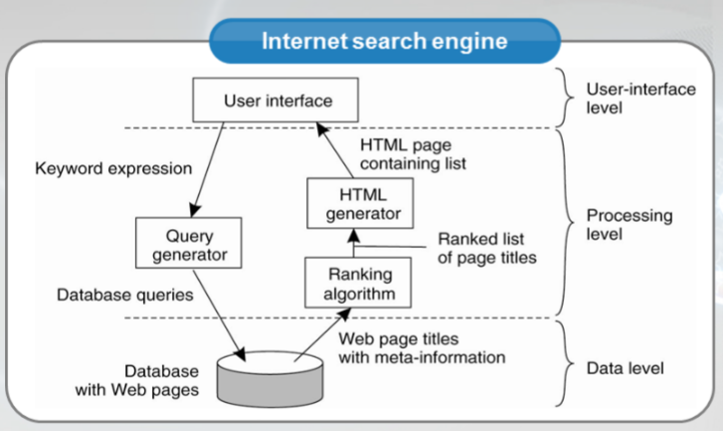

* 1. Kiến trúc đa tầng:

Kiến trúc hai tầng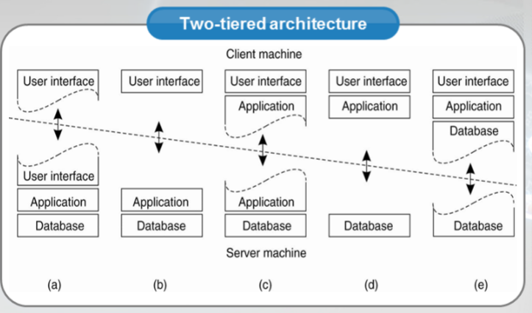

Kiến trúc ba tầng:

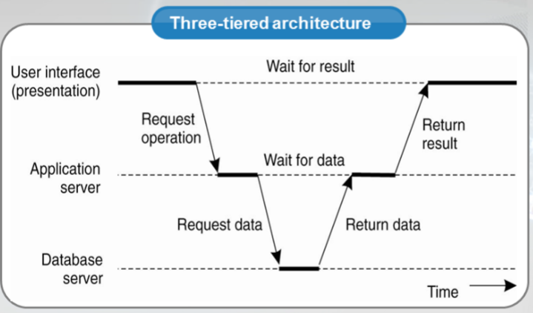

Kiến trúc client-server 3 tầng bao gồm 3 tầng logic, với mỗi tầng được cài đặt ở các máy khác nhau. Tầng cao nhất bao gồm giao diện client người dùng, tầng giữa bao gồm ứng dụng, và tầng thấp nhất bao gồm dữ liệu được sử dụng.

1. Kiến trúc không tập trung

Kiến trúc client-server đa tầng là hệ quả trực tiếp của việc chia ứng dụng thành các tầng giao diện người dùng, tầng nghiệp vụ và tầng dữ liệu. Các thành phần khác nhau tương ứng với tổ chức logic của các ứng dụng. Trong rất nhiều môi trường làm việc, việc xử lý phân tán tương đương với việc tổ chức ứng dụng client-server như một kiến trúc đa tầng.

* Phân phối dọc: Các thành phần khác nhau về mặt logic được phân bố trên các máy khác nhau. Các chức năng được chia một cách logic và vật lý trên các máy khác nhau.

Tuy nhiên, trong các kiến trúc hiện đại, người ta thường xét đến phân phối các client và server.

* Phân phối ngang: client hoặc server sẽ được chia một cách vật lý các phần việc tương ứng. Mỗi phần sẽ được chia sẻ một phần việc riêng. Đây được gọi là cơ chế cân bằng tải.

Peer-to-peer: hỗ trợ phân phối ngang, bao gồm:

* 1. P2P có cấu trúc

Mạng overlay: là một mạng mà các node được tạo bởi các tiến trình và các đường kết nối biểu diễn các kênh kết nối, như kết nối TCP. Mạng overlay được xây dựng bên trên hệ thống mạng vật lý thật.

Trong kiến trúc P2P có cấu trúc mạng overlay được xây dựng dựa trên một thủ tục xác định. Thủ tục thường được sử dụng nhất là sử dụng bảng băm phân tán (Distributed hash table - DHT). Hệ thống DHT là một lớp của hệ phân tán không tập trung. Nó cung ứng một dịch vụ tìm kiếm tương tự với bảng băm, sử dụng cặp khoá và giá trị.

Với việc sử dụng bảng băm phân tán, khi muốn lưu trữ dữ liệu, tên của tệp được băm bằng thuật toán SHA-1, tạo ra một khoá 160 bit gọi là K, sau đó dùng hàm push(K, data). Cặp (K, data) được truyền đi trong overlay để đến được node chịu trách nhiệm khoá K đó, và nó sẽ lưu trữ lại K và dữ liệu. Để lấy thông tin dữ liệu, chúng ta lại thực hiện băm tên tệp để có được khoá K và gọi lệnh get(K). Lúc đó thông điệp sẽ truyền trong mạng overlay để đến được với node phụ trách khoá K đó.

Để xây dựng mạng overlay, cần có thao tác phân vùng khoá. Thao tác này dùng để xác định các node chịu trách nhiệm các khoá. Đồng thời cần dùng khái niệm khoảng cách giữa các khoá. Các node khi được phân công chịu trách nhiệm một phân vùng khoá nghĩa là các khoá trong khoảng đó phải có khoảng cách < delta nào đó.

Ví dụ hệ thống Chord:

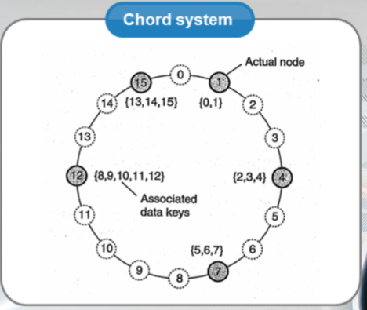

Các node được biểu diễn trong một vòng sao cho một mục dữ liệu với khoá K sẽ được ánh xạ tới node với định danh nhỏ nhất > k.

* 1. P2P không có cấu trúc

Với P2P không cấu trúc, người ta sử dụng các thuật toán ngẫu nhiên để xây dựng nên các mạng overlay.

Mỗi node có một danh sách các node hàng xóm.

Dữ liệu được đưa vào mạng một cách ngẫu nhiên. Vì vậy, hi tìm một dữ liệu nào đó, ta cần phải truy vấn toàn bộ mạng.

* 1. Kiến trúc hỗn hợp (hybrid architectures)
* Hệ thống máy chủ biên

Các server được triển khai ở biên các mạng. Ở đây khái niệm đường biên là ranh giới giữa mạng doanh nghiệp và mạng internet được cung ứng bởi ISP.

Người dùng muốn vào mạng phải kết nối thông qua server biên.

Ý tưởng:

Dữ liệu từ nhà cung cấp nội dung sẽ được phân tán đi các server biên. Tới đây, các server biên sẽ phân phối tiếp nội dung đó đến cho các khách hàng. Các server biên ở đây có thể là chính các nhà cung ứng dịch vụ mạng.

Mục tiêu:

Cung ứng nội dung cho các client mà các client không cần phải trực tiếp kết nối đến các nhà cung cấp nội dung.

Nguyên tắc hoạt động của BitTorrent:

Khi người dùng muốn tìm một file, người đó sẽ phải dùng mô hình tập trung để có thông tin tham chiếu đến tracker quản lý tệp đó, thông tường sẽ là một tệp định dạng .torrent. Từ đó, người dùng sẽ tải về các phần khác nhau của file đến khi đầy đủ. Các phần của file sẽ được cung ứng bởi các node khác đang cùng tải hoặc đã tải về xong.

* Hệ phân tán hợp tác

1. Mô hình cơ sở
   1. Mô hình tương tác:

Việc tính toán được xảy ra trong các tiến trình. Các tiến trình tương tác dựa trên việc truyền thông điệp, tạo ra quá trình truyền thông (dòng thông tin) và phối hợp (đồng bộ và sắp xếp các hoạt động) giữ các tiến trình.

Mô hình tương tác cần phải phản ánh quá trình các tiến trình truyền thông diễn ra với độ trễ và độ chính xác.

* 1. Mô hình sự cố:

Hoạt động sửa chữa được xảy ra ở bất cứ đâu, bất cứ máy tính nào đang gặp sự cố. Mô hình này phải định nghĩa và phân loại các sự cố. Nó tạo tiền đề cho việc phân tích các ảnh hưởng tiềm tàng cho việc thiết kế hệ thống và cho khả năng chịu lỗi của mỗi kiểu lỗi trong khi vẫn tiếp tục chạy.

* 1. Mô hình an ninh:

Hệ phân tán có kiểu module và có tính mở làm lộ ra khả năng bị tấn công từ các agent bên trong lẫn bên ngoài. Mô hình an toàn định nghĩa và phân loại các kiểu tấn công đó có thể tạo ra, cung ứng các kiểu kiến thức cơ sở để phân tích và xử lý, đồng thời thiết kể hệ thống có khả năng chống chịu các kiểu tấn công đó.

Hiệu năng của kênh truyền thông: là các đặc tính hệ thống quyết định hiệu năng của kênh truyền thông, vd delay, bandwidth, hay jitter.

Có 2 kiểu của mô hình tương tác:

* Hệ phân tán đồng bộ: chúng có các ràng buộc sau:
  + Thời gian để chạy một bước của 1 tiến trình, có ràng buộc trên và dưới biết trước.
  + Mỗi thông điệp gửi qua một kênh được nhận trong một khoảng thời gian biết trước.
  + Mỗi tiến trình có đồng hồ cục bộ mà drift rate từ thời gian thực của nó có một ràng buộc biết trước.
* Vấn đề đặt ra là làm sao xác định được các khoảng thời gian ràng buộc đó.
* Hệ phân tán không đồng bộ: là kiểu không có những giới hạn ràng buộc. Tốc độ chạy các tiến trình có thể nhanh hay chậm khác nhau. Về độ trễ của gói tin có thể hoàn toàn khác nhau giữa các lần truyền tin. Về drift rate là tuỳ ý và không ràng buộc.

VD: internet: mặc dù không có những ràng buộc về thời gian và độ trễ, nhưng vẫn phải có những cách xử lý và che giấu chúng. Ví dụ việc duyệt web, nếu dung lượng của trang web quá lớn, trình duyệt có thể bố trí cho người dùng làm việc gì đó trong khi chờ đợi, ví dụ tải trước các văn bản cho người dùng đọc trước trong khi trình duyệt tải các nd khác có dung lượng lớn hơn.

# Processes & Threads

Một số keyword:

Process: là một chương trình đang được chạy trên một trong những bộ xử lý ảo của OS.

Thread: luồng được chạy trên đoạn code riêng của mình, độc lập với các luồng khác, nhưng không có sự đồng thời (concurrency) và trong suốt (transperency) giữa chúng.

Process table: lưu các giá trị bản ghi thông tin vào thanh ghi CPU, bản đồ bộ nhớ, các tệp đang mở…

Dispatcher: là một luồng nhận các yêu cầu được gửi đến và phân phối chúng cho các luồng đang hoạt động.

1. Các tiến trình và luồng
   1. Giới thiệu về tiến trình và luồng

**Tiến trình:**

* Để chạy các chương trình, OS phải tạo ra các bộ xử lý ảo khác nhau (virtual processors). Mỗi VP chạy một chương trình. Để ghi lại thông tin của các VP này, OS cần có một bảng tiến trình ghi lại thông tin về: giá trị thanh ghi CPU, memory maps, các tệp đang mở, thông tin tài khoản, vv…
* Một tiến trình được định nghĩa như một chương trình đang chạy trên một bộ xử lý ảo. Vấn đề là OS làm cho hoạt động của các tiến trình đó là trong suốt với nhau. Chúng hoàn toàn độc lập và không ảnh hưởng lẫn nhau. OS cần sự hỗ trợ của phần cứng để thực hiện sự trong suốt này. Để thực hiện được điều đó, OS cần đặt ra các không gian địa chỉ hoàn toàn độc lập.
* Việc cấp phát vùng nhớ tương đương với việc:
  + khởi tạo vùng nhớ
  + xoá vùng dữ liệu
  + sao chép chương trình vào vùng nhớ đó
  + khởi tạo ngăn xếp cho dữ liệu tạm thời
* Việc chuyển CPU giữa các tiến trình cũng rất tốn kém tài nguyên của hệ thống. Nó bao gồm các việc lưu lại thông tin ngữ cảnh của CPU: giá trị thanh ghi, bộ đếm chương trình, con trỏ stack, vv…
* OS còn phải thay đổi thanh ghi cho đơn vị quản lý bộ nhớ (memory management unit)
* Ngoài ra, nếu số lượng tiến trình vượt quá khả năng lưu trữ của bộ nhớ chính, có thể phải dùng tạm bộ nhớ của ổ cứng để swap. Vấn đề cần thiết là phải kiểm soát chặt chẽ độ bảo mật và an toàn dựa trên nguyên tắc các thao tác lỗi của một tiến trình rất khó có thể ảnh hưởng tới các tiến trình khác không phụ thuộc. VD: dịch vụ quản lý màn hình trong linux, dịch vụ login trong windows…Đặc biệt, những dịch vụ login cần phải đảm bảo an toàn và độc lập với các tiến trình khác.

**Luồng:**

* Khi một tiến trình chạy, nó sẽ sinh ra một hay nhiều luồng.
* Sau khi được tiến trình sinh ra, mỗi luồng có một đoạn mã thực hiện riêng độc lập với các luồng khác. Tuy nhiên, khác với tiến trình, các luồng không cần phải hoạt động hoàn toàn độc lập và trong suốt với nhau. Vì vậy, mỗi luồng chỉ cần lưu trữ thông tin ít nhất có thể cho phép các luồng chia sẻ CPU.
* Ngữ cảnh của luồng chỉ là ngữ cảnh của CPU, giá trị thanh ghi, bộ đệm chương trình, con trỏ stack, vv...và một vài thông tin quản lý luồng khác. Những thông tin nào không cần thiết để quản lý đa luồng thì thường được bỏ qua. Chính vì vậy, việc bảo mật truy cập giữa các luồng thường được thực hiện bởi các lập trình viên.
* Các ứng dụng đa luồng giúp chương trình có hiệu năng cao hơn. Tuy nhiên, việc lập trình sao cho các luồng không ảnh hưởng tới nhau là khá khó khăn.
  1. Luồng trong hệ tập trung

Lợi ích khi sử dụng đa luồng:

* Nếu không sử dụng đa luồng, với các điều kiện dừng, toàn bộ đoạn mã sẽ bị dừng khiến chương trình bị treo. Vì vậy chúng ta cần đa luồng để giải quyết vấn đề đó.

VD chương trình spreadsheet: bao gồm bảng lưu các giá trị (vd: Excel). Người dùng muốn liên tục tương tác thay đổi giá trị của các ô, và các ô này có ràng buộc với nhau về giá trị. Vì vậy chương trình cần tạo ra 2 luồng: luồng tương tác nhận giá trị của người dùng, luồng còn lại đảm nhận cập nhật sự thay đổi giá trị của các ô.

* Trong khai thác đa vi xử lý ứng dụng trong chương trình tính toán song song: ở đây mỗi luồng nằm ở 1 cpu nhưng dữ liệu chia sẻ lại nằm ở bộ nhớ chính. Với mô hình này, chúng ta hoàn toàn có thể sử dụng các thuật toán tính toán song song để tăng hiệu năng hệ thống với kiến trúc đa vi xử lý.
* Trong các chương trình lớn: thông thường, chương trình lớn được cấu thành từ các chương trình nhỏ liên kết với nhau. Mỗi chương trình nhỏ đều có một luồng phân biệt. Hướng tiếp cận này được áp dụng trong cơ chế IPC (Inter-process Communication) của UNIX, vd như cơ chế đường ống (pipeline). Nhược điểm duy nhất của hướng tiếp cận này là các giao tiếp cần đến sự chuyển ngữ cảnh. Để khắc phục nhược điểm này người ta áp dụng cơ chế đa luồng, với việc mỗi chương trình con sẽ đảm nhận một luồng và không phải xử lý việc chuyển ngữ cảnh.
* Module hoá phần mềm: kĩ thuật lập trình đa luồng cho phép tạo ra các luồng đảm đương các chức năng khác nhau trong chương trình

***Cách thức cài đặt luồng:***

* Các luồng thường được cung cấp bởi các gói luồng. Các gói đó cung cấp các nhiệm vụ:
  + Tạo luồng
  + Huỷ luồng
  + Đồng bộ luồng
* Hai cách tiếp cận:

**User-mode:**

* + Ưu điểm:
    - Tiết kiệm tài nguyên hệ thống để tạo và huỷ luồng.
    - Việc chuyển ngữ cảnh được thực hiện nhanh.
  + Nhược điểm:
    - Lời triệu gọi của lời gọi hệ thống dừng sẽ làm ngưng toàn bộ tiến trình chứa luồng đó, và tất cả các luồng khác cùng tiến trình đó.

**Kernel-mode:**

* Ưu điểm:
  + Giải quyết được nhược điểm khi xây dựng luồng ở user-mode.
* Nhược điểm:
  + Chi phí lớn. Việc tạo, huỷ, đồng bộ luồng sẽ được đảm nhiệm bởi nhân và cần một lời gọi hệ thống.

**Lightweight process:**

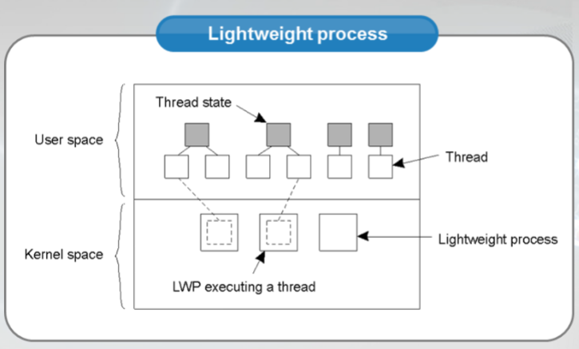

Là sự kết hợp của việc chạy đa luồng ở cả chế độ người dùng và nhân.

Khi chạy ở ngữ cảnh một tiến trình đơn, mỗi tiến trình đơn sẽ có nhiều tiến trình nhẹ. Ngoài việc có nhiều tiến trình nhẹ, hệ thống còn cung cấp gói luồng ở mức user, trợ giúp các ứng dụng trong việc tạo và huỷ luồng. Gói cũng cung cấp phương tiện để đồng bộ hoá các luồng, ví dụ như việc sử dụng biến mutex và biến điều kiện.

Chú ý: biến mutex để kiểm soát ở tại một thời điểm chỉ một luồng truy cập vào dữ liệu chia sẻ. Biến điều kiện để giúp một luồng chờ một điều kiện nào đó rồi mới tiếp tục thực thi. Vì việc sử dụng gói luồng hoàn toàn ở tầng user, nên các thao tác với luồng không cần sự can thiệp của tầng kernel, vì vậy giảm nhiều chi phí. Gói luồng có routine duy nhất là lập lịch cho luồng kế tiếp.

Khi một tiến trình nhẹ được tạo ra với một stack, nó sẽ tìm luồng phù hợp để thực thi. Mỗi tiến trình nhẹ giữ một bảng luồng để tránh việc cùng dùng một luồng. Việc tránh truy cập cùng một lúc vào dữ liệu chia sẻ được đảm đương hoàn toàn ở mức người dùng với các luồng sử dụng mutex.

Việc đồng bộ giữa các tiến trình nhẹ cũng không cần thực hiện ở mức kernel. Nếu một luồng bị dừng, nó sẽ thực hiện lời gọi lập lịch. Khi một luồng khả chạy khác được tìm thấy, nó sẽ chuyển ngữ cảnh sang cho luồng mới đó. Tiến trình nhẹ đang chạy luồng mới đó hoàn toàn không biết việc chuyển ngữ cảnh. Khi một luồng thực hiện một lời gọi hệ thống dừng, việc thực thi được chuyển xuống cho kiểu kernel, nhưng vẫn ở trong ngữ cảnh của tiến trình nhẹ hiện tại. HĐH sẽ chuyển ngữ cảnh sang cho tiến trình nhẹ khác, nó dẫn tới việc chuyển ngữ cảnh ngược về cho kiểu user. Vì vậy, lời gọi hệ thống dừng không làm dừng cả hệ thống lại.

Ưu điểm:

* + Các thao tác với luồng có chi phí thấp và hoàn toàn không có sự can thiệp của tầng kernel.
  + Khi một ứng dụng có đủ các tiến trình nhẹ, một lời gọi hệ thống dừng không làm dừng cả hệ thống, mà chỉ làm dừng một tiến trình nhẹ.
  + Ứng dụng không cần phải biết về các tiến trình nhẹ, nó chỉ nhìn thấy các luồng ở mức user.
  + Tiến trình nhẹ có thể được sử dụng trong môi trường đa vi xử lý, mỗi tiến trình nhẹ gán với 1 cpu.

Nhược điểm:

* + Việc tạo và huỷ các tiến trình nhẹ có chi phí cao vì được thực hiện ở tầng nhân. (Tuy nhiên, việc này diễn ra không thường xuyên)

Tổng kết:

Một tiến trình sinh ra nhiều tiến trình nhẹ, mỗi tiến trình nhẹ được gắn với nhiều luồng. Khi một luồng có thao tác vào-ra, tiến trình nhẹ tương ứng bị treo, tuy nhiên các tiến trình nhẹ khác vẫn tiếp tục được thực hiện.

* 1. Luồng trong hệ thống phân tán:

**Server đơn luồng:** là tiến trình server chỉ sinh ra một luồng duy nhất để xử lý các việc và yêu cầu từ phía client.

Đặc điểm:

* Chỉ xử lý một request một lúc.
* Các request chỉ có thể được xử lý tuần tự, các yêu cầu chưa được xử lý được xếp vào hàng đợi.
* Các request có thể được xử lý bởi các tiến trình khác nhau. Do các tiến trình chỉ có một luồng nên các yêu cầu có thể được gửi đến các server khác nhau.
* Không đảm bảo tính trong suốt của hệ thống. Do chỉ có một luồng, nên khi các request được gửi lên chưa được xử lý kịp, và đang phải xếp trong hàng đợi, sẽ khiến user không cảm nhận được sự trong suốt của hệ thống.

**Server đa luồng:**

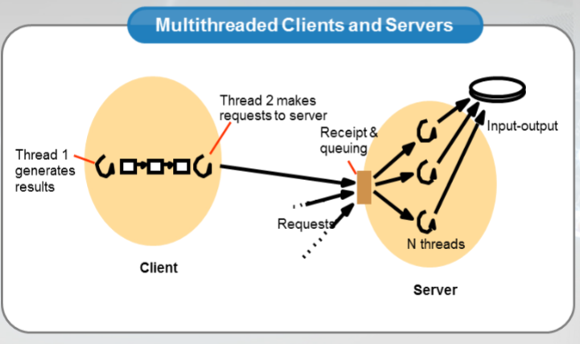

Các tiến trình client và server sẽ có nhiều luồng để xử lý các công việc.

Ví dụ trong hình vẽ:

* Bên phía client sẽ có một luồng chuyên sinh ra các gói tin, luồng khác sẽ lo việc đóng gói gói tin và gửi cho server.
* Ở bên server, sẽ có một luồng chuyên lo thu nhận các gói tin rồi xếp chúng vào hàng đợi, sau đó, chuyển chúng đi các luồng khác chuyên xử lý thống điệp. Các luồng này sẽ làm việc trực tiếp với các module vào ra.
* Việc trao đổi giữa client-server có thể tiến hành song song => giúp làm tăng tốc độ và hiệu năng của hệ thống.

**Mô hình server có điều phối:**

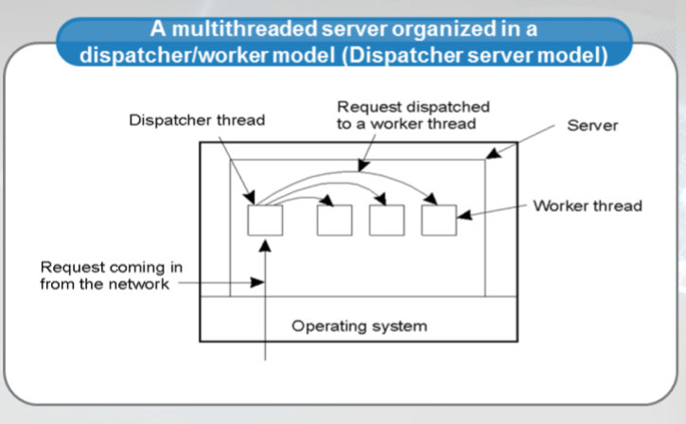

* Trong mô hình này, ngoài các luồng để xử lý các công việc, server sẽ có một luồng chuyên điều phối công việc yêu cầu, gọi là dispatcher.
* Mỗi khi nhận được yêu cầu, luồng này sẽ phân tích yêu cầu đó và gửi đến cho luồng phù hợp để xử lý.
* Với mô hình đa luồng này, các luồng sẽ hoạt động hiệu quả hơn, với mỗi luồng sẽ xử lý các công việc riêng biệt do luồng điều phối phân loại và gửi đến.

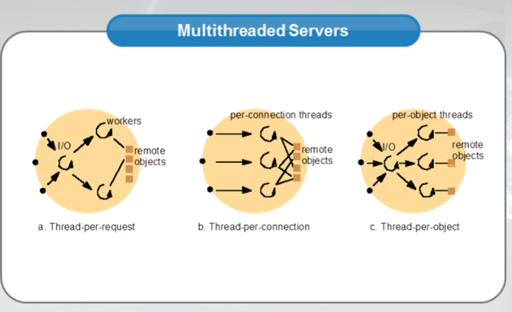

**Một số kiến trúc tổ chức server đa luồng khác:**

*Luồng cho mỗi yêu cầu:* tiến trình vào-ra sinh ra một luồng worker mới cho mỗi yêu cầu nhận được. Mỗi luồng sẽ tự huỷ sau khi hoàn thành nhiệm vụ.

* + Ưu điểm:
    - Không cần có hàng đợi, vì mỗi yêu cầu được gửi đến đều có luồng riêng của nó.
    - Sử dụng tối đa băng thông, vì có khả năng sinh không giới hạn các luồng worker.
  + Nhược điểm:
    - Tạo và huỷ luồng cho mỗi request nhận được. Đặc biệt khi có quá nhiều luồng gửi đến, overhead cost của thao tác tạo và huỷ luồng sẽ rất cao, gây việc giảm hiệu năng và tăng chi phí cho các công việc khác của hệ thống.

*Luồng cho mỗi kết nối:* khi một client yêu cầu kết nối với server, server sẽ tạo ra một luồng cho kết nối đó, và huỷ luồng nếu kết nối đó ngắt.

*Luồng cho mỗi đối tượng:* tiến trình sẽ gắn một luồng với một đối tượng từ xa mà mình quản lý. Với kiến trúc này, luồng quản lý I/O phải quản lý thêm hàng đợi cho mỗi object

Ưu điểm của 2 hình thức trên:

* Không tốn nhiều overhead vì không cần tạo và huỷ nhiều luồng. Số lượng kết nối của các đối tượng từ xa là không thay đổi nhiều.

Nhược điểm:

* Các client có thể bị phục vụ với độ trễ cao, do trong khi một số luồng phục vụ quá nhiều yêu cầu, một số luồng khác không có công việc để làm.

Ví dụ: hoạt động của trình duyệt web, có các cách tổ chức khác nhau để lập trình đa luồng khác nhau.

Cách 1: mỗi một phần tử của tệp html tạo 1 connection, và mỗi connection đó do 1 luồng đảm trách.

Cách 2: mỗi một trang html mở 1 connection tương ứng với 1 luồng.

Cách 3: mỗi một trình duyệt tương ứng với một luồng.

**Mô hình máy trạng thái:**

Chỉ có một luồng nhận request từ các client. Khi nhận được thông điệp, nếu trong bộ đệm còn chỗ thì nhận và thực hiện luôn. Nếu không đủ chỗ thì không dừng tiến trình mà gửi vào đĩa cứng. Tiếp đó ghi thông tin trạng thái vào một bảng. Sau đó tiếp tục đi nhận thông điệp khác. Thông điệp nếu là công việc mới thì thực hiện luôn, còn nếu là câu trả lời của đĩa thì lấy thông tin phù hợp từ bảng và thực hiện gửi trả lời cho client.

Một số đặc điểm chính:

* Các yêu cầu từ client được xử lý và sẵn sàng.
* Tại một thời điểm server thực hiện thao tác trong hàng.
* Không cần đa luồng.
* Các lời gọi xử lý là các lời gọi không dừng.

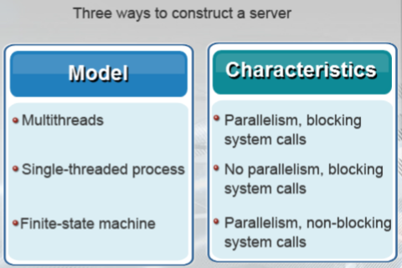

**Mô hình client đa luồng:**

* Tách biệt giao diện và xử lý. Ở giao diện ứng dụng người dùng luôn có 2 luồng, công việc chính đó là hiển thị UI và việc xử lý bên trong. VD: trình duyệt web hiển thị một trang web ra cho người dùng xem, công việc xử lý là việc kết nối với server và tải dữ liệu về. Việc tách biệt giao diện và xử lý giúp tăng tốc độ xử lý của hệ thống, nhờ đó che giấu được độ trễ của thời gian phục vụ. Cụ thể của cơ chế này là tạo ra các luồng khác nhau và phân cho chúng các công việc riêng.
* Để giải quyết vấn đề các thao tác chờ đợi lẫn nhau, các luồng dùng một cơ chế như sử dụng mutex để kiểm soát việc truy cập vào dữ liệu dùng chung, từ đó tránh được vấn đề chờ đợi lẫn nhau của các luồng.
* Tăng tốc độ khi làm việc với các server khác nhau: khi làm việc với các server khác nhau, ứng với mỗi server tiến trình client sẽ sinh ra một luồng để xử lý công việc với server đó, cụ thể là thiết lập kết nối và gửi nhận gói tin.
* Che giấu các chi tiết cài đặt: dành một luồng để hiện giao diện với người dùng, các luồng khác thực hiện các thao tác cài đặt cần thiết.
* VD: sử dụng trình duyệt để tải trang web: trình duyệt sẽ sinh ra một luồng để hiển thị trang web cho người sử dụng. Trình duyệt cũng sinh ra các luồng khác để tải dữ liệu về, vì vậy khi người dùng sử dụng trình duyệt, họ sẽ thấy các thông tin được hiển thị ra đầu tiên là các kiểu dữ liệu văn bản có kích cỡ nhỏ. Ở phía sau, các luồng khác vẫn đang thực hiện tải các dữ liệu khác có kích thước lớn hơn như đa phương tiện, video, audio…hoặc tiến trình client có thể kết nối đến các server khác nhau giúp tăng tốc cho việc tải dữ liệu.

1. Ảo hoá
   1. Vai trò của ảo hoá trong hệ phân tán

* Ở giai đoạn mà giá thành của phần cứng và phần mềm là cao, ảo hoá đóng vai trò mô phỏng phần cứng thay vì phát triển lại phần mềm.
* Khi giá thành phần cứng hạ, ảo hoá giúp cho việc sử dụng tối ưu hơn tài nguyên phần cứng.
* Khi tốc độ thay đổi phần cứng nhanh: nảy sinh vấn đề nhiều phần mềm không được hỗ trợ đầy đủ => cần ảo hoá
* Giúp cho người dùng dễ dàng quản trị các ứng dụng phần mềm.

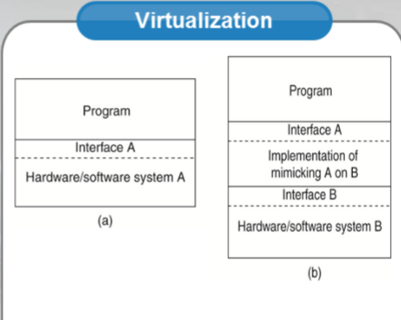

Ý tưởng cơ bản của ảo hoá được thực hiện như 2 hình trên.

* 1. Một số kiến trúc máy ảo

# Communication

1. Tổng quan

Trong hpt, các tiến trình không thể không trao đổi thông tin với nhau. Mạng truyền thông cung cấp cơ chế bậc thấp để các chương trình có thể trao đổi thông tin. Liên quan đến trao đổi thông tin bậc cao và hướng ứng dụng giữa các tiến trình, chúng cần các cơ chế trao đổi thông tin bậc cao khác đảm bảo việc trao đổi thông tin giữa một số lượng lớn các tiến trình. Trong trường hợp tổng quát, trao đổi thông tin giữa các tiến trình được thực hiện bằng 2 cơ chế: truyền thông báo và chia sẻ bộ nhớ. Trong hpt, cơ chế thường được sử dụng là cơ chế truyền thông báo. Phương pháp này phức tạp hơn nhưng cho phép trao đổi thông tin một cách mềm dẻo hơn.

* 1. Các giao thức phân tầng

Do không sử dụng bộ nhớ chung nên trao đổi thông tin trong hpt thường thông qua trao đổi thông điệp. Việc trao đổi thông điệp phải đạt được sự thống nhất giữa bên gửi và bên nhận về những mặt sau:

* + - Cấu trúc của thông điệp: bên gửi và bên nhận phải thống nhất về cấu trúc thông điệp để phục vụ cho việc đóng gói và bóc tách thông điệp.
    - Cơ chế phát hiện thông điệp bị hỏng hoặc bị mất.
    - Kích cỡ dữ liệu.
    - Sự thống nhất giữa các bước khác nhau của thông điệp.

Mô hình OSI giúp các hệ thống mở giao tiếp bằng cách sử dụng một luật chuẩn về định dạng, nội dung và ý nghĩa của các thông điệp gửi & nhận, hay còn gọi là các giao thức. Quá trình gửi và nhận thông điệp, đóng gói hay bóc tách gói tin được thực hiện qua các tầng.

Các giao thức tầng thấp, như ở tầng vật lý đảm bảo việc truyền dẫn nhị phân, kiểm soát dây, đầu nối, điện áp, tốc độ truyền dữ liệu, các phương tiện truyền dẫn, chế độ truyền dẫn…

Ở tầng liên kết dữ liệu, đảm bảo việc điều khiển liên kết, truy xuất đường truyền, đóng frame, ghi địa chỉ vật lý, điều khiển luồng, kiểm soát lỗi, thông báo lỗi.

Ở tầng mạng: quản lý địa chỉ mạng và thiết lập đường đi tốt nhất, địa chỉ luận lý, topo mạng và việc định tuyến, tương tự với việc định đường đi cho gói tin.

Các giao thức giao vận được thực hiện khi kết nối end-to-end, vận chuyển giữa các host, vận chuyển tin cậy, thiết lập duy trì kết nối các mạch ảo, phát hiện lỗi, phục hồi thông tin và điều khiển luồng.

Với các giao thức tầng cao như là tầng phiên hay truyền thông liên host: thiết lập quản lý và kết thúc phiên giữa các ứng dụng.

Ở tầng trình bày: trình bày dữ liệu, định dạng dữ liệu, cấu trúc dữ liệu, mã hoá, nén dữ liệu.

Tầng ứng dụng: là các quá trình mạng của ứng dụng. Xác định giao diện giữa người sử dụng và môi trường OSI, cung cấp các dịch vụ mạng cho các ứng dụng như email, truyền file, vv…

**Trao đổi thông tin giữa các tiến trình** chủ yếu dựa vào 2 thao tác: gửi và nhận. Cơ chế hoạt động của hai thao tác này dẫn đến các kiểu trao đổi thông tin khác nhau.

Kiểu giao tiếp đồng bộ và bất đồng bộ: một hàng đợi được gắn với một đích của thông điệp. Tiến trình gửi đưa các thông điệp đó vào hàng đợi từ xa, tiến trình nhận rút dần các thông điệp trong hàng đợi để xử lý. Trao đổi thông điệp giữa các tiến trình có thể đồng bộ hoặc bất đồng bộ.

Với kiểu đồng bộ, tiến trình gửi và nhận đồng bộ từng thông điệp. Thao tác gửi và nhận đều là thao tác dừng. Bất cứ khi nào thao tác gửi được gọi, tiến trình gửi sẽ bị dừng đến khi nào thao tác nhận được diễn ra ở bên tiến trình nhận. Bất cứ khi nào thao tác nhận được gọi, tiến trình sẽ bị dừng cho đến khi thông điệp đến nơi.

Với kiểu bất đồng bộ, thao tác gửi là không bị dừng. Tiến trình gửi được cho phép thực thi đến khi nào thông điệp đã được sao chép vào một bộ đệm. Quá trình nhận diễn ra song song với tiến trình gửi. Tiến trình nhận chạy song song với thao tác nhận, nó cung ứng một bộ đệm cho phép chạy nền để nhận thông điệp, từ đó cần có cơ chế để thông báo khi nhận xong thông điệp. Trong môi trường hệ thống như Java, thì các thao tác nhận bị chặn không có bất lợi gì bởi vì nó cho phép đa luồng. Luồng nhận bị chặn thì các luồng khác vẫn hoạt động song song.

Đích đến của các thông điệp: thông tin đích đến của thông điệp thường là một cặp địa chỉ IP và cổng cục bộ. Một cổng thì có đích xác một tiến trình nhận, nhưng có thể có nhiều tiến trình gửi. Ví dụ các cổng cho các ứng dụng quen thuộc: HTTP là 80, FTP là 20 và 21, SSH là 22, Telnet là 23, SMTP là 25…Người sử dụng sử dụng IP để chọn một dịch vụ cụ thể, vì vậy dịch vụ đó nằm trên máy server nào thì phải đặt nguyên ở máy đó. Tuy nhiên, có giải pháp là cung cấp cơ chế phân giải địa chỉ IP để đưa ra địa chỉ cụ thể của máy đang cung cấp dịch vụ đó. Các dịch vụ có thể chuyển từ máy này sang máy khác, nhưng không cho phép việc di trú, tức là chuyển vị trí trong lúc hệ thống đang vận hành.

Về độ tin cậy, nó liên quan đến tính có hiệu lực và toàn vẹn của thông điệp.

Về thứ tự, một số ứng dụng yêu cầu các thông điệp nhận phải đúng thứ tự giống bên gửi, đặc biệt là các ứng đụng đa phương tiện thời gian thực, dữ liệu âm thanh và hình ảnh cần phải gửi và nhận cùng lúc.

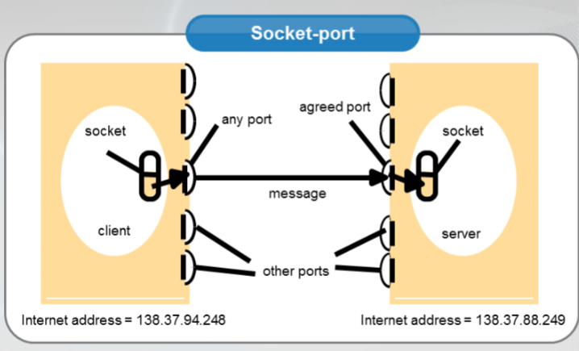

Trao đổi thông tin qua socket:

Quá trình trao đổi thông tin giữa các tiến trình là việc gửi thông điệp giữa một socket của một tiến trình và một socket của một tiến trình khác. Với một tiến trình, để nhận thông điệp, socket của nó phải gắn với một cổng và địa chỉ IP của máy tính mà nó đang chạy. 1 thông điệp được gửi đến một địa chỉ IP ở một cổng cục bộ thì sẽ được nhận bởi duy nhất một tiến trình mà socket của nó gắn với cổng và địa chỉ IP đó. Một tiến trình có thể nhận các thông điệp trên nhiều cổng khác nhau, nhưng không thể chia sẻ cổng với các tiến trình khác trên cùng một máy tính. Có một số vấn đề cần xem xét như sau:

Về phía server, phải xem server có sẵn sàng phục vụ hay không. Đó là vì khi server không nghe trên một cổng nào đó, thì client không thể gửi request đến cho server đó được. Về phía client, cần xem xét vấn đề sử dụng dịch vụ của server.

Với mô hình tương tác giữa client và server dẫn đến việc cần trao đổi thông tin hướng dòng. Với mô hình yêu cầu và trả lời thì cần quan tâm đến việc trao đổi thông tin hướng thông báo. Do trao đổi thông tin sử dụng dịch vụ của hạ tầng mạng, cần quan tâm đến dịch vụ tin cậy hay không tin cậy, dịch vụ hướng kết nối hay không hướng kết nối.

Liên quan đến vấn đề về địa chỉ server, việc định danh server có thể được giải quyết bằng cổng tĩnh hoặc bằng dịch vụ thư mục.

Trong bộ thư viện lập trình của Java có hỗ trợ một số lớp và phương thức để thực hiện trao đổi thông tin qua socket. Vd lớp InetAddress: đây là một class nằm trong package java.net. Lớp này có nhiệm vụ phân giải địa chỉ từ địa chỉ host sang địa chỉ IP bằng cách kết hợp các thông tin cấu hình cục bộ của máy và những dịch vụ mạng như DNS và NES.

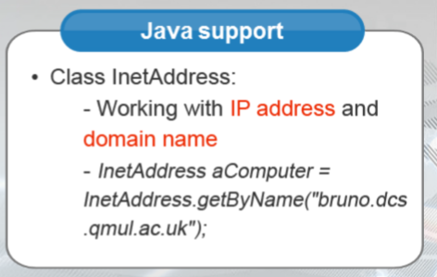

* 1. Trao đổi thông tin với UDP

Đặc tính: Không hướng kết nối, không tin tưởng, không đồng bộ.

Tính không tin tưởng được thể hiện khi một datagram gửi bằng UDP thì không cần bên nhận báo nhận.

Tính không hướng kết nối được thể hiện khi client và server kết nối không cần phải tạo kênh trước khi trao đổi thông tin. Để gửi hoặc nhận thông điệp thì phải tạo một socket gắn với địa chỉ IP và cổng. Server thì gắn với cổng socket mà client viết đến để gửi đến. Client thì gắn với bất kì socket nào để gửi đi.

Tính không đồng bộ được thể hiện ở phương thức send không phải là một phương thức dừng. Khi nhận một yêu cầu kết nối, server sử dụng phương thức receive trả về địa chỉ IP và cổng của client để giúp server trả lời lại đúng client đó.

Một vài vấn đề của UDP:

* + - Kích cỡ thông điệp (message size): bên nhận dùng 1 bảng các byte có kích cỡ xác định 8kb để nhận thông điệp. Giao thức IP cho phép kích cỡ maximum của 1 packet lên đến 216 byte, vì vậy muốn gửi sang cho bên nhận cần có cơ chế chia nhỏ gói tin.
    - Vấn đề dừng (blocking): socket thường cung ứng các thao tác send không dừng và receive bị dừng. Thao tác send thường trả về khi đã gửi thông điệp xuống các tầng dưới, còn thao tác receive lấy các thông điệp trong hàng đợi ra để xử lý. Nếu không có tiến trình nào gắn với cổng socket nào đó thì các thông điệp gửi đến socket đó sẽ bị loại bỏ.
    - Timeout: bên nhận không thể cứ dừng thao tác receive mãi mãi để chờ nhận thông điệp của bên gửi, vì vậy cần có khoảng thời gian timeout. Chọn một khoảng timeout phù hợp là vấn đề cần giải quyết.
    - Receive from any: phương thức receive không chỉ được rõ là nhận thông điệp từ đâu. Giá trị trả về của nó cho biết thông tin của bên gửi, tuy nhiên khả năng là kết nối socket đó đến một địa chỉ cổng và IP từ xa, từ đó socket chỉ có thể gửi đi và nhận thông điệp từ một địa chỉ IP và cổng nhất định.

Trong trao đổi thông tin bằng giao thức UDP, tiến trình server và client làm những công việc cụ thể sau:

Server:

* + - Nhận yêu cầu từ client
    - Lấy IP, port của client
    - Xử lý thông điệp, chuẩn bị câu trả lời
    - Gửi trả lời về cho client

Client:

* + - Gửi yêu cầu, sử dụng địa chỉ IP & port của server
    - Chờ câu trả lời
* Phương thức primitive nào là dừng?
* aSocket.receive(reply) bên phía server và client
  1. Trao đổi thông tin với TCP

So với UDP thì TCP có một số ưu điểm như:

* + - Giao thức hướng kết nối và đáng tin cậy: thiết lập kênh truyền trước khi trao đổi thông tin. Mỗi khi nhận thông điệp thì bên nhận sẽ gửi một thông điệp báo nhận.

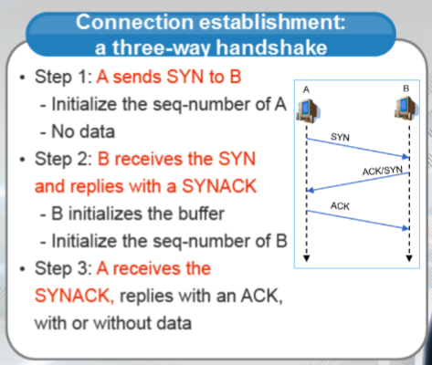

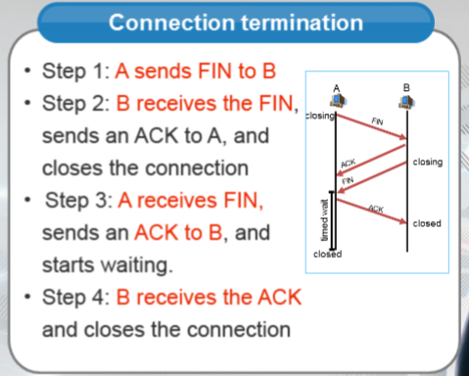

Các công việc của client và server trong phương thức TCP:

Server:

* + - Đăng kí và lắng nghe trên 1 cổng
    - Nhận 1 yêu cầu kết nối TCP
    - Trao đổi thông tin qua cổng đó
    - Kết thúc kết nối

Client:

* + - Thiết lập kết nối với server với các thông tin về địa chỉ IP và số port
    - Thực hiện truyền dữ liệu
    - Ngắt kết nối

Với giao thức TCP chúng ta có một số vấn đề cần xem xét sau:

* + Data type matching:

Hai tiến trình trao đổi thông tin cần thống nhất về một nội dung trao đổi trong một luồng dữ liệu. VD 1 tiến trình viết 1 phần tử dạng int sau đó là một phần tử dạng double, thì tiến trình đọc cũng phải đọc tương tự như vậy. Khi không phối hợp tốt thì sẽ dễ gây ra lỗi, hoặc bị dừng vì không đủ dữ liệu trong luồng.

* + Blocking

Dữ liệu viết vào luồng được giữ ở trong hàng đợi ở bên tiến trình nhận. Ở bên nhận, tiến trình nhận sẽ lần lượt lấy ra dữ liệu từ hàng đợi và xử lý, hoặc nó sẽ bị dừng đến bao giờ có dữ liệu. Bên tiến trình gửi cũng có dừng nếu tiến trình bên nhận bị đầy hàng đợi.

* + Threads

Khi server chấp nhận một kết nối nó sẽ tạo ra một luồng mới để kết nối với server đó. Ưu điểm của việc sử dụng các luồng phân biệt đó là server có thể tự dừng để chờ đợi các kết nối từ client mới mà không làm ảnh hưởng tới các client cũ.

* + Reliability

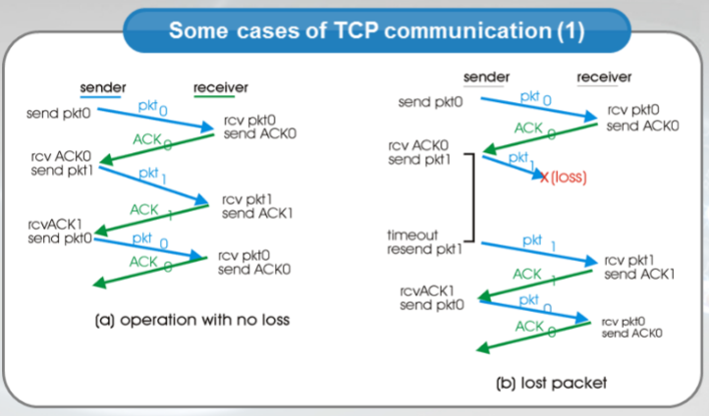

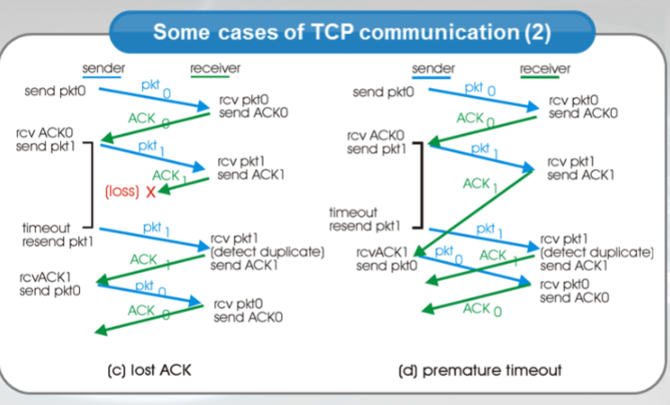

1. Lời gọi thủ tục từ xa
   1. Request/Reply protocol
      * Là cơ chế bậc cao hơn thông báo
      * Cho phép trao đổi thông tin giữa 2 tiến trình bằng 2 thông báo gửi và nhận liên tiếp.
      * Hỗ trợ các lời gọi từ xa
      * Đồng bộ: client sẽ tự dừng khi có câu trả lời của server
      * Tin cậy: có cơ chế tương tự với thông điệp báo nhận khi nhận được yêu cầu

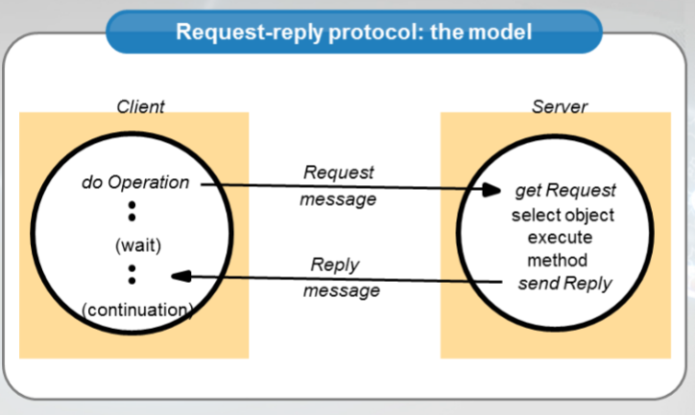

Giao thức yêu cầu-trả lời là một framework bao gồm 2 thông điệp trao đổi thông tin: thông điệp yêu cầu và thông điệp tra lời. Nó đảm bảo tính chất của phương thức trao đổi thông tin thông dụng, trong đó mô hình tương tác client-server bao gồm đồng bộ. Client bị block đến khi nhận được reply đáng tin cậy, tức là thông điệp trả lời từ server có vai trò tương đương thông điệp báo nhận.

Một vài đặc điểm của giao thức:

* + Không cần báo nhận khi đã có trả lời
  + Không cần kiểm soát luồng, chỉ việc gửi một vài tham số và nhận kết quả. Ẩn quá trình thiết lập kết nối
  + Phù hợp với datagram ở tầng giao vận

Thủ tục mà giao thức sử dụng là do Operation, nó thực hiện thao tác từ xa, với đầu vào là địa chỉ server và dữ liệu cần thiết để thao tác, đầu ra là kết quả trả về từ server, là một mảng byte. Client cần phải biến dữ liệu cục bộ thành mảng và ngược lại.

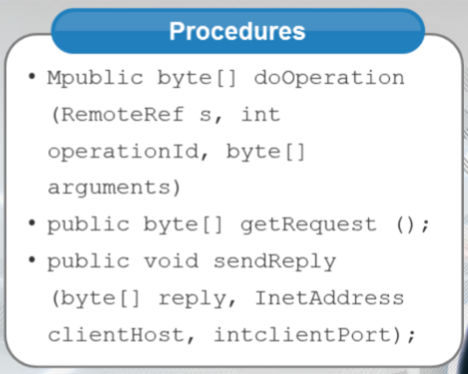

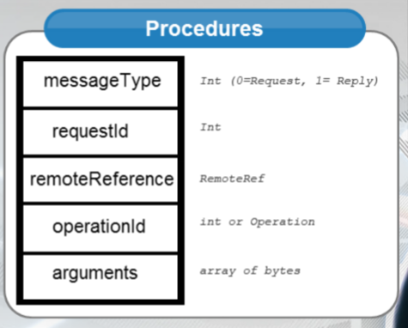

Hình: Đơn vị dữ liệu của giao thức yêu cầu trả lời

Các vấn đề khi thiết kể giao thức yêu cầu – trả lời:

* + Kích thước thông báo
  + Định danh thông báo: mỗi thông điệp cần có định danh duy nhất để tham chiếu. Định danh thông điệp gồm 2 phần:
    - requestId: là số nguyên tự tăng sau mỗi tiến trình gửi, thể hiện sự duy nhất đối với phiên gửi.
    - định danh của tiến trình gửi: bao gồm cổng và địa chỉ IP, ý nghĩa là thể hiện sự duy nhất trong hệ phân tán.
  + Mô hình lỗi:
    - Nếu là UDP thì sẽ có lỗi bỏ qua, có khả năng xảy ra sai thứ tự. Lỗi chủ yếu do đường truyền.
    - Nếu là TCP thì sẽ có lỗi dừng của tiến trình
* Hệ thống phát hiện các lỗi trên thông thường bằng timeouts. Vấn đề về timeout: sau một khoảng thời gian không nhận được phản hồi, cố gắng gửi lại request nhiều lần để chắc chắn lỗ mất gói tin, mà là do thiếu câu trả lời từ server.
  + Indempotent problem: khi cần gửi lại, có khả năng có thông báo lặp, nó phụ thuộc vào định danh của thông báo và tính chất của dịch vụ.

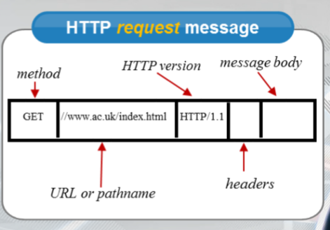

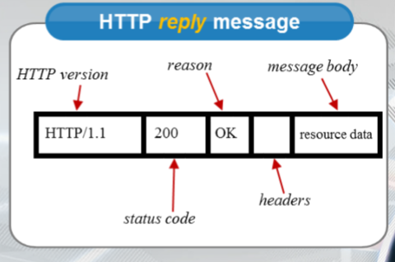

Các giao thức trao đổi thông tin:

* + R only: khi client gửi request lên và không quan tâm đến trả lời và ACK của server.
  + RR: gửi request và nhận reply không cần ACK, vì lúc này reply cũng đóng vai trò như ACK, và request tiếp theo của client cũng như một ACK đối với reply của server.
  + RRA: ACK kèm message gửi cùng requestId để cho biết báo nhận request đó rồi, và cũng có nghĩa là báo nhận tất cả các request trước đó có requestId nhỏ hơn requestId đó.
  1. Remote procedure call (RPC)

Thông thường, trao đổi thông điệp trong hpt sử dụng các thủ tục send & receive. Tuy nhiên, chúng không che giấu được việc trao đổi thông tin. Vì vậy người ta dùng cơ chế truy cập trong suốt với người dùng. Cơ chế đó chính là lời gọi thủ tục từ xa (RPC)

* + Là một bước tiến lớn trong tính toán phân tán
  + Mục đích: làm cho lập trình phân tán trở nên giống với phương pháp lập trình thông thường (mức trong suốt phân tán cao)
  + Che giấu các khía cạnh quan trọng trong phân tán:
    - Mã hoá và giải mã các tham số và kết quả
    - Việc truyền thông điệp
    - Giữ lại các ngữ nghĩa cần thiết cho việc gọi thủ tục

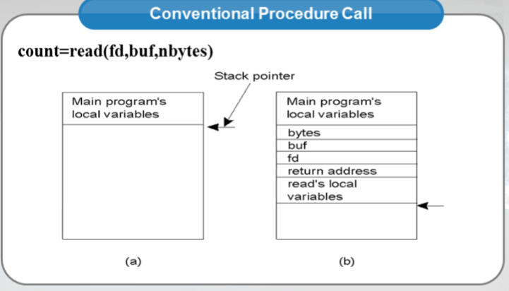

Cơ chế truyền tham số trong RPC:

Có 2 kiểu tham số:

* + - Tham số giá trị (tham biến – value parameter): là giá trị thật sự của biến đó, không thay đổi được trong thủ tục được gọi. Ở trong vd vừa rồi là fd và nbytes. Việc truyền tham số giá trị không gặp vấn đề trong RPC, vì giá trị đó được đóng gói và chuyển đi trong thông điệp gửi cho server.
    - Tham số tham chiếu (reference parameter): là con trỏ trỏ tới vùng nhớ, có thể thay đổi thật sự giá trị của vùng nhớ mà con trỏ trỏ tới. Ở vd vừa rồi là buf. Do server và client có hai nền tảng khác nhau về phần cứng và phần mềm, nên việc sử dụng y nguyên tham chiếu từ hệ thống này sang hệ thống khác là bất khả thi. Từ đó, người ta đưa ra giải pháp là sử dụng kiểu copy phục hồi. Copy dữ liệu vào stack, chương trình chạy sẽ thay đổi giá trị trong stack đó, và sau khi giá trị có thể bị thay đổi, copy ngược lại và ghi đè lên giá trị gốc ban đầu.

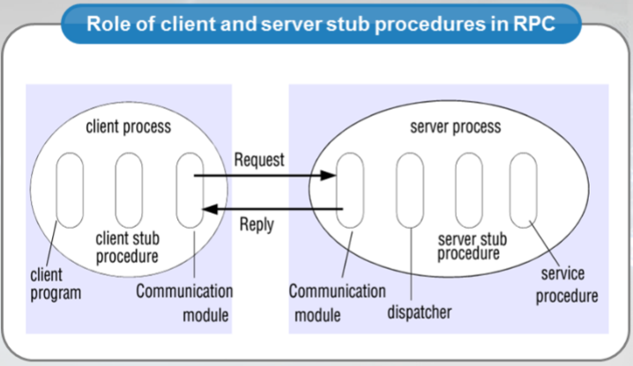

Ở bên tiến trình client và server đều có một client stub và server stub tương ứng. Khi client thực hiện gọi một thủ tục sẽ gửi xuống cho client stub. Client stub sẽ phân tích lời gọi và đóng gói thông điệp rồi gửi đi, bao gồm cả tham số, sau đó truyền cho module trao đổi thông tin thực hiện gửi cho server. Phía bên server, server stub thực hiện việc bóc tách gói tin, tạo ra một lời gọi đến một thủ tục với tham số đi kèm và thực hiện lời gọi thủ tục đó. Ở phía server có triển khai thủ tục được yêu cầu, sau khi thực hiện xong sẽ đưa ra kết quả. Lúc này server stub sẽ đóng gói thông điệp và gửi lại câu trả lời cho client.

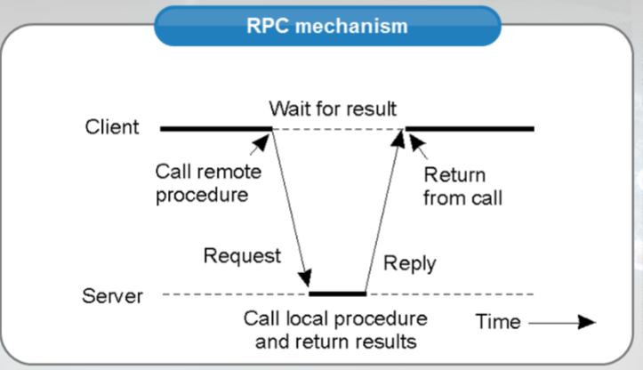

Cơ chế RPC cho phép tiến trình gọi một thủ tục trên một hệ thống khác.

Cơ chế gọi thủ tục là trong suốt, làm nó giống như việc gọi một thủ tục cục bộ.

Cần một lời gọi tương tự như của một thủ tục cục bộ, nhưng được thực hiện theo cách khác, việc này do client stub đảm nhiệm.

Đoạn mã thực hiện thủ tục cũng cần thực hiện theo cách khác, điều này do server stub đảm nhiệm.

Các bước của RPC:

1. Chương trình khách (client) gọi client stub
2. Client stub đóng gói thông điệp và chuyển cho local OS
3. OS của client gửi thông điệp đến OS của server
4. OS của server chuyển thông điệp đến cho server stub
5. Server stub giải mã thông tin thông điệp và gọi chương trình con
6. Trả lại kết quả cho server stub
7. Thực hiện đóng gói kết quả chuyển cho local OS (server)
8. Gửi thông báo tới cho client OS
9. Truyền thông báo tới cho client stub
10. Giải mã thông báo và trả về cho client

Các chức năng của client stub:

* + Nhận các lời gọi từ chương trình client
  + Đóng gói dữ liệu với các tham số
  + Chuyển cho server
  + Nhận phản hồi
  + Giải mã phản hồi
  + Trả lại cho chương trình client

Các chức năng của server stub:

* + Nhận thông điệp từ client
  + Gọi chương trình server
  + Phản hồi lại cho client

Cơ chế truyền tham số bằng tham chiếu:

* + Chỉ hoạt động tốt khi hệ thống đầu-cuối là đồng nhất
  + Xuất hiện vấn đề khi:
    - Biểu diễn dữ liệu khác nhau
    - Kiểu dữ liệu khác nhau

VD: máy mainframe IBM sử dụng bảng mã EBCDIC còn máy IBM cá nhân sử dụng bảng mã ASCII. Vì vậy, không thể gửi tham số kí tự giữa hai máy đó cho nhau vì bên nhận sẽ xử lý nhầm.

Việc truyền tham số bằng tham chiếu:

Đây là vấn đề rất khó, con trỏ chỉ có ý nghĩa trong vùng địa chỉ của tiến trình mà trong đó nó đang được sử dụng. VD thủ tục read, tham số thứ 2 là buf, giả sử là 100 – chúng ta không thể truyền giá trị 100 này cho máy server.

Một số giải pháp được đưa ra:

* + - Cấm sử dụng các tham chiếu – tuy nhiên cách này rất không hay
    - Sao chép các giá trị của vùng nhớ đó đưa vào thông điệp và gửi đi. Ở bên phía server, server stub sẽ đưa mảng đó vào vùng nhớ, và tham số thứ 2 là địa chỉ trỏ tới mảng đó. Sau khi thực hiện xong, cả mảng đó được đóng gói và gửi trả về cho client. Bản chất của việc gọi call by reference được thay thể bởi kiểu copy-restore.

Giải pháp cải thiện: copy một lần: nếu mảng input cho server thì không cần copy ngược lại trả về. Ngược lại, nếu là output thì không cần copy thời điểm ban đầu gửi đi.

Tuy nhiên, những giải pháp trên không áp dụng được cho các dữ liệu có cấu trúc. Trong trường hợp đó, cần gửi pointer tới cho server stub và sinh ra các code đặc biệt trong thủ tục server để sử dụng các con trỏ đó.

Parameter specification:

Mục đích giấu đi RPC thì bên gửi và nhận cùng phải thống nhất về số lượng, kiểu dữ liệu, kích thước, cách trình bày các kiểu dữ liệu.

Cả 2 bên đều phải tuân thủ cùng một kiểu giao thức. Cần phải thống nhất các yếu tố sau:

* + - Định dạng thông điệp. VD xem xét thủ tục foobar(char x, float y, int z[5]){…}. Coi một từ có 4 bytes (tham số x) sẽ là byte cuối cùng trong 4 bytes của word. Client stub phải biết rằng phải sử dụng định dạng trong thông điệp như hình vẽ. Server stub cũng vậy, cần phải biết thông điệp nhận được sẽ có định dạng đó.
    - Cách biểu diễn các cấu trúc dữ liệu đơn giản: các kiểu ctdl đơn giản như integer, char, Boolean…vd integer biểu diễn theo kiểu mã bù 2, char biểu diễn 64 bit Unicode, float theo chuẩn IEE754, và tất cả theo kiểu little endian…
    - Kiểu trao đổi thông điệp: dùng dịch vụ vận chuyển hướng kết nối TCP/IP, hoặc sử dụng datagram không tin cậy, và cho phía client và server tự triển khai mô hình kiểm soát lỗi.
    - Triển khai client và server stub: các stub khác nhau gửi interface giao tiếp với ứng dụng. Một interface bao gồm các thủ tục mà nó sẽ được gọi ở client và được triển khai ở server. Interface thường được viết dựa trên nn lập trình của client và server, tuy nhiên thường được xây dựng bởi một IDL. Một interface được xây dựng bởi một IDL sẽ được dịch sang client stub và server stub.
    - Việc sử dụng IDL làm đơn giản nhiều ứng dụng client-server dựa trên RPC, vì rất dễ dàng để sinh ra các stub cho client và server. Tất cả các hệ thống middleware dựa trên RPC cung cấp một IDL để hỗ trợ phát triển một ứng dụng.

Tính mở của RPC:

* + Client và server được cài đặt bởi các nsx khác nhau
  + Giao diện là thống nhất giữa client và server:
    - Không phụ thuộc vào ngôn ngữ lập trình
    - Mô tả đầy đủ và trung lập
    - Sử dụng IDL

RPC không đồng bộ

* + Client không đợi trả lời từ server
  + Sau khi sử dụng RPC, client tiếp tục làm việc mà không cần quan tâm đến phản hồi của server

Client – server binding:

Để một client kết nối tới 1 server, server đó phải được đăng kí một địa chỉ và chuẩn bị để nhận các lời gọi. Việc đăng kí địa chỉ của server giúp client có thể xác định được địa chỉ của server, từ đó kết nối và gửi yêu cầu đến. Việc đăng kí được tiến hành qua những bước sau:

* + Server đăng kí với DCE daemon để đăng kí port
  + Server đăng kí với dịch vụ thư mục để cung ứng địa chỉ mạng

Việc định vị server được thực hiện qua 2 bước:

* + Xác định máy tính chứa server đó. Bước này tương đương với việc xác định địa chỉ mạng của máy. Cụ thể, client sẽ liên kết với máy chứa dịch vụ thư mục để yêu cầu cấp địa chỉ IP của server.
  + Xác định tiến trình server trong máy đó. Bước này tương đương với việc xác định port, cụ thể là client sẽ kết nối tới DCE daemon của máy đó, và yêu cầu được cấp port của tiến trình server.

2 loại liên kết với server:

* + Liên kết cục bộ: dịch vụ cục bộ trên server cho biết những thủ tục nào được liên kết
  + Liên kết toàn cục: dịch vụ thư mục cho biết địa chỉ máy tính và vị trí của dịch vụ

Một số vấn đề của client-server binding:

* + Client cần biết hàm nào gọi từ xa và trên máy nào, hàm nào liên quan đến tên hàm, máy nào liên quan tới địa chỉ của máy đó.
  + Các thông tin này được lưu trữ tại các bảng, và có thể được thêm, bớt các dòng trong bảng. Với các liên kết tĩnh ví dụ dịch vụ tên thư mục, còn với liên kết động thì là các dịch vụ kiểm soát server và client
  + Bảng có thể được xây dựng link hoặc thực hiện phụ thuộc vào RPC.

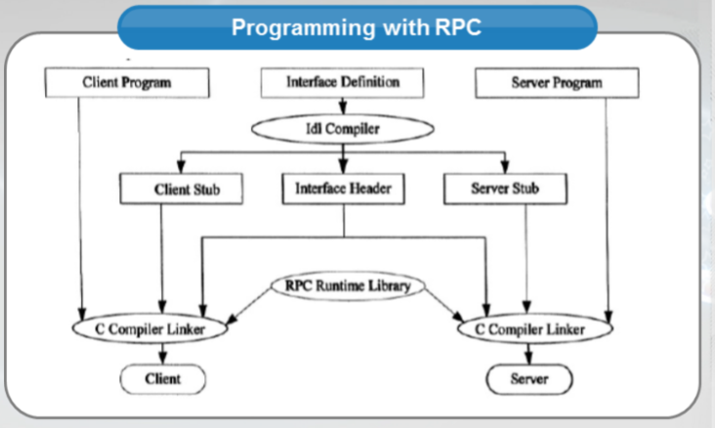

Để xây dựng chương trình bằng RPC, chúng ta cần trải qua các bước sau:

Đầu tiên, cần phải viết một chương trình mà định nghĩa giao diện bằng một ngôn ngữ định nghĩa giao diện tương ứng. Sau đó dùng trình dịch IDL để dịch ra 3 file đầu ra là client stub, server stub, và một file header của giao diện. Tiếp tới đưa 2 file client stub và server stub về client và server tương ứng, kết hợp file mã chương trình cho client và server, cùng với file header của giao diện, rồi dùng trình compiler linker để tạo ra chương trình client và server tương ứng.

* 1. Remote method invocation (RMI)

So sánh với RPC:

Tương đồng:

* + Cùng hỗ trợ lập trình với giao diện: các giao diện sẽ được công bố cho cả 2, client sẽ gọi những thủ tục và phương thức khai báo ở giao diện. Những thủ tục&phương thức này được triển khai ở phía server.
  + Dựa trên giao thức yêu cầu – trả lời. Trước chúng đều có yêu cầu gửi từ client sang server. Server thực hiện xử lý yêu cầu và gửi kết quả về cho client.
  + Mức độ trong suốt: đối với cả 2 cơ chế, người dùng chỉ nhìn thấy việc mình gọi thủ tục/phương thức đó từ máy client. Việc trao đổi thông tin ở máy client/server và việc thực thi ở máy server là trong suốt với người dùng.

Khác biệt:

* + Với RMI, dev có thể khai thác hết các điểm mạnh của OOP
  + Việc định danh của đối tượng: mỗi đối tượng trong hệ thống đều có định danh duy nhất, và tham chiếu đối tượng đó có thể truyền đi như một tham số

Đặc điểm nổi bật của RMI đó là dựa trên OOP. Cơ chế này sử dụng đối tượng từ xa ứng dụng phân tán hướng đối tượng.

Một vài vấn đề cần giải quyết:

* + Định vị đối tượng từ xa
  + Trao đổi thông tin với đối tượng
  + Gọi các phương thức của đối tượng

Một vài ví dụ: RMI, T-RMI, DCOM, CORBA

Trong hệ thống hàng đợi thông điệp, cần có các đơn vị quản lý hàng đợi (queue managers). Các đơn vị quản lý hàng đợi tương tác trực tiếp với ứng dụng, gửi và nhận thông điệp. Tuy nhiên, có một vài đơn vị quản lý đặc biệt hoạt động như một router. Nó chuyển tiếp thông điệp nhận được cho các đơn vị quản lý hàng đơi khác. Việc sử dụng routers là rất hiệu quả trong mạng quy mô lớn, mỗi nút không thể lưu trữ được một bảng ánh xạ đầy đủ của hàng đợi tới địa chỉ (queue to location mapping). Ví dụ trong hình, máy A sẽ gửi thông điệp đến cho hàng đợi ở router 1, router 1 sẽ biết rằng, để đến được B thì sẽ phải chuyển tiếp cho router 2.

Một vài ưu điểm của việc sử dụng router:

* Giúp hàng đợi thông điệp có tính khả mở, tuy nhiên, hệ thống càng mở rộng thì việc cấu hình các đường đi cho từng router là càng bất khả thi. Chính vì vậy, hệ thống cần có cơ chế định tuyến tự thích nghi.
* Cho phép xử lý lần 2 các thông điệp. Các thông điệp cần được log lại để cho mục đích an ninh và chịu lỗi.
* Các router được sử dụng với mục đích multicasting

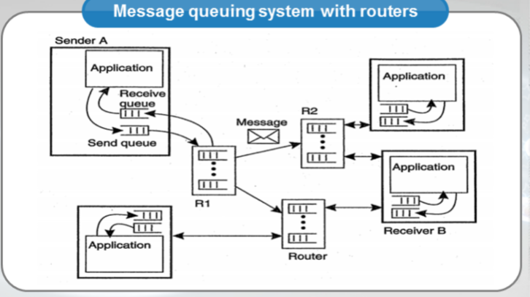

QoS (quality of service): các yêu cầu qos miêu tả cơ chế cần thiết của hệ phân tán cơ sở và mạng để mối quan hệ ràng buộc về thời gian cho một dòng dữ liệu được đảm bảo. QoS cho dòng dữ liệu liên tục chủ yếu liên quan đến việc gói tin đến kịp thời, dung lượng và độ tin tưởng. Các đặc tính ảnh hưởng tới QoS:

* Bit rate: tần số truyền bit
* Delay: độ trễ thời gian
* End 2 end delay: độ trễ thời gian đầu cuối
* Jitter: độ lệch thời gian giữa các gói tin bên nhận so với bên gửi
* Round-trip delay: khoảng thời gian cho gói tin đi và về

Các trao đổi thông tin hướng dòng dựa trên tầng IP: đơn giản, best-effort

# Communication (Trao đổi thông tin) phần 2

## 1. Trao đổi thông tin hướng thông điệp

### 1.1 Hướng thông điệp tạm thời

Trao đổi bằng socket ở tầng giao vận. Việc chuẩn hoá các interface của socket ở tầng giao vận -> dev dễ dàng sử dụng giao thức hướng thông điệp đơn giản. Vì thế các interface chuẩn cho phép đặt một ứng dụng sang một máy khác. Ở đây ta thảo luận về socket trong hệ thống Berkeley Unix

Socket là điểm cuối truyền thông (communication endpoint), cho phép các ứng dụng đọc/ ghi dữ liệu.

* Việc ghi dữ liệu tương đương với việc gửi dữ liệu qua mạng
* Việc đọc dữ liệu tương đương với việc nhận dữ liệu từ mạng

Các hàm cơ bản sử dụng (thường là 4 hàm đầu)

|  |  |
| --- | --- |
| Hàm | Mô tả |
| socket | bên gọi sẽ tạo điểm cuối trao đổi thông tin với bên nhận qua giao thức giao vận cụ thể |
| bind | gắn một địa chỉ cục bộ vào một socket mới tạo được |
| listen | chủ yếu phục vụ các phương pháp hướng kết nối, là một lời gọi không dừng, cho phép hệ điều hành cục bộ đặt đủ dung lượng bộ đệm cho số lượng lớn các kết nối mà bên gọi sẵn sàng nhận |
| accept | sẽ dừng tiến trình gọi lại cho tới khi có một yêu cầu được gửi đến |
| connect | cần chỉ ra địa chỉ đích để gửi yêu cầu kết nối, client sẽ bị dừng đến khi nào yêu cầu kết nối được chấp nhận |
| send/receive | trao đổi thông tin giữa hai bên |
| close | kết thúc quá trình trao đổi thông tin và đóng gói kết nối |

Khi một kết nối gửi đến, hệ điều hành sẽ tạo ra một socket mới với cùng tính chất với socket ban đầu và gửi trả về cho tiến trình gọi. Về phía client, đầu tiên cũng dùng hàm socket để khởi tạo socket nhưng không cần gắn socket đến một địa chỉ cục bộ, hệ điều hành sẽ tự động đảm nhận việc này.

Socket không đáp ứng được với mạng tốc độ cao & máy tính hiệu năng cao vì những lý do sau:

* Mức độ trừu tượng: chỉ có các hàm send và receive đơn giản
* Thiết kế chỉ dùng được với TCP/IP -> không phù hợp với giao thức của mạng tốc độ cao

Các mạng tốc độ cao và các máy tính hiệu năng cao sử dụng các bộ thư viện truyền thông riêng. Nó cung cấp các hàm đa dạng và hiệu quả cho việc truyền thông. Tuy nhiên các bộ thư viện đó chưa được thiết kế để phù hợp lẫn nhau -> gặp phải vấn đề về tính di động của chương trình. Sự cần thiết về độc lập giữa phần cứng và truyền thông -> chuẩn truyền thông MPI.

MPI được thiết kế cho các ứng dụng song song và truyền thông tạm thời. MPI mặc nhiên coi việc truyền thông diễn ra giữa một nhóm tiến trình, mỗi nhóm có một định danh, mỗi tiến trình có một định danh, sử dụng GROUP_ID và PROCESS_ID để định danh duy nhất tiến trình gửi và nhận thay vì sử dụng địa chỉ của tầng giao vận.

### 1.2 Hướng thông điệp bền vững

Các khối

* MOM (Message-Oriented Middleware) là lớp quan trọng của các dịch vụ middleware hướng thông điệp.
* Hệ thống hàng đợi thông điệp hỗ trợ trao đổi thông tin không bền vững và lưu trữ trung gian cho bên gửi và bên nhận khiến chúng không cần thiết phải cùng đang hoạt động lúc truyền thông điệp

Đặc điểm

* Bên gửi chỉ được đảm bảo là thông điệp đã được đưa vào hàng đợi của bên nhận mà không được đảm bảo là bên nhận đã đọc được nó hay chưa -> cơ chế cho phép trao đổi thông tin theo kiểu kết hợp lỏng theo thời gian. Bên gửi và bên nhận có thời gian hoàn toàn độc lập với nhau
* Chấp nhận độ trễ thời gian cao, lên tới vài phút thay vì chỉ vài giây như các phương pháp tạm thời

Ví dụ: hệ thống Email, bên gửi và bên nhận không cần online cùng lúc, thông điệp được gửi vào kho lưu trữ trung gian, khi một trong hai bên hoạt động sẽ lấy thông điệp từ kho về xử lý.

#### Mô hình hàng đợi thông điệp

Ý tưởng:

* các ứng dụng trao đổi thông điệp bằng cách đưa chúng vào các hàng đợi, các thông điệp đó được chuyển đi qua một chuỗi các server và đến một server đích ngay cả khi server đó bị dừng hoạt động khi thông điệp được gửi
* mỗi ứng dụng có hàng đợi riêng để cho ứng dụng khác gửi thông điệp vào.
* một hàng đợi có thể chia sẻ cho nhiều ứng dụng cùng sử dụng
* tiến trình gửi chỉ đảm bảo thông điệp được xếp vào hàng đợi của bên nhận chứ không biết được khi nào bên nhận sẽ đọc chúng, điều đó hoàn toàn phụ thuộc vào cơ chế và chính sách của bên nhận.

Cơ chế liên kết lỏng: bên gửi và bên nhận chạy hoàn toàn độc lập, không phụ thuộc thời điểm gửi hay nhận.

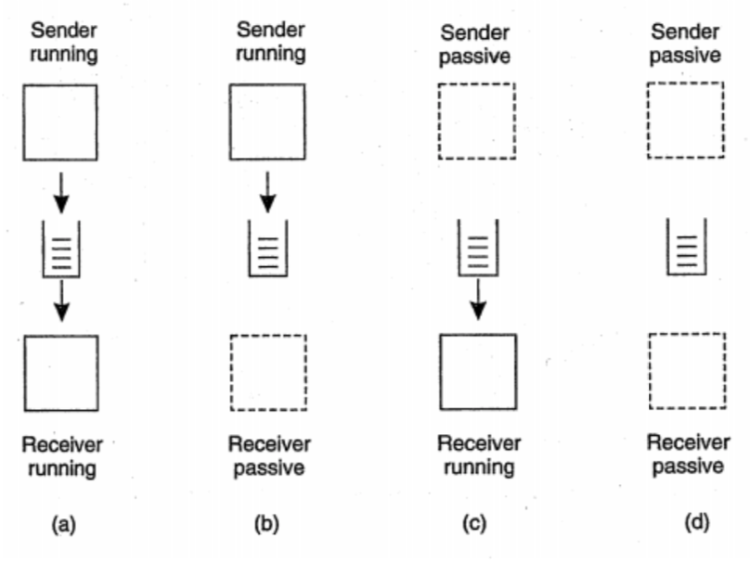

message_queue_model

Xét ví dụ trên hình vẽ

* Ở mô hình a, cả bên gửi và nhận đều đang hoạt động, thông điệp được gửi vào hàng đợi và liên tục được bên nhận lấy ra đọc và xử lý.
* Ở mô hình b, bên nhận không hoạt động, bên gửi vẫn tiếp tục gửi thông điệp vào hàng đợi.
* Ở mô hình c, bên gửi không hoạt động, bên nhận lấy thông điệp từ hàng đợi ra và đọc.
* Ở mô hình d, hai bên đều không hoạt động, thông điệp vẫn được lưu trữ trong hàng đợi.

#### Định địa chỉ

Tập các hàng đợi được phân tán trên nhiều máy -> cần phải duy trì một ánh xạ từ các hàng đợi đến các vị trí của mạng. Cụ thể cân phải duy trì các tên hàng đợi đến các vị trí của mạng.

Ví dụ sử dụng DNS cho hệ thống email trên internet. Sau khi bên gửi muốn gửi đi sẽ đến một tầng chức năng chuyên để xử lý xếp hàng đợi, nó sẽ tìm trong csdl vị trí của mạng hay địa chỉ, nút giao vận (cụ thể là địa chỉ IP của bên nhận). Sau đó, thông điệp được truyền đi trong mạng đến bên nhận thì thông điệp đi qua một tầng quản lý hàng đợi và thông điệp sẽ được xếp hàng vào hàng đợi

#### Hệ thống hàng đợi thông điệp với các router

Trong hệ thống hàng đợi thông điệp, cần có các đơn vị quản lý hàng đợi (queue manager). Quản lý hàng đợi tương tác trực tiếp với ứng dụng qua việc gửi nhận thông điệp. TUy nhiên có một vài đơn vị quản lý hoạt động như một router, nó chuyển tiếp các thông điệp nhận được cho đơn vị quản lý khác.

Hiệu quả đối với mạng quy mô lớn. Mỗi nút không thể lưu trữ được bảng ánh xạ đầy đủ hàng đợi địa chỉ.

Ưu điểm

* giúp cho hệ thống hàng đợi thông điệp có tính khả mở. Tuy nhiên hệ thống càng mở rộng thì việc cấu hình đường đi cho từng router càng bất khả thi -> cần có cơ chế định tuyến tự thích nghi
* xử lý lần hai các thông điệp. Các thông điệp cần được log lại để cho mục đích an ninh và chịu lỗi
* sử dụng với mục đích multicasting

#### Message Broker

Mục đích: các ứng dụng trong mạng đều hiểu các thông điệp

Việc sử dụng thông điệp có định dạng chung duy nhất không phù hợp với hệ thống hàng đợi thông điệp (do ứng dụng trong hệ thống phân tán có thông tin đa dạng) -> cần sử dụng node đặc biệt có tên là *Message Broker*

Hoạt động như một gateway. Cơ chế là chuyển định dạng thông điệp sao cho bên ứng dụng có thể hiểu được. Coi như một phần thêm vào của hệ thống hàng đợi thông điệp.

## 2. Trao đổi thông tin hướng dòng

Mục đích: trao đổi thông tin phụ thuộc vào thời gian

### 2.1 Hỗ trợ phương tiện truyền thông liên tục

Cần có các phương tiện truyền đạt thông tin, bao gồm:

* lưu trữ
* truyền tin
* biểu diễn thông tin

Phân biệt phương tiện truyền thông liên tục và rời rạc Liên tục | Rời rạc — | — cần quan tâm kiểu dữ liệu và mối quan hệ thời gian giữa các mẫu liên tiếp trong một dòng dữ liệu (ví dụ như âm thanh, hình ảnh chuyển động) | vấn đề thời gian không quan trọng (ví dụ văn bản, ảnh cố định, các tệp chương trình)

Dòng dữ liệu

* là một chuỗi các đơn vị dữ liệu liên tục
* áp dụng cho cả phương tiện truyền thông liên tục và rời rạc (ví dụ TCP/IP thì gửi dòng rời rạc, nhưng để nghe nhạc online thì phải có dòng liên tục)
* cách thức truyền tin
  + không đồng bộ (async): các đơn vị dữ liệu được truyền lần lượt, không có ràng buộc về thời gian (như dòng dữ liệu rời rạc). Ví dụ một file được truyền đi nhưng không biết chính xác khi nào các đơn vị dữ liệu được truyền hoàn thành
  + đồng bộ (sync): có giới hạn độ trễ thời gian lớn nhất cho mỗi đơn vị trong dòng dữ liệu. Ví dụ bộ cảm biến thu nhận mẫu nhiệt độ với tốc độ xác định và gửi nó qua mạng đến một operator -> thời gian truyền qua mạng phải nhỏ hơn thời gian giữa 2 lần lấy mẫu
  + đẳng thời (isoch): yêu cầu các đơn vị dữ liệu phải được truyền đi với một ngưỡng thời gian có độ trễ cho trước nhỏ nhất hoặc lớn nhất, phù hợp với hệ phân tán dữ liệu đa phương tiện
* phân loại
  + đơn (simple): chỉ có một chuỗi dữ liệu
  + phức (complex): nhiều dòng dữ liệu đơn, gọi là các dòng con. Các dòng con trong một dòng phức thường có quan hệ phụ thuộc thời gian với nhau (ví dụ dòng audio, movie)
  + thời gian thực (real-time): được ghi và gửi đi trong thời gian thực, không có cơ hội điều chỉnh dòng
* vấn đề
  + nén dữ liệu đa phương tiện để truyền đi, giúp giảm dung lượng lưu trữ và tài nguyên mạng
  + kiểm soát chất lượng đường truyền
  + đồng bộ hoá

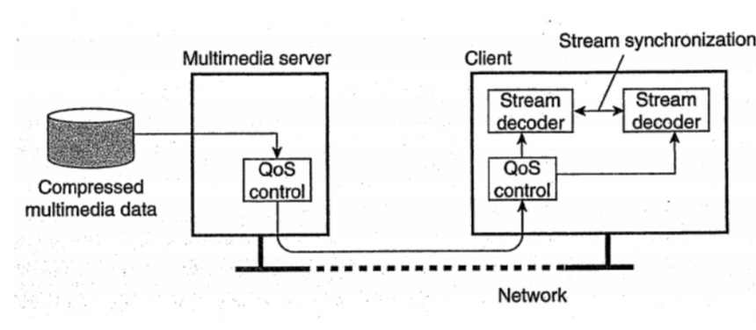

data_stream

Ví dụ về dòng dữ liệu: dữ liệu lấy từ kho dữ liệu đã nén -> lên server và vào bộ kiểm soát chất lượng (QoS) -> chuyển đến phía Client -> giải mã dòng phức thành dòng đơn

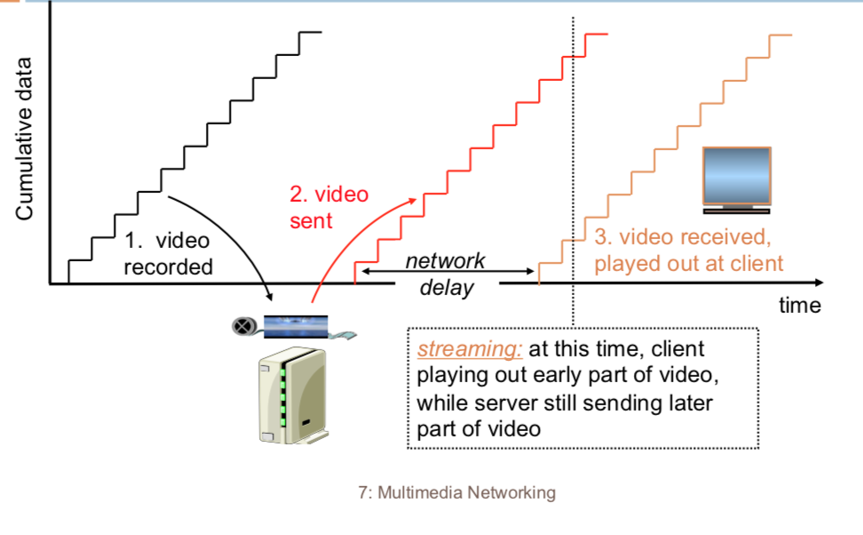

multimedia_stream

Ví dụ về truyền thông đa phương tiện: bậc thang - độ trễ thời gian. Client cứ xem các video đến sớm

#### Hệ thống chuyển dòng dữ liệu đa phương tiện

Cho phép tương tác giữa người xem và đoạn video. Người dùng có thể thực hiện các chức năng là tạm dừng, tua lại, tua tiến… Chấp nhận độ trễ thời gian:

* 10s đối với khởi tạo
* 1-2s để nhận tín hiệu lệnh

Ràng buộc về thời gian cho dẽ liệu truyền đi: làm sao cho chương trình chạy đúng với thời gian chuẩn

Hỗ trợ các ứng dụng tương tác thời gian thực (ví dụ gọi trực tuyến). Yêu cầu thời gian trễ cho phép là Audio: < 150ms là tốt < 400ms là ổn. Đã bao gồm độ trễ mức mạng và mức ứng dụng. Nếu thời gian trễ cao hơn bình thường thì gây ảnh hưởng đến tính tương tác.

Thông tin về việc nén dữ liệu

* Audio
  + tần số lấy mẫu cố định: 8000 mẫu/s với điện thoại và 44,100 mẫu/s nếu là nhạc đĩa CD
  + mỗi mẫu được lượng tử hoá. Ví dụ 8bit thì lấy 2^8 mẫu khác
  + ví dụ 8000 mẫu/s, 256 lượng tử hoá -> 64,000 bit/s
  + bên nhận chuyển đổi các bit thành giá trị tương tự
* Video
  + chuỗi các hình ảnh ở tần số cố định
  + ảnh kỹ thuật số là một mảng các pixel, mỗi pixel đại diện cho một bit
  + dư thừa: khoảng không giữa các ảnh, khoảng thời gian khi truyền từ ảnh này đến ảnh kế tiếp
  + một số chuẩn nén là MPEG 1,2,4

### 2.2 Dòng dữ liệu và kiểm soát chất lượng (QoS)

QoS cho dòng dữ liệu liên tục chủ yếu liên quan đến tính kịp thời và độ tin tưởng. Các ảnh hưởng đến QoS:

* bit rate: tần số truyền bit
* delay: độ trễ thời gian
* e2e delay: độ trễ thời gian đầu cuối
* jitter: độ lệch thời gian giữa gói tin bên nhận và bên gửi
* round-trip delay: khoảng thời gian gói tin đi và về

Dựa trên tầng IP, hỗ trợ best-effort

#### Thực thi QoS

Cơ chế hỗ trợ:

* differentiated service: phân lớp ưu tiên cho các gói dữ liệu truyền đi. Các router phải căn cứ vào độ ưu tiên đó để chuyển tiếp dữ liệu truyền
* sử dụng bộ đệm để giảm jitter: đặt bộ đệm ở bên nhận, nhận trước các gói tin rồi mới truyền cho ứng dụng
* forward error collection (FEC): khi mất K trên N packet, sẽ tự xây dựng lại được K packet đó. Ví dụ: truyền xen kẽ -> bẻ nhỏ gói tin -> nếu mất gói tin thì chỉ mất các phần nhỏ ở bên nhận -> giảm gián đoạn dữ liệu khi nhận được

### 2.3 Đồng bộ hoá dòng

Phân kiểu - rởi rạc - liên tục

Ví dụ các slideshow (slide = rời rạc, audio trên slide = liên tục)

Dựa trên đơn vị dữ liệu

#### Mức đơn vị dữ liệu

Máy nhận: có thao tác chuyên đọc/ ghi dữ liệu, đảm bảo ràng buộc thời gian. Giải pháp -> cung cấp giao diện để dễ dàng điều khiển dòng

#### Có hỗ trợ của giao diện mức cao

Thêm middleware -> mỗi dòng sẽ có interface kiểm soát. Controller sẽ kiểm soát qua interface để đồng bộ hoá dòng.

# Naming

1. Các khái niệm cơ bản:

Access point: một loại thực thể đặc biệt trong hpt

Identifier: một tên chỉ đến một và chỉ một thực thể. Nó luôn luôn gắn với 1 thực thể đó

ARP: giao thức phân giải địa chỉ vật lý, là một giao thức để tìm địa chỉ kết nối dữ liệu của một máy khi biết địa chỉ IP của nó.

Home Location: lưu trữ địa chỉ hiện tại của thực thể.

Tên là rất quan trọng đối với bất kì hệ thống máy tính nào. Nó được dùng để chia sẻ tài nguyên, định danh duy nhất các thực thể, truy ra vị trí, vv… Vấn đề đối với tên là nó có thể được phân giải đến một thực thể. Phân giải tên cho phép một tiến trình có thể truy cập vào thực thể đã được định danh. Để phân giải tên, cần có dịch vụ định danh. Sự khác nhau giữa dịch vụ định danh trong hpt và tập trung là ở cách thức các dịch vụ định danh được triển khai. Trong hpt, sự triển khai của hệ thống định danh được phân bố trên nhiều máy. Sự phân bố các máy đó ntn đóng vai trò trong tính hiệu quả và khả mở của hệ thống định danh.

Mỗi thực thể cung cấp một tập các tác vụ. Muốn sử dụng các tác vụ phải truy cập đến thực thể đó. Mỗi thực thể được gắn 1 tên. Cơ chế truy cập từ tên đến thực thể được thực hiện bởi hệ thống định danh.

Tên: một chuỗi bit hoặc ký tự dùng để chỉ một thực thể. Một thực thể trong hpt có thể là bất cứ cái gì, vd host, máy in, ổ đĩa, tệp… Các thực thể thường được đặt tên là tiến trình, các người dùng, các hòm thư, các trang web, các thông điệp, kết nối mạng… Có thể nhìn dưới góc độ lý thuyết: tập hợp các thuộc tính dùng để phân biệt các thực thể. Tên phải đủ phân biệt các thực thể theo yêu cầu của ứng dụng một cách hiệu quả. Nó là quan niệm tường minh giữa thực thể và định danh. Một thực thể có thể sử dụng nhiều hệ thống tên. Trong một hệ thống định danh, một thực thể có thể có nhiều tên. Đối với bài toán thực tế, ví dụ 1 người sẽ có: số cmt, biển số xe, vv…Đối với bài toán tin học, chúng ta có những địa chỉ MAC, địa chỉ IP, tên người sử dụng, domain name, URL, vv… Một số tên dùng cho chức năng bậc cao, một số tên dùng để truy cập đến các thực thể, một số tên dùng vĩnh viễn cho các thực thể.

Xét 1 thực thể là kết nối mạng. Cần phải truy cập vào nó, và chúng ta cần 1 access point. Access point cũng là một thực thể, và tên của thực thể này chính là địa chỉ. Địa chỉ của 1 access point của 1 thực thể thì cũng là địa chỉ của tt đó.

Một thực thể có thể có nhiều địa chỉ. Địa chỉ của một dịch vụ là kết hợp của 2 thông tin: địa chỉ IP và port. Một thực thể có thể thay đổi địa chỉ, vd như một host có thể thay đổi địa điểm vị trí địa lý, và từ đó thay đổi AP. Địa chỉ là một kiểu đặc biệt của tên. Nó chỉ một access point của một thực thể. Vì 1 access point thường gắn với một thực thể nên dùng luôn địa chỉ của AP như là tên của thực thể tương ứng.

Tuy nhiên, một thực thể có thể thay đổi AP, và một AP sẽ được gán vào một thực thể khác. VD, khi một tiến trình server chuyển sang nằm ở một host khác, và host cũ thì triển khai server khác, tốt hơn hết là có một cơ chế định danh khác để tách biệt dịch vụ và server. Tương tự, nếu một thực thể có nhiều hơn 1 AP, vậy thì sẽ không rõ dùng địa chỉ nào để tham chiếu. Ví dụ, một dịch vụ web được triển khai phân tán trên nhiều server khác nhau.

Thiết kế tên độc lập với địa chỉ sẽ dễ dàng và mềm dẻo hơn khi sử dụng. Tên kiểu đó được gọi là độc lập với vị trí. Có một kiểu tên đặc biệt khác được dùng để chỉ đích xác 1 thực thể, được gọi là định danh.

Các đặc điểm của định danh:

* Một định danh chỉ đến nhiều nhất 1 thực thể
* Mỗi thực thể chỉ được xác định bởi 1 định danh.
* Một định danh mãi mãi chỉ trỏ đến một thực thể.

Với việc sử dụng định danh, dễ dàng để trỏ đến một thực thể. Ví dụ 2 tiến trình liên hệ với một thực thể bởi định danh. Để kiểm tra xem 2 tiến trình đó có cùng trỏ đến 1 thực thể, chỉ cần kiểm tra xem định danh của chúng có giống nhau hay không.

Như vậy, nếu địa chỉ có thể gán cho 1 thực thể khác thì nó không được gọi là định danh. Địa chỉ và định danh là 2 kiểu quan trọng của tên. Từ đó dẫn đến các vấn đề cần xem xét:

* Khi thực thể không còn tồn tại, liệu định danh của thực thể đó có còn được giữ lại không?
* Khi sử dụng lại các định danh, liệu có dẫn đến khả năng bị trùng?
* Không gian định danh không thể là vô hạn. Từ đó có thể sẽ dẫn tới trường hợp bị cạn kiệt định danh.

Các ví dụ của định danh:

* URI (Uniform resource identifier):
* URL (Uniform resource locator):
* URN (Uniform resource name):
* IP Address, TCP port, MAC,…

Về các dịch vụ tên và thư mục:

* Dùng để lưu trữ các thông tin về tập hợp các thực thể
* Thực hiện ánh xạ giữa tập các thuộc tính
* Phân giải tên: là quá trình biến đổi tên thành địa chỉ, vd đổi tên, đổi địa chỉ theo kiểu tĩnh và động, csdl có thể sử dụng csdl tập trung hoặc phân tán.
* Yêu cầu của dịch vụ tên:
  + Quy mô: phải vô hạn về tên và miền tên
  + Tính bền vững: chịu được các sự thay đổi
  + Tính sẵn sàng: chịu lỗi, chịu rủi ro bảo mật

VD về dịch vụ thư mục/tên:

File system (Linux), Domain name system (DNS), Directory services, LDAP…

1. Đặt tên phẳng

Vd về không gian tên phẳng: sđt, email…

Vì là chuỗi bit không có cấu trúc nên được gọi là không gian tên phẳng. Vì nó không có cấu trúc nên không có khả năng tìm được access point để xác định địa chỉ và vị trí.

Từ đó dẫn đến nhu cầu tìm cách để phân giải, xác định vị trí của các thực thể trong không gian tên phẳng này.

Một số giải pháp được đưa ra như sau:

* Các giải pháp đơn giản: các cơ chế về broadcast, chuyển tiếp con trỏ.
* Hướng tiếp cận home-based
* Sử dụng mảng băm phân tán
* Các hướng tiếp cận phân cấp

2.1. Hướng tiếp cận đơn giản

Quảng bá (broadcasting) và thông báo nhóm (multicasting)

Điều kiện thực hiện: hpt hỗ trợ việc trao đổi thông tin thông qua quảng bá.

Một thông báo có chứa định danh cần được phân giải và quảng bá đến tất cả các thực thể trong hệ thống. Thực thể nào có đúng định danh trong thông báo nhận được sẽ quảng bá một thông báo chứa định danh và địa chỉ của thực thể. Tất cả các thực thể khác sẽ nhận được thông báo này, và có được ánh xạ giữa định danh và địa chỉ của thực thể nói trên.

Khi muốn xác định một thực thể nào thì sẽ gửi tin quảng bá kèm theo định danh. Các máy tính nhận được thông điệp sẽ kiểm tra xem mình có thực thể đó không. Chỉ máy có cung cấp điểm truy cập cho thực thể đó sẽ trả lời thông điệp có chứa địa chỉ của điểm truy cập đó.

VD: cơ chế giao thức ARP

Vấn đề: việc quảng bá cho tất cả các máy gây tốn tài nguyên mạng và ảnh hưởng tới các máy khác trong mạng.

Một giải pháp cải tiến là có thể chuyển sang sử dụng thông báo nhóm.

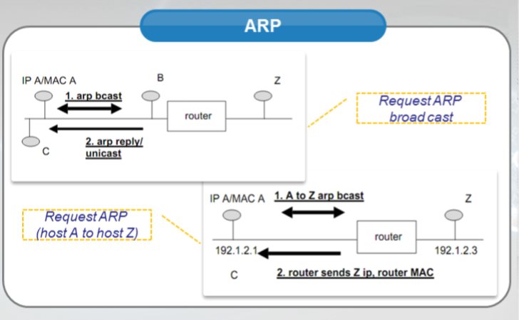

Phương thức hoạt động của giao thức ARP (Address resolution protocol):

Để các máy có thể liên lạc với nhau trong cùng một môi trường mạng, cần phải có một cơ chế diễn giải địa chỉ giữa IP và MAC. Giao thức ARP dùng để giải quyết vấn đề đó. Khi một thiết bị mạng cần biết địa chỉ MAC của một thiết bị mạng nào đó trong cùng một mạng, nó sẽ gửi một ARP request bao gồm địa chỉ MAC của nó và địa chỉ IP của thiết bị mà nó cần biết. Mỗi một thiết bị nhận được request này sẽ so sánh địa chỉ IP trong thông điệp request với địa chỉ ở tầng network của mình. Nếu trùng địa chỉ thì thiết bị đó phải gửi ngược lại cho thiết bị gửi một ARP request có chứa một gói tin, trong đó có chứa địa chỉ MAC của mình. Lúc này, A đã biết địa chỉ MAC của máy tính cần gửi và như thế, máy A bắt đầu truyền gói tin cho B.

Hoạt động của ARP trong môi trường liên mạng như sau:

* Máy A gửi một ARP request để tìm địa chỉ MAC của host X.
* Router trả lời, cung cấp cho máy A địa chỉ MAC của host X.
* Máy A truyền gói tin đến host X của router trong đó có địa chỉ thông tin của máy B
* Router nhận được gói tin từ máy A, chuyển gói tin ra port Y và router, dĩ nhiên trong gói tin có chứa địa chỉ IP của máy B.
* Router sẽ gửi ARP request để tìm địa chỉ MAC của máy B. Máy B sẽ trả lời cho router biết địa chỉ MAC của mình.
* Sau khi nhận được địa chỉ MAC của máy B, router sẽ gửi gói tin của A đến cho B.

Vấn đề của ARP: không đề cập đến vấn đề xác thực nào cả. Khi một host nhận được gói tin ARP reply, nó hoàn toàn tin tưởng và mặc nhiên sử dụng thông tin đó để sử dụng sau này mà không cần biết thông tin đó có được trả lời từ một host mà mình mong muốn hay không.

ARP không có cơ chế nào để kiểm tra việc đó, và trên thực tế, một host có thể chấp nhận gói ARP reply mà trước đó không cần phải gửi gói tin ARP request. Lợi dụng điều này, hacker có thể triển khai các phương thức tấn công như man-in-the-middle, DoS, MAC flooding, vv…

Với hình thức man in the middle, giả sử hacker muốn theo dõi host A gửi thông tin gì cho host B, đầu tiên, hacker sẽ gửi gói tin ARP reply đến host A với nội dung là địa chỉ MAC của hacker IP của host B. Tiếp theo, hacker sẽ gửi gói tin ARP reply tới host B với nội dung là địa chỉ MAC của hacker và IP của host A. Như vậy, cả 2 host A và host B đều tiếp nhận gói tin ARP reply đó, và lưu vào trong ARP table của mình. Đến lúc này, khi host A muốn gửi thông tin đến host B, nó liền tra vào ARP table và thấy có sẵn thông tin về địa chỉ MAC của host B nên sẽ lấy thông tin đó ra để sử dụng. Nhưng thực chất, địa chỉ MAC đó là của hacker. Đồng thời, máy tính của hacker sẽ mở chức năng IP forwarding, giúp chuyển tải nội dung mà host A gửi qua host B. Host A và host B giao tiếp bình thường và không có cảm giác bị qua máy trung gian là máy hacker.

Với hình thức tấn công DoS, cũng vận dụng kĩ thuật trên, hacker tiến hành tấn công bằng cách gửi gói tin ARP reply đến toàn bộ các host trong mạng với nội dung mang theo địa chỉ IP của gateway và địa chỉ MAC không hề tồn tại. Như vậy, các host trong mạng sẽ tưởng rằng mình đã biết được địa chỉ MAC của gateway, và khi gửi thông tin đến gateway, kết quả là gửi đến một nơi hoàn toàn không tồn tại. Toàn bộ các host trong mạng đều không thể truy cập được internet.

Với cơ chế tấn công MAC Flooding, đối tượng nhắm đến là các host. Hacker sẽ gửi một gói ARP reply giả tạo với số lượng khổng lồ, nhằm làm switch xử lý không kịp và trở nên quá tải. Khi đó switch sẽ không đủ sức để thực hiện bản chất layer 2 của mình nữa, mà broadcast gói tin ra toàn bộ các port của mình. Hacker dễ dàng bắt được toàn bộ thông tin trong mạng.

Cơ chế chuyển tiếp con trỏ (forwarding pointer)

Cơ chế hoạt động: xuất phát điểm, tất cả các thực thể đều có thông tin ánh xạ đến tên và địa chỉ của các thực thể khác. Khi các thực thể thay đổi địa chỉ, sẽ để lại tham chiếu mới tại địa chỉ cũ cho các thực thể khác có thể truy cập. Sau quá trình vận hành, các thực thể sẽ tham chiếu đến nhau thông qua một chuỗi các con trỏ. Hệ thống sẽ bao gồm: bảng ánh xạ bạn đầu, tập hợp các con trỏ trên các địa chỉ cũ.

Cơ chế này dẫn đến một số nhược điểm sau:

* Chuỗi các tham chiếu cho một thực thể di động có thể rất dài, khiến cho quá trình tìm địa điểm trở nên tốn kém.
* Các nút trung gian phải lưu các con trỏ chuyển tiếp lâu nhất có thể.
* Khi một con trỏ tham chiếu bị hỏng, không thể tìm được thực thể đó.

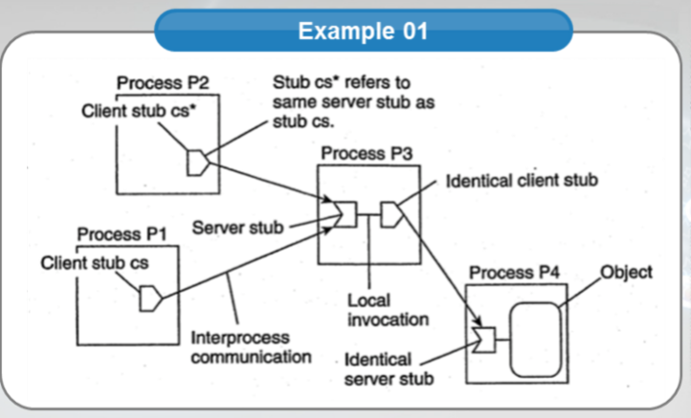

Lấy ví dụ về việc truy cập đối tượng từ xa: mỗi con trỏ chuyển tiếp là một cặp client stub và server stub. Server stub chứa tham chiếu đến một đối tượng hiện tại bằng một tham chiếu đến client stub từ xa của đối tượng đó. Khi một đối tượng chuyển từ tiến trình A sang tiến trình B, nó sẽ để lại client stub ở A, sau đó tạo một server stub ở B. Điều hay ở quá trình di trú này là nó hoàn toàn trong suốt với người dùng. Tất cả những gì ng dùng nhìn thấy chỉ là client stub của họ.

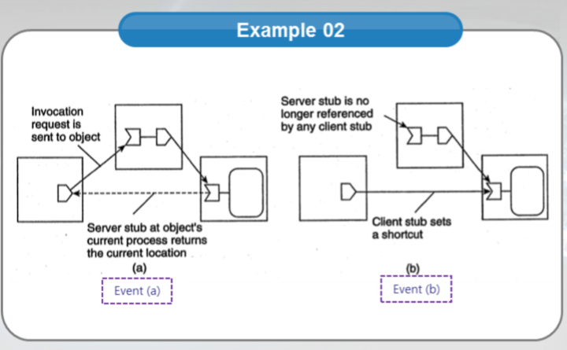

Mô hình chuyển tiếp con trỏ sau một thời gian vận hành, cùng với sự dịch chuyển nhiều các đối tượng trong hệ thống sẽ nảy sinh một số vấn đề sau:

* Số lượng các con trỏ tăng lên
* Chiều dài chuỗi các con trỏ cũng tăng lên
* Ảnh hưởng hiệu năng của hệ thống, dẫn đến mất con trỏ.

Để giải quyết vấn đề trên, cần có cơ chế loại bỏ các con trỏ:

Khi nhận được lời triệu gọi đối tượng, có định danh của client stub ở nơi khởi đầu lời triệu gọi. Sau đó, kết quả được gửi trả về theo đường đến. Khi nhận được kết quả với vị trí của đối tượng, client stub sẽ cập nhật lại và tạo một shortcut tới đối tượng đó. Khi một server stub không được trỏ đến bởi bất cứ client stub nào, thì nó có thể bị loại bỏ.

Các vấn đề với chuyển tiếp con trỏ:

* Chuỗi các con trỏ dài vô hạn có thể giải quyết bằng shortcut, tuy nhiên có trường hợp không tham chiếu được.
* Lưu trữ vô số các tham chiếu: vấn đề này được giải quyết bằng việc loại bỏ các tham chiếu, cụ thể là loại bỏ các server stub không còn tham chiếu nào trỏ tới nó nữa.
* Khi một tiến trình trong một chuỗi các client stub và server stub bị hỏng, sẽ không thể tham chiếu đến một đối tượng nào đó nữa.
* Giải pháp home-based: tại máy gốc, nơi mà đối tượng được khởi tạo ra, luôn luôn lưu trữ một tham chiếu trỏ đến vị trí của đối tượng đó. Khi chuỗi bị đứt hoặc hỏng, sẽ tiến hành hỏi máy gốc xem đối tượng đang ở đâu.

2.2. Phương thức home-based

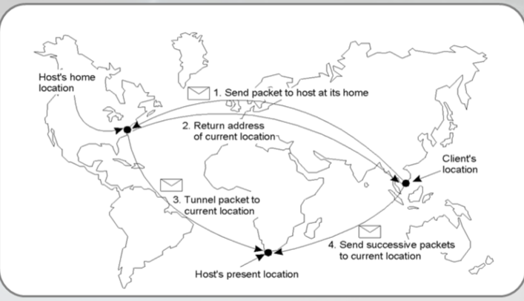

Với các giải pháp trước như quảng bá, chuyển tiếp con trỏ, nảy sinh vấn đề về độ khả mở của hệ thống. Vd trong các mạng rất rộng lớn, việc quảng bá hay thông báo nhóm sẽ làm rất tốn tài nguyên hệ thống mạng, còn chuyển tiếp con trỏ làm ảnh hưởng tới hiệu năng hệ thống, và nhất là khi các chuỗi bị đứt.

Vì vậy, hướng tiếp cận đối với các thực thể di động trong một mạng quy mô lớn đó là dùng home location. Nó lưu trữ vị trí hiện tại của thực thể. Thực tế thì home location luôn được chọn là nơi mà thực thể được sinh ra. Để mô tả cơ chế, ví dụ trong mobile IP: mỗi một host di động có một IP cố định. Mỗi một kết nối đến IP đó đều phải liên hệ với home agent trước.

Nhược điểm:

* Mỗi khi muốn liên lạc với một thực thể, client phải liên lạc trước với home agent, dù nó ở rất xa. Từ đó dẫn đến độ trễ trao đổi thông tin. VD trên hình vẽ: khi khách hàng ở ĐNÁ muốn liên lạc với đối tượng ở Nam Phi, tuy nhiên vị trí home của đối tượng lại ở Bắc Mỹ, vì vậy khách hàng phải liên lạc tới tận Mỹ để có địa chỉ đối tượng ở Nam Phi, sau đó mới có thể liên lạc tới đối tượng đó.
* Vị trí của home agent là tĩnh, vì vậy phải đảm bảo home agent luôn tồn tại, nếu không thì sẽ không liên lạc được với thực thể.

Giải pháp:

Home agent di chuyển theo thực thể.

Home agent đăng kí dịch vụ định danh truyền thống, cho phép client đầu tiên tìm địa chỉ của home agent. Vì vị trí của home agent ít thay đổi nên cho phép sử dụng cơ chế bộ đệm để lưu trữ vị trí đó.

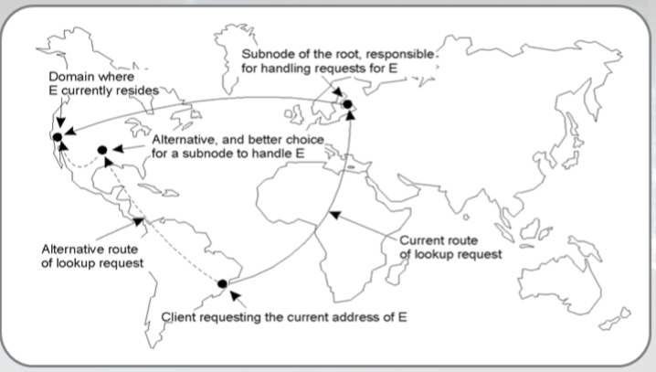

Giải pháp cho mô hình này đó là sử dụng home thay thế. Việc nằm gần hơn với đối tượng sẽ giải quyết vấn đề khoảng cách liên lạc, tăng độ trễ truyền tin. Trong ví dụ trên hình, khách hàng thay vì phải liên lạc đến tận châu Âu để tìm địa chỉ của một người ở Mỹ, thì họ chỉ cần liên lạc đến một home khác cũng ở Mỹ, vì vậy khoảng cách rõ ràng là đã được cải thiện. Vấn đề đặt ra là làm sao có thể phát hiện được địa chỉ của home agent gần nhất. Để giải quyết vấn đề này, chúng ta có thể sử dụng dịch vụ thư mục để tìm kiếm home agent gần nhất. Việc sử dụng home thay thế thì cần phải xem xét sự cân bằng giữa home agent thay đổi liên tục và ít thay đổi.

* 1. Bảng băm phân tán

Hệ thống đặc trưng sử dụng bbpt: Chord system.

Hệ thống Chord sử dụng hệ không gian định danh m-bit để gán một cách lựa chọn ngẫu nhiên các định danh cho các nút cũng như các khoá cho các thực thể xác định. Các thực thể có thể là bất cứ gì: các tệp, các tiến trình, vv…

Một thực thể với khoá k sẽ nằm dưới sự quản lý của node với định danh ID nhỏ nhất mà lớn hơn k. Node đó được gọi là succ(k).

Vấn đề chính của hệ thống dựa trên bảng băm phân tán là phân giải một cách hiệu quả một khoá k đến địa chỉ của succ(k), thực chất là một hệ thống định tuyến để xác định vị trí các địa chỉ của khoá k.

Khi không có sự tham gia của các giá trị băm, một nút có các bảng định tuyến đến nút trước và sau trong vòng, và khi nhận được yêu cầu tìm kiếm khoá k, nó sẽ chuyển tiếp theo bảng định tuyến cho đến khi gặp nút có pred(p)<k<p. Ở đây có sự tham gia của các hàm băm, vì vậy bảng định tuyến có nhiều dòng hơn, cho nhiều trường hợp hơn, và cần có sự đơn giản để cập nhật bảng.

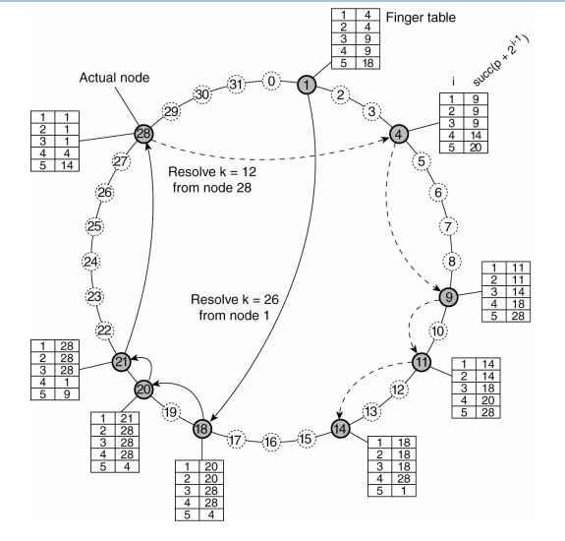

Xem xét hệ thống Chord

* Thiết lập vòng bằng các biến cục bộ prev(n) và succ(n)
* Sử dụng bảng băm để xác định địa chỉ succ(k) của tên k
* Với FTp là finger table của node p:

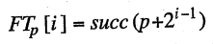

* Khi cần tìm khóa k, node p sẽ gửi cho node q:

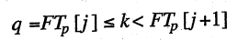

* Cập nhật bảng băm khi có các nút được thêm vào.

Ở hình trên, ta thấy node 1 cần xác định khoá k = 26. Đầu tiên, nó sẽ tra trong bảng. 26 lớn hơn mọi giá trị trong bảng, nên sẽ chon node số 18 để chuyển tiếp. Khi đến node số 18, tra trong bảng finger ta thấy 20 < 26 < 28, nên chuyển tiếp cho 20. Tương tự như vậy, yêu cầu dãy kết thúc ở node 28, chính là node quản lý k = 26. Việc phân giải khoá k = 12 từ node 28 cũng được thực hiện tương tự, và được kết thúc ở node 14.

* 1. Giải pháp phân cấp

Mạng được chia ra làm tập hợp các domains. Domain đỉnh đơn (single-top domain): domain lớn nhất, kết nối với toàn bộ mạng. Mỗi domain có thể chia ra thành các domain con (sub-domain). Domain mức thấp nhất được gọi là domain mức lá, tương đương với một mạng LAN, hay một thiết bị di động trong mạng di động.

Mỗi domain có một directory node, nó theo dõi kiểm soát tất cả các node thành viên trong domain đó. Cấu trúc này dẫn đến một mô hình cây thư mục các node. Directory node của domain mức cao nhất được gọi là node root, biết thông tin về tất cả các thực thể.

Một thực thể sẽ có trong tất các các nút thư mục từ nút lá đến nút gốc. Trong một nút thư mục, bản ghi có dạng thực thể, con trỏ đến nút thư mục có chứa thông tin về thực thể. Nếu có 2 địa chỉ, sẽ có 2 bản ghi trỏ vào 2 nút thư mục con chứa 2 địa chỉ riêng biệt.

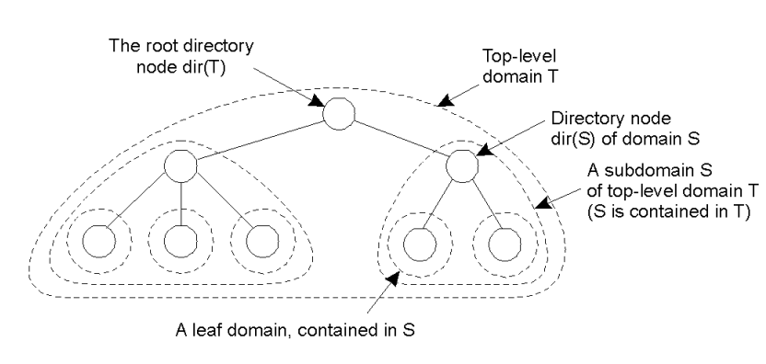

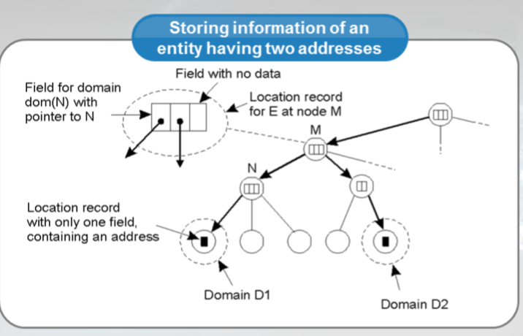

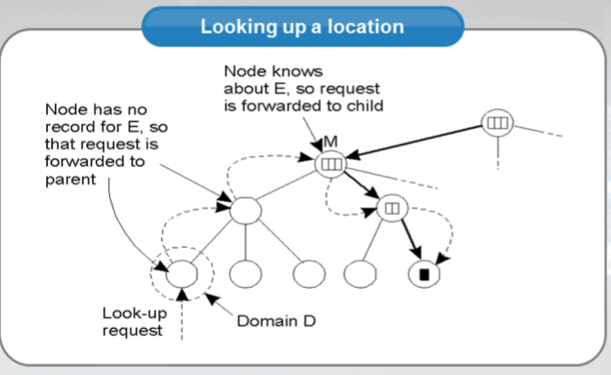

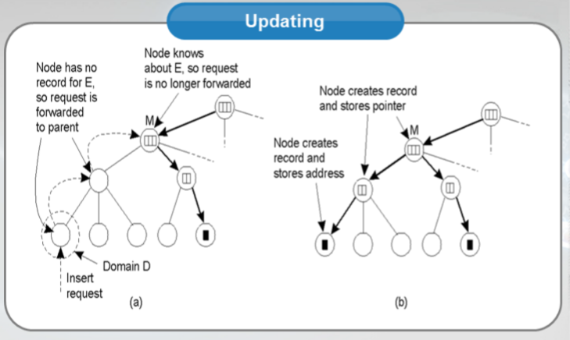

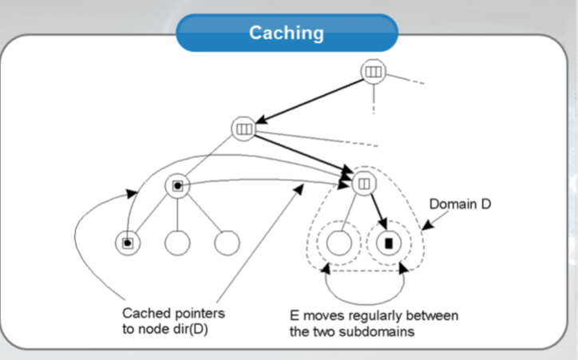

Với không gian tên phẳng, các tên sẽ dần bị sử dụng hết. Điều này khiến chúng ta cần loại bỏ bớt các tên. Từ đó, các tên không được sử dụng sẽ phải bị loại bỏ. Vấn đề đặt ra là cần phải xác định tên nào là tên không được sử dụng. Có một số giải pháp như sử dụng bộ đếm tham chiếu và danh sách tham chiếu, xác định các đối tượng nào không kết nối được. Ngoài ra, có thể tham khảo giải pháp sử dụng giải thuật vét cạn: tìm tất cả các tiến trình trong hệ thống, lấy danh sách tất cả các tên đang sử dụng.

Danh sách tham chiếu:

Các tên trước khi đưa vào hoạt động sẽ phải được đăng kí.

Việc đăng kí sử dụng có thời hạn sẽ làm tăng hiệu năng của hệ thống khi kiểm soát không gian tên một cách chặt chẽ. Khi tên hết thời hạn, có thể sử dụng lại cho một thực thể khác.

Để phát hiện được các thực thể không thể kết nối:

Với hệ tập trung: tiến hành theo dõi tham chiếu

Hệ phân tán: theo dõi tham chiếu theo nhóm

Đối với các đối tượng ko có tham chiếu nào thì cần bị loại bỏ.

Địa chỉ, tên của các đt không được tham chiếu bởi bất cứ một tiến trình, thực thể nào khác thì cần phải bị loại bỏ. Cần xác định liệu địa chỉ đó có còn được tham chiếu bởi một thực thể nào khác hay không. Từ đó dẫn đến nhu cầu quản lý mỗi khi thực thể được tham chiếu. Cần xác định liệu các tham chiếu có còn được sử dụng nữa hay không, và cần xác định liệu nhóm thực thể có còn được tham chiếu bởi các thực thể khác hay không, nhằm tránh trường hợp tự tham chiếu lẫn nhau, tạo ra các vùng rời, không sử dụng.

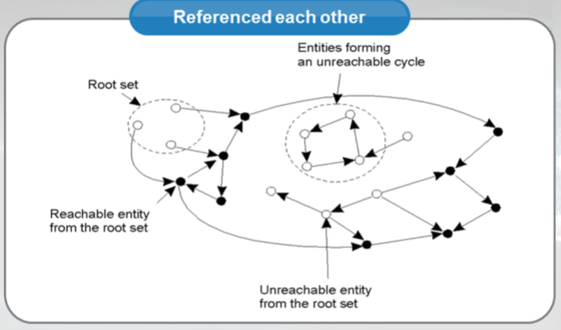

Con đếm tham chiếu:

Giải pháp được sử dụng trong hệ thống tệp UNIX, với cách thức sử dụng con đếm tham chiếu.

Mỗi khi có tham chiếu đến địa chỉ, nó sẽ tăng con đếm lên 1 đơn vị.

Ngược lại, mỗi khi loại bỏ tham chiếu nó sẽ giảm con đếm đi 1 đơn vị.

Khi số lượng tham chiếu bằng 0, có thể coi thực thể đó không có tham chiếu, ví dụ như sử dụng các lệnh ln và rm.

Với các hệ thống tập trung, khi dùng các lệnh ln và rm với nguồn và đích trên cùng một hệ thống sẽ không xuất hiện vấn đề. Nếu nguồn và đích nằm trên các hệ thống khác nhau, có thể sẽ có vấn đề xảy ra.

Một số vấn đề cần xem xét:

* Đếm 2 lần
* Đếm chậm

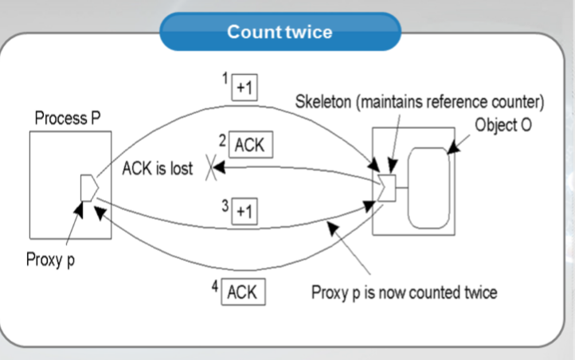

Khi thực hiện một tham chiếu từ hệ thống nguồn đến hệ thống đích, bộ đếm tham chiếu ở hệ thống đích sẽ tăng lên 1 đơn vị. Tuy nhiên quá trình gửi thông điệp ACK lại ko đến được với hệ thống nguồn. Điều này làm hệ thống nguồn tưởng việc thực thi không thành công và gửi lại yêu cầu 1 lần nữa. Lúc này hệ thống đích sẽ tăng bộ đếm tham chiếu lên 1 đơn vị nữa, và như vậy với cùng 1 tham chiếu đã bị đếm đến 2 lần. VD: khi thực hiện lệnh rm, tệp đích đã được loại bỏ khỏi thư mục đích, nhưng nó chưa kịp báo cho hệ thống nguồn. Counter của hệ thống nguồn chưa kịp cập nhật thì đã bị ngắt. Điều đó dẫn đến việc đếm thừa.

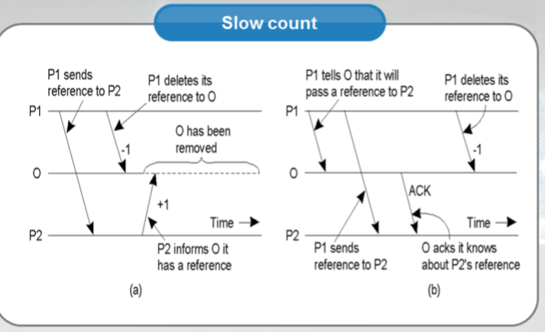

Ở hình a, tiến trình P1 đang có tham chiếu đến đối tượng O. P1 muốn sao chép remote reference của đối tượng O sang cho P2. P1 muốn xoá reference đến O, nên gửi -1. Lúc này, do P2 báo +1 cho skeleton của O quá chậm, O thấy số reference của mình = 0 nên đã tự huỷ.

Ở hình b mô tả giải pháp…

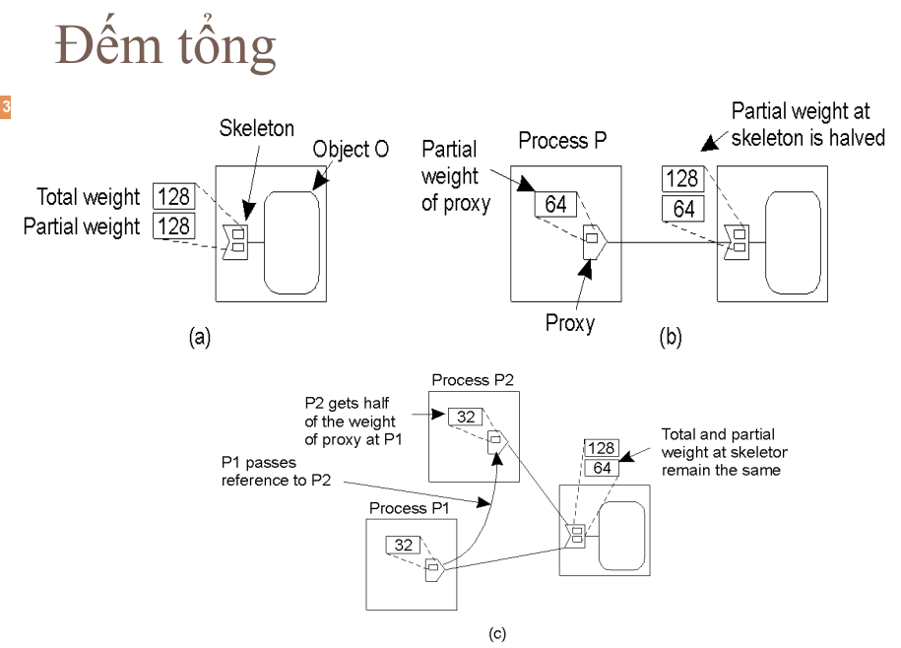

Các skeleton sẽ khởi tạo giá trị. Mỗi lần có tham chiếu mới skeleton tiến hành chia tổng trọng số cho các tham chiếu mới được tạo thành.

Phần 2:

* 1. Không gian tên có cấu trúc

Các tên được tổ chức vào các không gian tên có thể được biểu diễn như đồ thị dán nhãn và có hướng với 2 kiểu node. Nút lá (leaf) là node không có nhánh đi ra nào nữa, thường lưu thông tin các thực thể mà nó biểu diễn, như là địa chỉ để cho các client có khả năng truy cập đến. Nút thư mục (directory) bao gồm các nhánh đi ra, mỗi nhánh được dán nhãn bởi một tên. Mỗi node trong đồ thị tên được xem như một thực thể của hpt, và nó có một định danh. Mỗi node thư mục lưu trữ một bảng, gọi là directory table, trong đó mỗi nhánh đi ra được biểu diễn bởi 1 cặp thông tin bao gồm nhãn của nhánh và định danh của node. Node không có nhánh đi vào được gọi là root node. Đường dẫn trong một cây định danh là một chuỗi các nhãn tương ứng với các nhánh trong đường dẫn đó. Nếu node đầu tiên trong đường dẫn là root node thì đường dẫn đó được gọi là đường dẫn tuyệt đối, ngược lại là đường dẫn tương đối. Một node có thể có nhiều đường dẫn đến nó.

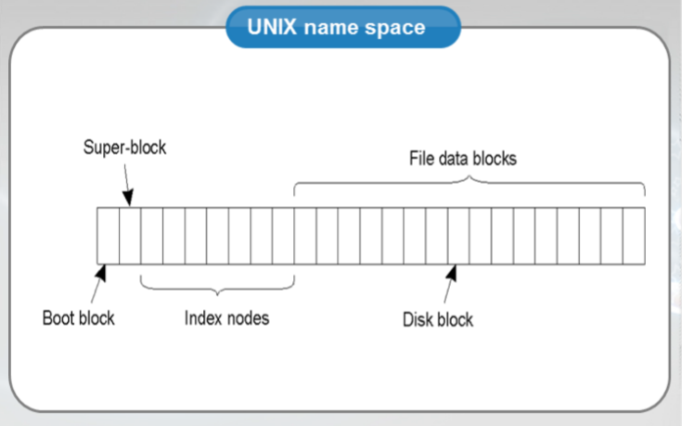

Không gian tên của hệ thống UNIX được xây dựng dựa trên không gian tên có cấu trúc. Trong hệ thống Unix, ổ cứng được chia thành các phân vùng. Mỗi phân vùng được chia thành nhiều block. Có 3 loại block:

Block hệ thống (boot block): là block đặc biệt của dữ liệu và các tập lệnh. Nó được tải tự động vào bộ nhớ chính khi hệ thống khởi động.

Block dữ liệu điều khiển tệp (super block): bao gồm thông tin về toàn bộ hệ thống tệp như kích cỡ, block nào chưa được gán địa chỉ, inode nào chưa được sử dụng.

Block dữ liệu tệp: các block dữ liệu tệp được chia thành các khối, kết nối với nhau bằng danh sách động gọi là bản đồ dữ liệu của tệp. Các dữ liệu điều khiển từ tệp là các ctdl liên quan đến việc truy cập vào các block dữ liệu tệp, bao gồm quyền truy cập, bản đồ dữ liệu, vv…

Mỗi một tệp được quản lý bởi một đơn vị dữ liệu điều khiển gọi là index node (inode). Các inode được tạo ra khi định dạng phân vùng. Số lượng inode thay đổi trong suốt quá trình tồn tại của phân vùng. Số thứ tự của inode được coi như địa chỉ, tên của các tệp được coi là tên. Từ đó chúng ta có bài toán phân giải, tìm địa chỉ khi biết tên của thực thể.

Nội dung của tệp thư mục:

Nếu xét theo hàng: chứa danh mục các tệp và thư mục con

Nếu xét theo cột:

* Tên file
* Chủ hoặc nhóm chủ sở hữu
* Quyền truy cập
* Inode
  1. Phân giải tên có cấu trúc

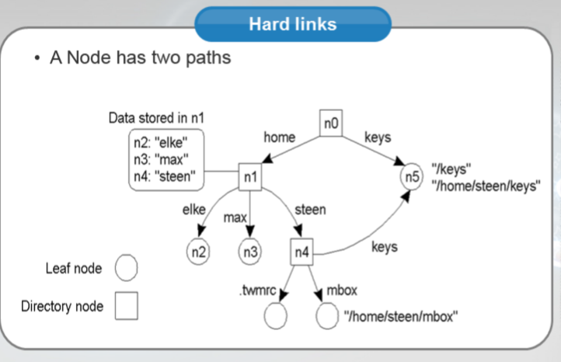

Liên kết vật lý: một liên kết vật lý là một quan hệ giữa một tên tệp trong thư mục với một inode. Có thể có nhiều liên kết vật lý đến cùng 1 inode. Trong Unix, lệnh link (ln) cho phép tạo một liên kết vật lý đến một inode đã tồn tại tệp mới chia sẻ cùng inode và khối dữ liệu của tệp ban đầu. Từ đó dẫn đến 1 node có thể có 2 đường dẫn. VD trong hình, n5 có 2 đường dẫn.

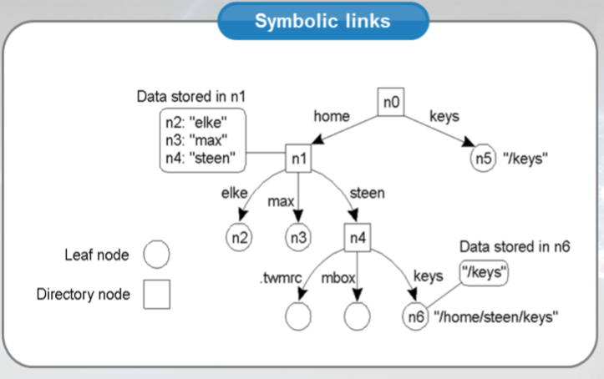

Liên kết biểu tượng: khi tạo lkbt, một inode mới được tạo ra. Inode này chứa tên dạng tuyệt đối hay tương đối của phần tử được trỏ tới. LKBT cho phép tránh được các hạn chế của thiết bị lưu trữ.

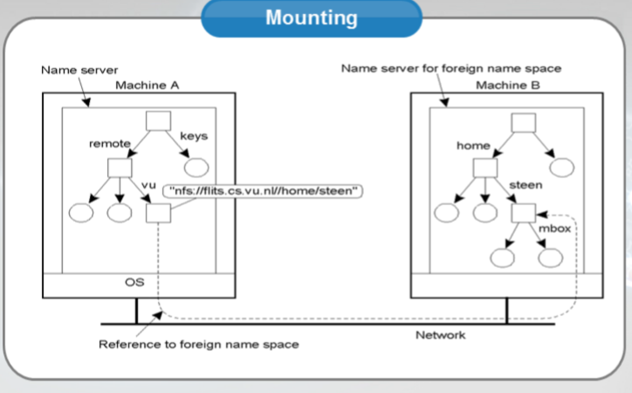

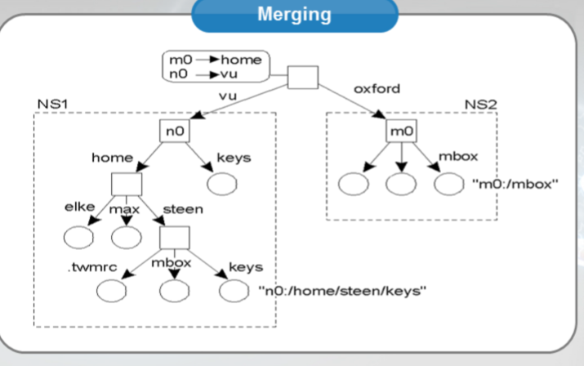

* 1. Dịch vụ tên có cấu trúc

Dịch vụ tên:

Chức năng:

* Đăng kí, loại bỏ các định danh
* Phân giải các định danh
* Tìm kiếm các định danh

Tính chất:

* Phân tán trên nhiều máy chủ
* Nhu cầu phân tán không gian tên

Phân tán không gian tên: 3 mức:

* Mức toàn thể: root node và các directory node gần nó nhất. Ít thay đổi. Thường của một tổ chức, nhóm các tổ chức. Nó chỉ quản lý các thực thể ở mức tổ chức. Vì các thực thể ít thay đổi nên có thể dùng cơ chế bộ đệm để định danh.
* Mức quản trị: chứa các thành viên con của một tổ chức. Các thay đổi đi kèm với các thay đổi về tổ chức. Mức này thường quản lý trực tiếp các thực thể tĩnh.
* Mức quản lý: các nút ở mức này thường xuyên thay đổi cấu hình, thích hợp với mạng cục bộ.

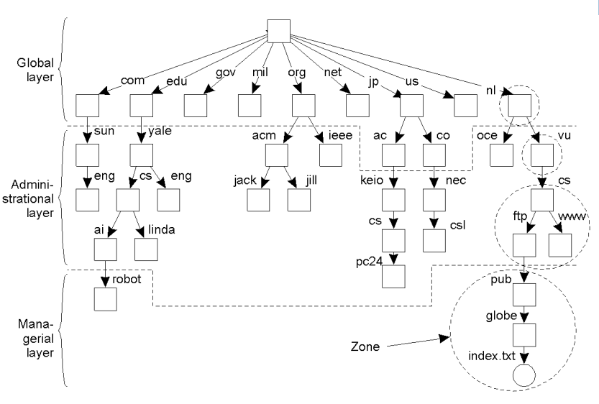

Cài đặt cơ chế phân giải tên:

* Phụ thuộc vào việc phân tán không gian tên
* Phân giải tên máy khác
* Đệ quy hay không đệ quy

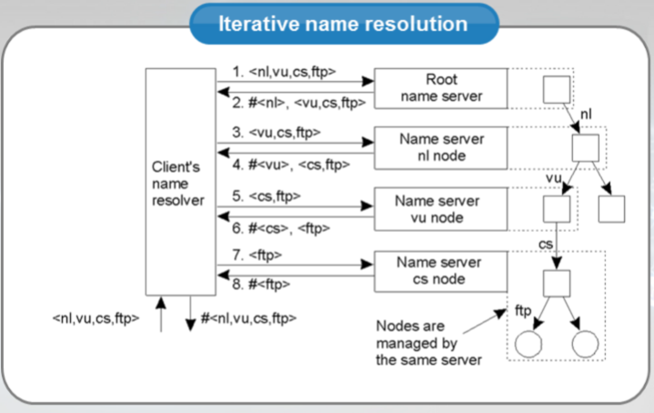

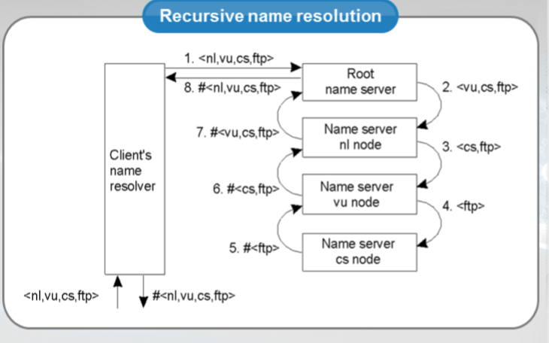

Bộ phân giải tên chỉ gửi yêu cầu một lần đến server gốc.

Điểm yếu: yêu cầu hiệu năng cao hơn đối với mỗi name server

Điểm mạnh:

* Sử dụng phương pháp bộ đệm hiệu quả hơn, phân giải không gian không đệ quy. Tức là các server mức trên sử dụng bộ đệm để lưu lại địa chỉ ít thay đổi của các server mức dưới.
* Chi phí trao đổi thông tin giảm.

So sánh phân giải đệ quy và k đệ quy:

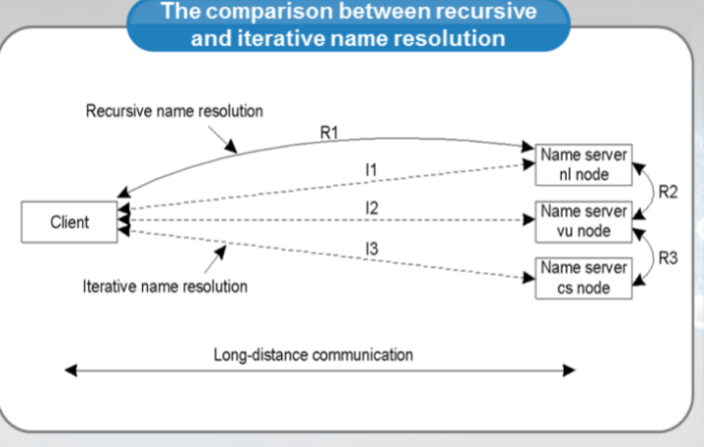

Với hình vẽ trên, ta thấy nếu khoảng cách giữa client và server là rất xa thì việc sử dụng pp không đệ quy là rất tốn kém về tài nguyên mạng.

Có thể sử dụng bộ đệm hiệu quả: các node tầng trên học dần các thông tin về địa chỉ ở tầng dưới. Còn với phân giải không đệ quy, thông tin cache chỉ lưu ở client, vì vậy khi client khác truy cập thông tin tương tự thì sẽ không có.

Chi phí thông tin rất ít.

Ví dụ: mô hình DNS

* Theo mô hình cây thư mục với 1 root node
* Mỗi liên kết gắn 1 label, khi biểu diễn các label ngăn cách nhau bởi dấu “.”
* Cây con là một domain

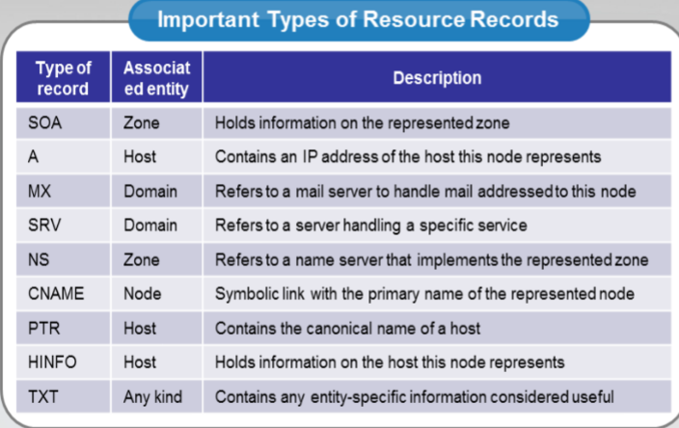

1. Tên theo thuộc tính
   1. Dịch vụ địa chỉ

Với một tập các thực thể được xem xét trong một hệ thống, cần có một tập các thuộc tính chung để có thể thực hiện việc tìm kiếm trên các csdl về các thực thể.

Việc chọn lựa các thuộc tính là đơn giản.

VD: email: các thông điệp và thuộc tính cho người gửi, người nhận, chủ đề, vv…

Tuy nhiên, việc chọn được các thuộc tính phù hợp với tất cả các thực thể, các yêu cầu sử dụng là rất khó khăn, ví dụ quản lý csdl.

RDF(resource description framework) cho phép có thể định nghĩa các tập thuộc tính cận động bằng cách cho phép khai báo.

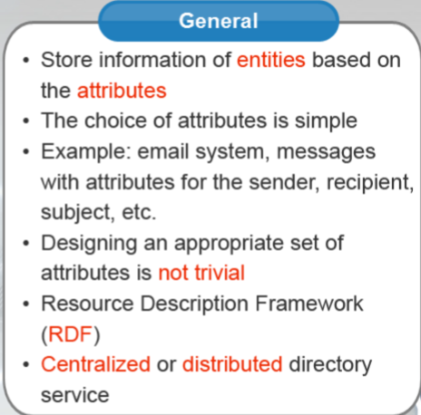

* 1. LDAP

LDAP (lightweight directory access protocol) là một giao thức ứng dụng truy cập các cấu trúc thư mục. Nó được thiết kế trên giao thức internet TCP/IP (OSI X.500). Một cấu trúc thư mục là một tập hợp các đối tượng có các thuộc tính hay đặc điểm tương tự, và được sắp xếp theo logic thành nhiều cấp bậc. Ví dụ thường thấy nhất là danh bạ điện thoại, trong đó mỗi cá nhân hay tổ chức được sắp xếp theo thứ tự tên và có các thuộc tính là địa chỉ và sđt.

Vì mẫu cấu trúc một thư mục LDAP tương đối đơn giản, nên nó cũng thường được dùng để xác nhận người sử dụng các hệ thống thông tin.

LDAP là một giao thức hướng thông điệp. Client tạo ra một thông điệp LDAP chứa một yêu cầu và gửi nó đến server. Server xử lý yêu cầu đó và gửi trả kết quả cho client theo một chuỗi bao gồm 1 hay nhiều thông điệp LDAP.

Khi mới xuất hiện, X.500 đã mang lại rất nhiều tiện ích cho người dùng. Nhưng dần dần, nó bộc lộ những khuyết điểm của mình. Một trong những khuyết điểm đó nằm ở giao thức DAP (directory client access protocol) - giao thức truy cập thư mục khách của X500. Giao thức này tương đối phức tạp, không thích hợp và không có sẵn trên các máy tính thời đó. Bên cạnh đó, DAP cũng khá cồng kềnh và khó thực hiện. Vì những lý do đó, người ta bắt đầu nghĩ đến một cách tiếp cận mới để tránh việc phải thực hiện một giao thức phức tạp như vậy.

DIB (Directory information base)

* Lưu trữ thông tin theo các thư mục. Các bản ghi trong các thư mục bao gồm thuộc tính, giá trị.
* Các thuộc tính có thể có các kiểu khác nhau.
* Các thuộc tính có thể có một hay nhiều giá trị.
* Tập hợp các bản ghi tạo thành cơ sở thông tin thư mục.
* Các bản ghi trong thư mục là duy nhất.

DIT (Directory information tree)

* Một nút được biểu diễn bằng một bản ghi. Nó có thể chứa danh sách các nút con khác.
* Kết hợp các nút trên tạo ra cây thông tin thư mục.
* Trên mỗi nút có thể thực hiện 2 thao tác: đọc và liệt kê.
* Mỗi nút có thể biểu diễn bằng tên toàn cục.

Thao tác đọc nội dung của một thư mục nút cho biết đường dẫn đến nút đó, tương tự DNS. Thao tác liệt kê tất cả các nút của thư mục tương tự lệnh ls. Trong trường hợp số lượng các bản ghi lớn thì phân tán ra các máy chủ khác nhau. Client kết nối với hệ thống thông qua DUA.

# Synchornization

Khái niệm

Transit of the sun: thời điểm mặt trời lên cao nhất trong ngày

Solar day: khoảng thời gian giữa 2 transit of sun liên tiếp

Solar second: 1/86400 solar day

TAI: International Atomic Time (giờ nguyên tử quốc tế)

UTC: Universal Coordinated Time (giờ phối hợp quốc tế)

GPS: Global Positioning System

NTP: network time protocol giao thức đồng bộ thời gian giữa server (theo cặp)

Đặc tính của mức tổng thể trong không gian phân tán tên (Name Space Distribution):

* Mức tổng thể được tạo thành từ node cao nhất (root node và các directory node gần với root về mặt logic – chính là con của root)
* Node của mức tổng thể thường đặc trưng bởi tính ổn định, nói cách khác bảng directory ít thay đổi
* Các node thường được thể hiện theo tổ chức hoặc nhóm các tổ chức

Trong directory service, chúng ta dùng gì để search entity

* Attribute-based naming system aka directory service, entity sẽ có 1 set các thuộc tính để có thể dùng cho tìm kiếm

Cách đồng bộ:

* tại 1 thời điểm chỉ có 1 tiến trình truy cập tài nguyên
* 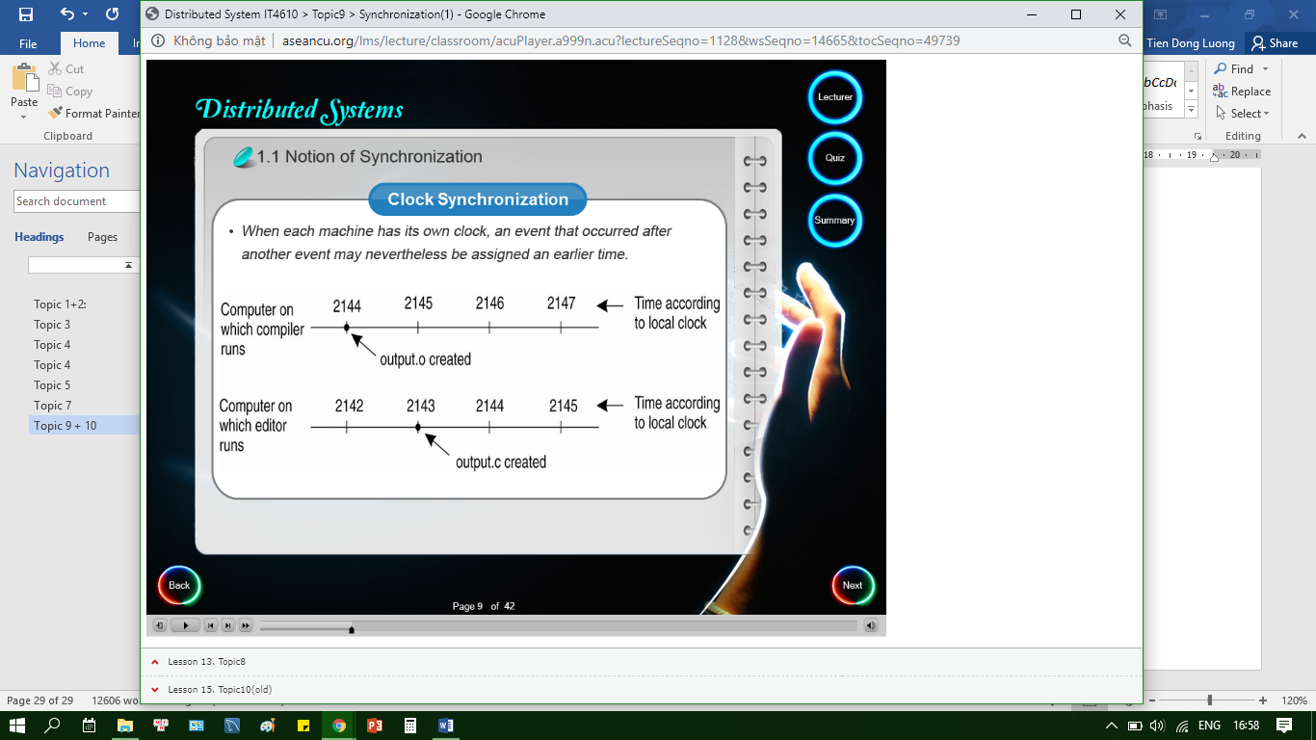Thứ tự thực hiện các tiến trình thống nhất

Đồng bộ thời gian

Vấn đề: chênh lệch thời gian giữa các máy trong hệ thống

VD: file .c được dịch nếu file .o có thời gian tạo trước file .c

Dịch và soạn thảo trên 2 máy chênh lệch thời gian dẫn tới việc thay đổi file .c không được dịch

Solar day: ko chính xác do có sai lệch bởi trái đất quay quanh mặt trời => Sử dụng TAI dể cập nhật sau 1 khoảng thời gian để lấy thời gian chính xác

GPS: bất đồng bộ giữa đồng hồ vệ tinh và thiết bị, tín hiệu cần thời gian để gửi

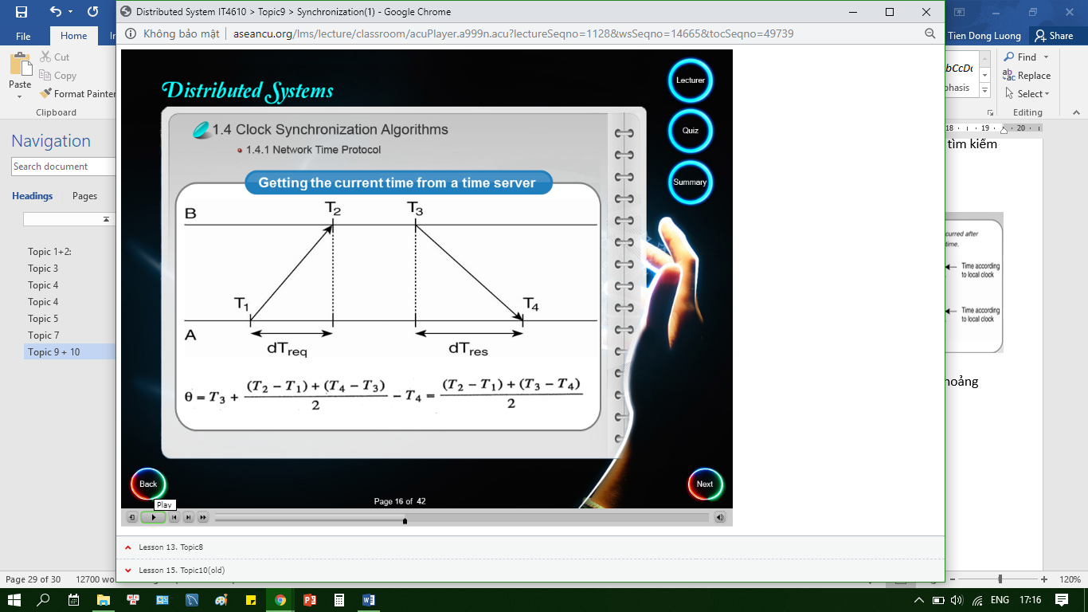NTP: tìm độ lệch thời gian giữa 2 máy

* A gửi lúc t1 và B nhận lúc t2
* B gửi lúc t3 và A nhận lúc t4
* Tính chênh lệch

Berkley: thống nhất thời gian trong mạng

* 1 máy trở thành time daemon, gửi thời gian hiện tại cho tất cả máy khác
* Các máy nhận được gửi lại độ lệch thời gian
* Time daemon tìm giá trị trung bình và gửi thời gian cần chỉnh cho các máy
* Các máy nhận được sẽ chỉnh giờ theo giá trị nhận được

Đồng bộ đồng hồ cho mạng không dây

* 2 giải thuật trên không hiệu quả về năng lượng cho mạng không dây
* RBS:
  + Đồng bộ hóa cục bộ về thời gian của các tiến trình
  + Chỉ receiver đồng bộ
  + 1 nút quảng báo M, nút p nhận được vào Tpm, q nhận vào thời điểm Tqm
  + p, q có thể dùng 2 gtri trên để tính offset để tính toán mà không cần chỉnh giờ trên thiết bị

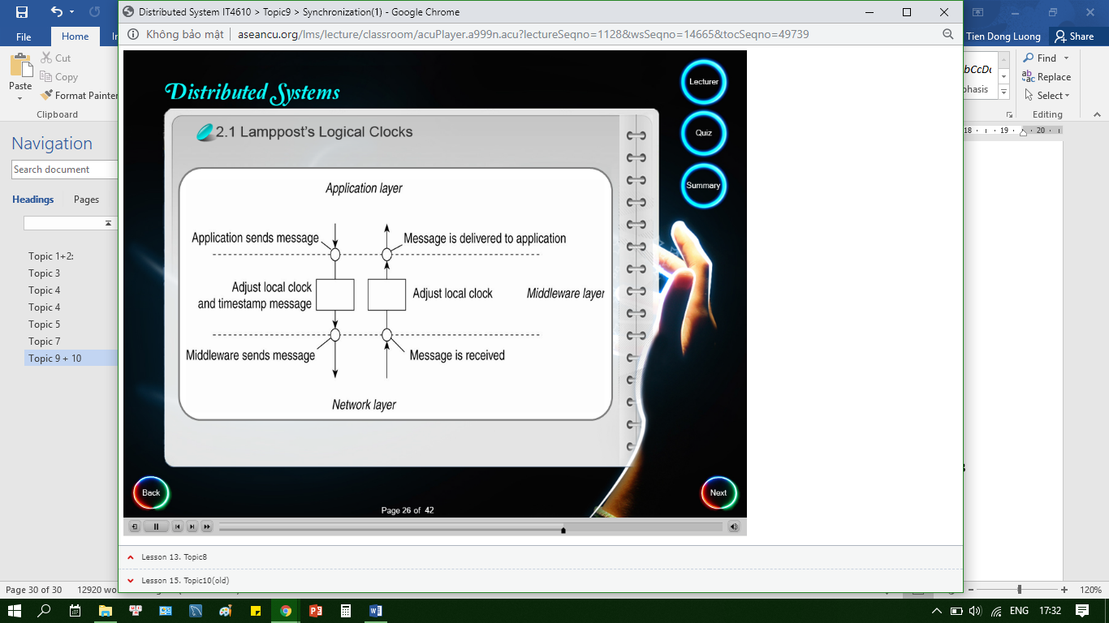Đồng bộ hóa không cần thời gian thực => đồng hồ logic Lamppost

* a xảy ra trc b: a -> b
* a gửi, b nhận: a -> b
* điều chỉnh đồng hồ để phù hợp: vd P1 gửi m1 lúc 12, P2 nhận m1 lúc 11 => sai => chỉnh P2 đồng hồ lên 13
* Điều chỉnh thực hiện ở middlewire
* Điều chỉnh bộ đếm Ci trên bộ xử lí Pi
  + Trước xử lí: Ci++
  + Pi gửi m cho Pj kèm timestamp ts = Ci
  + Pj nhận m sẽ chỉnh Cj = max(ts, Cj)
  + Pj thực hiện xử lý m
  + Ứng dụng: đồng bộ về bản sao: Thứ tự cập nhật cần đúng trên các bản sao (totally-ordered multicast)
* Chỉ có quan hệ gửi nhận trong 1 tiến trình => Không giải quyết được nhân quả giữa các tiến trình => đồng hồ vector

Đồng hồ vector

* Pi quản lý vector VCi:
  + VCi[ i ]: số sự kiện đã xảy ra trên Pi
  + VCi[ j ] = k: số sự kiện Pi biết Pj đã thực hiện
* Cách có đc Vci[ j ]:
  + Trước khi thực hiện, Pi tăng VCi[ i ] lên 1
  + Gửi m kèm time stamp ts = VCi
  + Pj nhận m và thay đổi VCj[ k ] = max(VCj[ k ], ts[k]) với mỗi k
* Trước khi thực hiện kiểm tra:
  + ts[ i ] = VCj[ i ] + 1
  + ts[ k ] <= VCj[ k ] với tất cả k khác i

Khái niệm

* Token: message đặc biệt giữa các tiến trình
* Starvation: xảy ra khi nhiều tiến trình cùng truy cập tài nguyên
* Deathlock: nhiều process đợi lẫn nhau
* Croodinator: tiến trình quản lý truy cập tài nguyên và các tiến trình khác để hệ thống làm việc bình thường

Berkeley: time daemon phát giá trị thời gian, các máy trả lời lại, daemon yêu cầu các máy chỉnh thời gian

Processes synchronize: các tiến trình không đồng thời truy cầu tài nguyên mà hợp tác để tạm thời truy cập tài nguyên một mình

Thuật toán Centralized:

* 1 tiến trình làm croodinator
* Quy trình
  + Các tiến trình muốn truy cập tài nguyên gửi yêu cầu cho crood
  + Crood ktra tính sẵn sàng của tài nguyên và gửi OK cho tiến trình muốn truy cập nếu tài nguyên sẵn sàng
  + Nếu tài nguyên không sẵn sàng, crood sẽ không trả lời và cho yêu cầu vào queue
  + Sau tiến trình sử dụng xong tài nguyên sẽ gửi release cho crood, crood sẽ kiểm tra hành đợi và gửi ok cho tiến trình tiếp theo
* Nhược điểm
  + Crood hỏng ⬄ hệ thống hỏng
  + Gây hiệu ứng nút cổ chai
  + Tiến trình đang đợi sẽ không rõ crood bị hỏng hay đang đợi tài nguyên

Thuật toán Decentralized

* Sử dụng bảng băm phân tán – Distributed Hash Table
  + P2P
  + Tên object được băm để tìm node kế tiếp lưu trữ nó
* Tài nguyên rname: bản sao rname0, rname1,…,rname-n
  + rname-i được lưu ở succ(rname-i), tại vị trí tên và site name được băm trước đó
  + Nếu tiến trình có tên tài nguyên có thể tự genkey để tìm các bản sao
  + Mỗi bản sao có crood kiểm soát truy cập riêng
  + Tiến trình muốn sử dụng tài nguyên cần đc cấp quyền từ trên nửa số crood
* Crood sẽ gửi thông báo chấp nhận/từ chối, tiến trình yêu cầu phải đếm số vote và xem có đc truy cập hay ko, nếu không nó sẽ đợi 1 khoảng tgian ngẫu nhiên rồi yêu cầu truy cập lại

Thuật toán phân tán

* Không có crood
* Khi muốn truy cập sẽ quảng bá cả hệ thống với timestamp
* Khi có 1 tiến trình nhận đc yêu cầu
  + TH1: tiến trình nhận đang không truy cập vào tài nguyên và ko muốn truy cập, nó sẽ gửi về ok
  + TH2: tiến trình nhện đang sử dụng, nó không trả lời mà cho vào queue
  + TH3: tiến trình đang muốn truy cập nhưng chưa đc, nó sẽ so sánh timestamp của tiến trình gửi với timestamp nó gửi cho các node khác và chọn cái nhỏ nhất
* 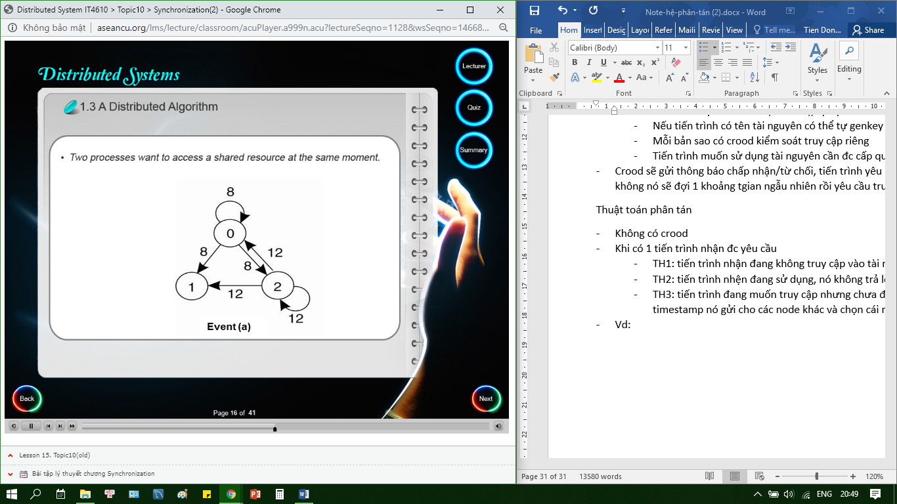Vd: 0 và 2 đều muốn truy cập, 0 có ts 8, 2 có ts 12
  + 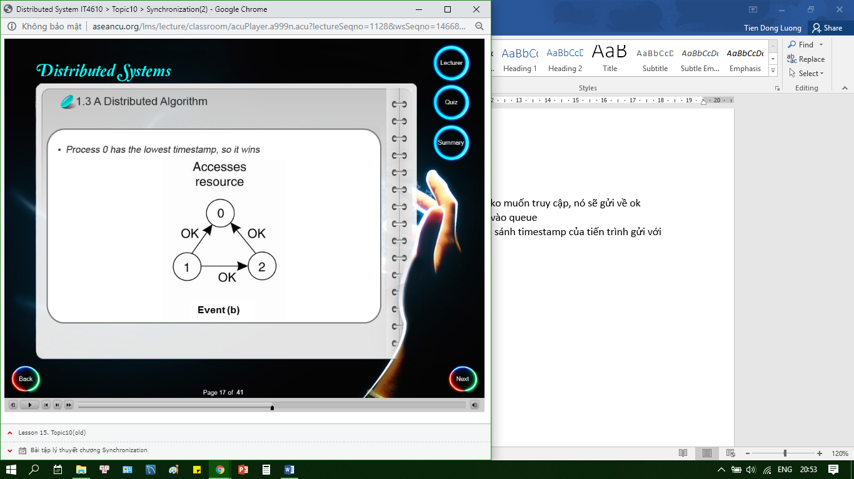1 ko muốn truy cập nên trả lời OK cho cả 2
  + 2 so sánh ts và 0 thắng (8 < 12) và gửi OK cho 0
  + 0 lưu 2 vào queue, nhận đc OK từ tất cả và truy cập và tài nguyên
  + 0 sử dụng xong và lấy 2 từ queue và gửi OK cho 2
* Ưu điểm
  + Không bị deathlock
  + Không bị starvation
  + Số thông điệp 2*n -1
  + Không có điểm đơn chịu lỗi
* Nhược điểm
  + Có n điểm chịu lỗi: 1 điểm hỏng -> ko trả lời -> nhầm thành đang sdung tài nguyên -> Khắc phục: phải gửi trả lời OK – DENIED -> tăng số thông điệp
  + Sdung multicast -> cần ds các node
  + Mỗi node phải xử lý hết các request -> nút cổ chai

Thuật toán token ring

* Các node kết nối ko theo thứ tự
* Mô hình mạng vòng kết nối theo thứ tự cụ thể, mỗi node biết đc node trc và sau
* Khởi tạo: node 0 có token
* Sdung xong hoặc không sdung -> chuyển cho node tiếp theo
* Tiến trình muốn truy cập tài nguyên cần phải có token
* Cần xây dựng cơ chế sinh lại token khi mất
* Khó khăn khi phát hiện mất token: 1 tiến trình hỏng ko nhận được -> mất

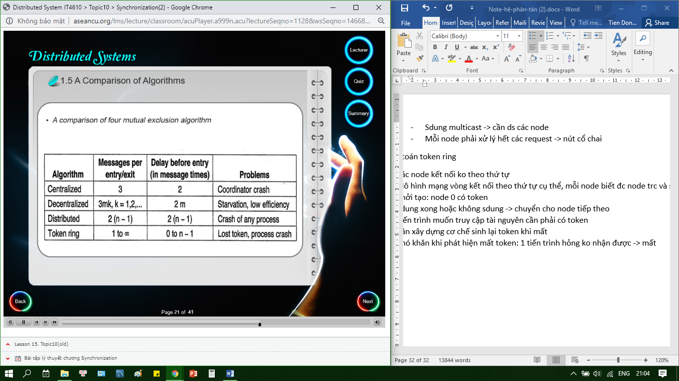

So sánh

**Bầu chọn crood**

Bully:

* P muốn bầu chọn -> gửi ELECTION cho các process cao hơn
* Nếu không ai trả lời -> P thắng và gửi thông báo cho tất cả
* Nếu 1 tiến trình lớn hơn trả lời, tiến trình đó sẽ lại yêu cầu ELECTION

Ring:

* Khi 1 node phát hiện crood hỏng -> gửi election kèm id
* Khi gặp hỏng -> bỏ qua
* Node nhận đc election sẽ thêm id và gửi tiếp
* Dừng khi 1 node nhận đc id của mình và gửi crood mới là id lớn nhất

Wireless:

* Không áp dụng được giải thuật trên do yêu cầu sự tin cậy, kiến trúc mạng không đổi
* Mạng mà các node không di chuyển
  + 1 node bắt đầu bầu chọn bằng cách gửi election cho các hàng xóm
  + Node nhận đc lần đầu sẽ coi node gửi là cha và gửi cho hàng xóm trừ cha
  + Node nhận đc từ node khác cha sẽ chỉ gửi lại OK
  + Node lá: tất cả cả hàng xóm đều OK, gửi capacity và id
  + Node sau khi nhận capacity sẽ so sánh và gửi cho cha
  + Node ban đầu sẽ chọn capacity lớn nhất

Large scale system

* Các thuật toán chỉ chọn trên mô hình cỡ nhỏ và chọn 1 node
* Chọn superpeers
  + Độ trễ nhỏ khi truy cập vào superpeers
  + SP phân tán đều trên mạng overlay
  + Tỷ lệ SP/số node
  + Mỗi SP ko cần phục vụ quá số lượng cụ thể node thường

# Sao lưu và thống nhất dữ liệu

## 1. Mở đầu

### 1.1 Lý do sao lưu

Các lý do chính * Độ tin cậy: tăng tính sẵn sàng của hệ thống (nếu có bản sao bị treo -> chuyển sang bản sao khác) * Hiệu năng: người dùng có thể lựa chọn các bản sao gần nhất (theo vị trí địa lý) để yêu cầu dịch vụ -> chi phí kết nối của hệ thống rẻ nhất có thể * Khả năng co giãn: hệ thống có thể phân tải cho các bản sao để tăng khả năng phục vụ cho hệ thống. Tuy nhiên, khó đánh giá khả năng co giãn do việc phân tải cho các bản sao đòi hỏi mất thời gian và đầu tư cho thuật toán để thực hiện việc đó

Ví dụ: sao lưu server, sao lưu giữa các client… Yêu cầu đặt ra là dữ liệu phải giống nhau giữa các bản sao, từ đó ta có yêu cầu về tính thống nhất đối với các bản sao trong hệ thống

### 1.2 Tính thống nhất

Yêu cầu là các bản sao cần có một dữ liệu. Tuy nhiên, vấn đề đặt ra là hệ thống không thể cùng lúc đồng bộ hoá dữ liệu giữa các bản sao -> Làm như thế nào? Khi nào? Ta có hai loại tính thống nhất: - Tính thống nhất yếu (lỏng): không yêu cầu dữ liệu phải thống nhất với nhau ở tất cả các bản sao sau khi cập nhật - Tính thống nhất mạnh (chặt): có yêu cầu điều đó. Tuy nhiên để đạt được thì phải đánh đổi yêu cầu hiệu năng

Ví dụ: sử dụng bộ nhớ đệm của trình duyệt web. Để đảm bảo tính thống nhất, có 2 cách - Cấm không cho dùng bộ nhớ đệm: không hay - Server cập nhật bộ nhớ đệm khi có nội dung thay đổi -> chọn mô hình thống nhất hợp lý

Ưu và nhược điểm của sao lưu * Ưu - cải thiện hiệu năng về thời gian - đảm bảo tính co giãn của hệ thống - giảm băng thông sử dụng * Nhược - đảm báo tính thống nhất chặt dẫn đến tốn băng thông - tuỳ thuộc vào yêu cầu của người dùng

## 2. Mô hình thống nhất hướng dữ liệu

### 2.1 Kho dữ liệu

#### Khái niệm

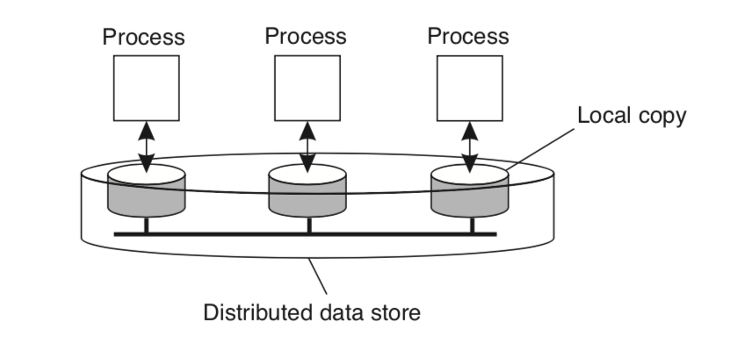

data_store_diagram

* là mô hình bộ nhớ chia sẻ dùng chung bao gồm các thao tác đọc, ghi, phân vùng bộ
* các tiến trình có các bản sao cục bộ của kho dữ liệu: là tập hợp các bản sao cục bộ tạo thành kho dữ liệu
* các thao tác trên kho dữ liệu bao gồm:
  + đọc dữ liệu: không làm thay đổi dữ liệu
  + ghi dữ liệu: có thay đổi dữ liệu
* mô hình thống nhất: đặc tả khả năng đáp ứng của kho dữ liệu phân tán về tính thống nhất, bao gồm thoả thuận ràng buộc giữa tiến trình và kho dữ liệu. Ở đây, tiến trình sử dụng dữ liệu trong kho dữ liệu, kho dữ liệu đảm bảo cung cấp dữ liệu một cách thống nhất theo mô hình thống nhất. Ví dụ: khi tiến trình đọc dữ liệu, dữ liệu trả về luôn luôn là của thao tác ghi cuối cùng (-> thao tác ghi nào là cuối cùng?). Cần phải giới hạn các giá trị trả về, nếu giới hạn nhiều thì dễ thực hiện hơn, giới hạn ít thì khó thực hiện hơn.

#### Yêu cầu của mô hình thống nhất

Mức độ thống nhất mà kho dữ liệu yêu cầu khi tiến trình đọc, dữ liệu trả về luôn luôn là dữ liệu của thao tác ghi cuối cùng. Vậy thao tác ghi cuối cùng là thế nào?

Nếu mức độ lỏng - thì xử lý cục bộ - ràng buộc thao tác nhiều và dễ thực hiện

Nếu mức độ chặt - thì xử lý toàn cục - ràng buộc thao tác ít và khó thực hiện

Ngoài ra yêu cầu còn liên quan đến thoả thuận mà kho dữ liệu cung cấp cho tiến trình.

### 2.2 Mô hình thống nhất liên tục

Dựa trên giá trị dữ liệu và các thông số trên bản ghi cục bộ để xác định mức độ thống nhất, các giá trị này có thể là: - chênh lệch giá trị của dữ liệu - chênh lệch thời gian cập nhật của các bản sao cục bộ không vượt quá giá trị thoả thuận - chênh lệch sai khác giữa các thứ tự thực hiện trên các bản sao khác nhau không vượt quá giá trị thoả thuận

Khi độ lệch vượt quá giá trị cho trước thì middleware sẽ cập nhật các giá trị cho phù hợp. - Với giá trị sai khác thì sẽ cập nhật giá trị cho trước. - Với thời gian cập nhật sai khác quá lớn, thì cập nhật lại giá trị mới. - Nếu thứ tự thực hiện sai khác quá nhiều thì sẽ thực hiện rollback và thực hiện lại đúng với thứ tự cần thiết

Conit * dùng để định nghĩa độ không thống nhất, từ đó để đánh giá độ thống nhất. Cụ thể Conit được coi như tập dữ liệu của kho dữ liệu phân tán. * Mức độ thống nhất được xác định theo nhiều mức độ khác nhau - Về số lượng các thao tác đã được thực hiện nhưng chưa hoàn thành với số lượng các thao tác chưa được thực hiện trên phần tử dữ liệu - Về sai khác của dữ liệu sẽ hoàn thành với dữ liệu đã hoàn thành * Kích thước Conit - lớn -> tăng số lần cập nhật, nhỏ -> giảm số lần cập nhật - cần được lựa chọn khi cài đặt - nếu số lượng conit ít, kích thước conit lớn -> khả năng xuất hiện sai lệch cao -> chi phí cao -> không hiệu quả với các dữ liệu độc lập. Ví dụ: sau khi có thao tác cập nhật thứ hai thì cần phải tiếp tục cập nhật bản sao 2 - nếu số lượng conit nhiều, kích thước conit nhỏ -> giảm khả năng xuất hiến ai lệch, chi phí quản lý các bản sao lớn

### 2.3 Mô hình thống nhất theo thứ tự thao tác

Mục tiêu: đạt được thống nhất giữa các dữ liệu chia sẻ. Cụ thể là các dữ liệu được sao lưu (có thể là dữ liệu tập trung, phân tán). Khi thực hiện thao tác, các bản sao phải thống nhất với nhau về một thứ tự thực hiện, vậy sẽ dẫn đến thống nhất với nhau về dữ liệu. Đây được coi là mở rộng của mô hình thống nhất liên tục.

#### Ký hiệu

Với các quá trình thực hiện khác nhau, các tiến trình luôn luôn cho một kết quả. Các thao tác trên dữ liệu bao gồm - Đọc ký hiệu: R(x)b - Ghi ký hiệu: W(x)a - Giá trị khởi tạo của dữ liệu là nil

Trong ví dụ, tiến trình P1 thực hiện thao tác ghi a vào x, ký hiệu là W(x)a, thao tác này được cập nhật trên bản sao cục bộ của tiến trình P1. Sau đó được phổ biến tới tiến trình P2. Tiến trình P2 đọc được dữ liệu NIL kể cả sau khi P1 đã ghi vì cần có thời gian để thay đổi được cập nhật đến P2, sau đó tiến trình P2 đọc dữ liệu R(x)a. Thao tác ghi được tất cả các tiến trình nhìn thấy theo cùng một thứ tự.

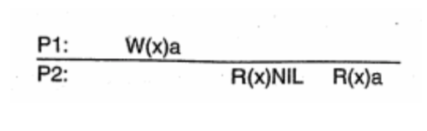

symbol_ex_1

#### Mô hình thống nhất tuần tự

Các tiến trình Pi có chuỗi thực hiện các thao tác Ci trên một phần tử dữ liệu. Các thao tác này khi thực hiện sẽ được kho dữ liệu tập hợp lại và thực hiện thành chuỗi Cj. Nếu tất cả các Ci thuộc Cj thì sẽ thoả mãn tính chất tuần tự, nếu không thì không thoả mãn tính chất thống nhất tuần tự

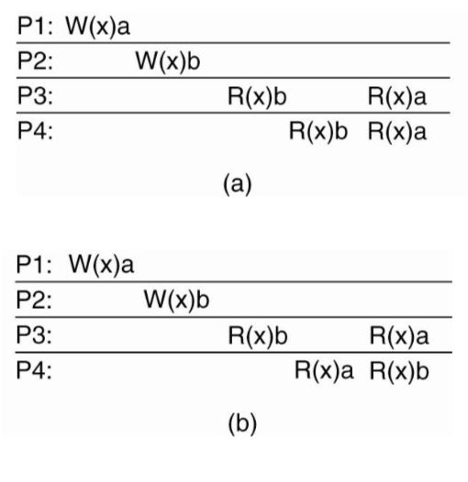

sequential_consitency

Xét ví dụ, Ở hình a, P1 ghi giá trị a, P2 ghi giá trị b, P3 và P4 đều đọc được giá trị b trước giá trị a. Nếu xét về thứ tự thì thứ tự cục bộ sẽ là R(x)b R(x)a, thứ tự toàn cục là W(x)b - R(x)b, W(x)a - R(x)a. Phải có thủ tục đợi trên P1 để P3, P4 cập nhật b trước. Nếu thứ tự thực hiện giữ nguyên thì kết quả sẽ không thay đổi. Ở hình b, không thể tìm được thứ tự thực hiện để P3 và P4 bảo toàn. Có các thứ tự thực hiện khác nhau do thao tác ghi khác nhau ở P1 và P2. Trường hợp này không đảm bảo thứ tự thực hiện giống nhau -> không đảm bảo thống nhất tuần tự.

#### Mô hình thống nhất nhân quả

Để đạt được, cần tuân theo các nguyên tắc sau: - Các thao tác ghi có quan hệ nhân quả được thực hiện cùng thứ tự - Các thao tác ghi song song/ tương tranh thì không bắt buộc phải thực hiện theo cùng thứ tự

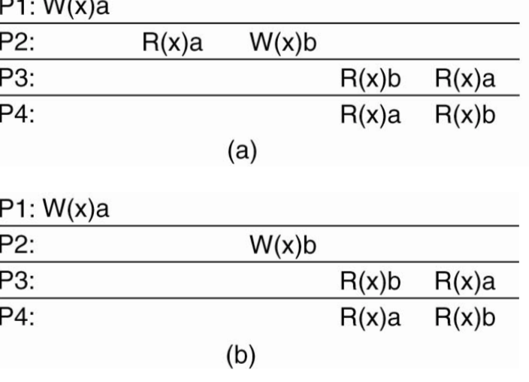

causal_consistency

Xét ví dụ, Ở hình a, vì có thao tác ghi R(x)a trên P2 trước khi W(x)b nên có thể coi W(x)a có quan hệ nhân quả với W(x)b. Tuy nhiên thứ tự đọc ở P3 và P4 lại khác nhau. Vì vậy không thoả mãn nhân quả Ở hình b, không còn thao tác ghi R(x)a trên P2 nữa nên hai thao tác W(x)a và W(x)b được coi là tương tranh. Mô hình này thoả mãn thống nhất nhân quả những không thống nhất tuần tự.

Vì vậy, người ta nói thống nhất nhân quả yếu hơn thống nhất tuần tự

#### Giao thức nhóm

Thống nhất nhân quả và tuần tự là sản phẩm của bộ nhớ chia sẻ dùng chung nên phù hợp với các quan hệ điểm - điểm, buộc lập trình viên thiết kế các giao thức -> phức tạp. Trong một số trường hợp, dữ liệu cần được quảng bá một lần cho tất cả các bản sao, từ đó ta phải sử dụng các thao tác nhóm. Một trong những giao thức được sử dụng rộng rãi là *đoạn găng*.

Nguyên tắc: - Chỉ được truy cập đoạn găng khi tất cả thao tác cập nhật đã hoàn thành - Chỉ được truy cập đoạn găng để ghi khi không có tiến trình nào giữ quyền truy cập - Trước khi truy cập đoạn găng để đọc, cần kiểm tra với chủ đoạn găng về tính cập nhật dữ liệu

Xét ví dụ: (Acq - truy cập vào, Rel - giải phóng giá trị)

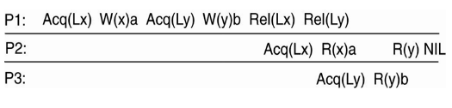

critical_section

#### Phân biệt tính thống nhất và phù hợp

|  |  |
| --- | --- |
| Thống nhất | Phù hợp |
| đảm bảo việc khi ở những nơi khác nhau, các tiến trình khác nhau sẽ được nhìn thấy theo một thứ tự có ý nghĩa | đảm bảo một giá trị được viết bởi một tiến trình sẽ được nhìn thấy bởi tiến trình khác nhưng không đảm bảo khi nào |

## 3. Mô hình thống nhất hướng người dùng

Mục tiêu: đảm bảo các tiến trình sử dụng dữ liệu có khung nhìn thống nhất về dữ liệu

### 3.1 Thống nhất trong thời gian dài

Đặc trưng - Tương đương với việc tạm thời chưa thống nhất trong khoảng thời gian đó - Chi phí hệ thống rẻ - Chất lượng dịch vụ thấp, đặc biệt là dịch vụ thời gian thực

Ví dụ - các ứng dụng Database chủ yếu đọc, rất ít khi cập nhật - DNS chủ yếu đọc, ít khi cập nhật - WebCache chỉ đọc, không cập nhật

Xung đột ghi - ghi gần như không xảy ra. Xung đột đọc - ghi -> tiến trình khách khi đọc sẽ có các giá trị khác nhau của dữ liệu, nếu dữ liệu không bị thay đổi trong thời gian đủ dài thì mô hình này sẽ đạt được sự thống nhất.

Nếu tiến trình khách luôn luôn truy cập vào một bản sao đẫn đến thống nhất luôn được đảm bảo. Nếu tiến trình khách truy cập vào các bản sao khác nhau thì có vấn đề.

Kiểu thống nhất này không quan tâm đến những bản sao khác cũng như không quan tâm tới các tiến trình khách khác.

Ký hiệu - kho dữ liệu phân tán - tiến trình truy cập vào bản sao cục bộ - chỉ có một tiến trình được cập nhật dữ liệu - xi[t] là dữ liệu x, tiến trình i, thời gian t - là kết quả của các thao tác ghi WS(xi[t])

### 3.2 Thống nhất đơn điệu đọc

Nếu một tiến trình đọc dữ liệu x, tất cả các thao tác tiếp theo của tiến trình đó đọc cùng một giá trị hoặc giá trị mới hơn của x. Nếu tiến trình x đã đọc được giá trị x, không bao giờ đọc giá trị cũ hơn x.

Ví dụ: nhận Email. Nếu nhận email ở vị trí A, khi sang vị trí B vẫn phải nhận được.

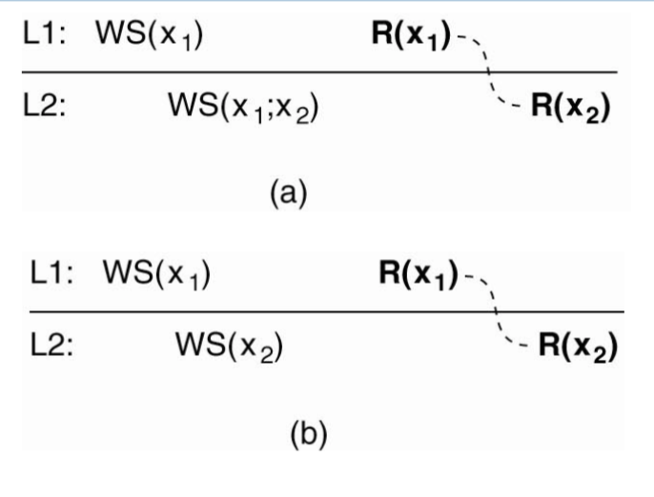

monotonic_read

Ở hình a, WS(x1;x2) đảm bảo đã đọc ghi x1 trước x2. Ở hình b không đảm bảo việc này.

### 3.3 Thống nhất đơn điệu ghi

Đặc trưng - Các thao tác ghi của một tiến trình trên dữ liệu x là rời nhau (tương tự như FIFO). - Các thao tác ghi của một tiến trình cần được kết thúc trước khi có thêm bất cứ thao tác ghi nào của một tiến trình trên một phần tử dữ liệu. - Các thao tác ghi cần chờ các thao ghi trước kết thúc.

Ví dụ: đảm bảo cập nhật phiên bản mới nhất của phần mềm từ nhà phát triển

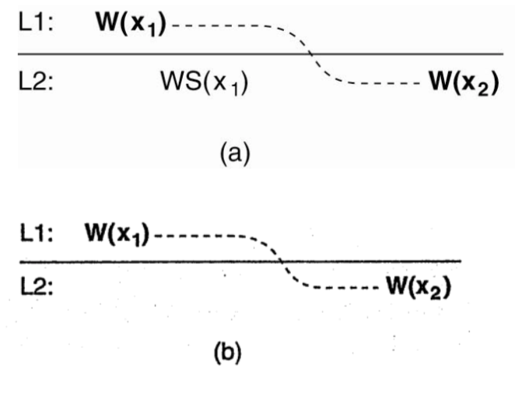

monotonic_write

Ở hình a, thao tác ghi đã được cập nhật với L2, nên thoả mãn. Còn ở hình b thì không.

### 3.4 Thống nhất thao tác đọc dữ liệu ghi

Trên một tiến trình, nếu thao tác đọc xảy ra sau thao tác ghi -> thao tác đọc sẽ xảy ra sau khi thao tác ghi hoàn thành, các thao tác đọc sẽ chờ cho tới khi thao tác ghi hoàn thành mới thực hiện. Ví dụ như cập nhật trang web, đọc nội dung trang web hoặc cập nhật mật khẩu.

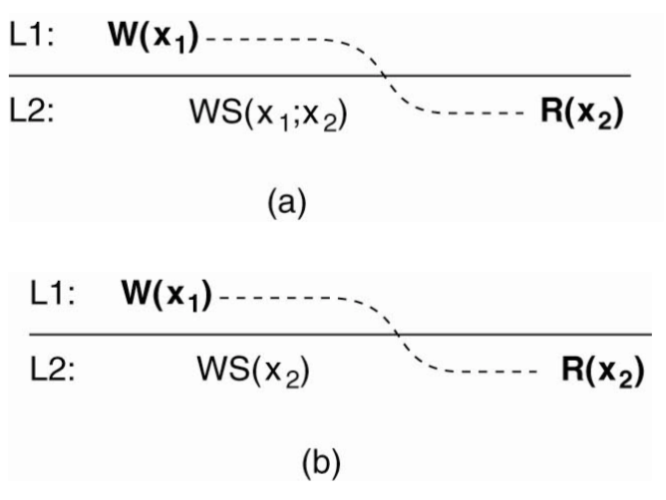

read_write_data

Ở hình a, thao tác ghi dữ liệu x1 đã được cập nhật. Còn ở hình 2 thì không.

### 3.5 Thống nhất ghi sau khi đọc

Thao tác ghi thực hiện sau thao tác đọc -> thao tác ghi chỉ được thực hiện sau khi thao tác đọc hoàn thành. Ví dụ chỉ có thể trả lời sau khi đã đọc xong email (thư đã ở trong bản sao cục bộ của dữ liệu nên có thể trả lời).

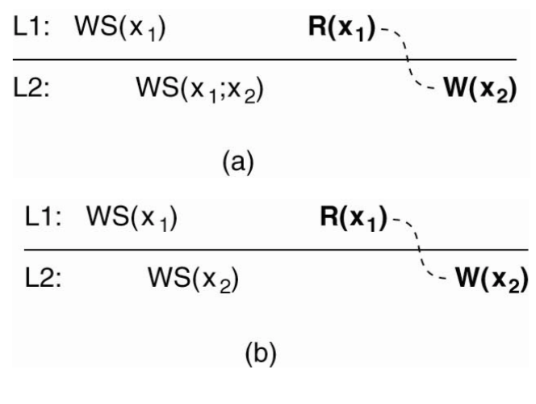

write_read_data

Ở hình a, tiến trình thực hiện đọc bản sao x1 ở L1 trước khi ghi x2 ở bản sao L2. Ta thấy việc ghi x1 đã được cập nhật đến L2 trước khi tiến trình đó ghi x2 -> thoả mãn. Mô hình 2 thì không.

## 4. Quản lý sao lưu

### 4.1 Đặt máy chủ sao lưu ở đâu?

Mô tả bài toán: - Cho trước vị trí N máy chủ - Xác định K trong N vị trí tối ưu để đặt các bản sao

Giải pháp * Giải pháp 1: Dựa vào khoảng cách giữa các client -> giảm tối đa khoảng cách trung bình giữa các bản sao và client. Sau khi đã lựa chọn K - 1 bản sao, sẽ xác định bản sao thứ K để khoảng cách trung bình từ bản sao đến các client là nhỏ nhất. Khoảng cách có thể đo bằng thời gian hoặc các tiêu chí khác * Giải pháp 2: - Không phụ thuộc vào vị trí client. Hệ thống sẽ chi thành các cell hay là hệ tự trị (Autonomous System), sau đó giải thuật sẽ chọn hệ tự trị lớn nhất và đặt server ở vị trí có nhiều link nhất. Tiếp tục lần lượt đặt server vào các hệ tự trị nhỏ hơn cho đến hết server. - Xác định kích cỡ của các cell: chia mạng thành các vùng, các node trong mạng cùng truy cập vào một vùng nội dung thông tin và chúng có độ trễ trao đổi thông tin thấp. Tiếp đến là chọn vùng có nhiều node nhất để đặt server và tiếp tục cho đến khi hết server. Nếu số lượng cell nhiều -> số lượng bản sao nhiều. Nếu số lượng cell ít thì ngược lại. Việc chia vùng được thực hiện là chia mạng thành các ô (các cell) và kết hợp với các cell thành vùng. Số lượng cell ở đây sẽ phụ thuộc vào số lượng các bản sao cần thiết và độ trễ giữa các cell

### 4.2 Đặt bản sao nội dung ở đâu?

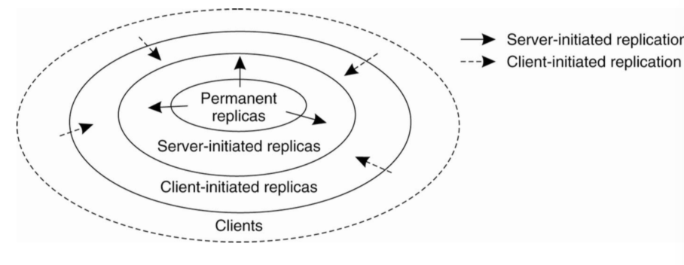

content_replication

Việc tổ chức lưu trữ bản sao nội dung có thể tổ chức như hình vẽ: * Các bản sao cố định (Permanent Replica): ví dụ áp dụng cho mô hình các website, nội dung dữ liệu sẽ được sao lưu vào các bản sao. - Kiểu thứ nhất là khi có yêu cầu gửi đến thì chuyển tiếp yêu cầu đó đến một trong các bản sao đó. - Kiểu thứ hai là kiểu Mirroring, một client sẽ được chọn một danh sách các mirror site * Các bản sao do server điều khiển (Server-initialized Replica) * Các bản sao do client diều khiển (Client-initialized Replica)

#### Các bản sao cố định (Permanent Replica)

* Là các bản sao tồn tại khi khởi động kho dữ liệu. Số lượng các bản sao cố định là nhỏ.
* Cách tổ chức
  + Dữ liệu được sao lưu trên các bản sao khác nhau. Khi có yêu cầu sử dụng dữ liệu, thì yêu cầu sẽ được chuyển đến một bản sao theo giải thuật round-robin
  + Mirroring: các client chọn một trong các bản sao để truy cập, client sẽ kết nối với từng bản sao và xác định xem bản sao nào có thông tin phù hợp để truy cập. Ví dụ dùng cho web hoặc cơ sở dữ liệu
* Nguyên tắc chung: không chia sẻ tài nguyên giữa các bản sao

#### Các bản sao do server điều khiển (Server-initialized Replica)

Được kích hoạt bằng server. Khi server đang hoạt động, nó sẽ kích hoạt các bản sao ở vị trí khác phụ thuộc theo yêu cầu -> giảm tải cho các bản sao cũ và cập nhật dữ liệu trên bản sao mới gần với client hơn.

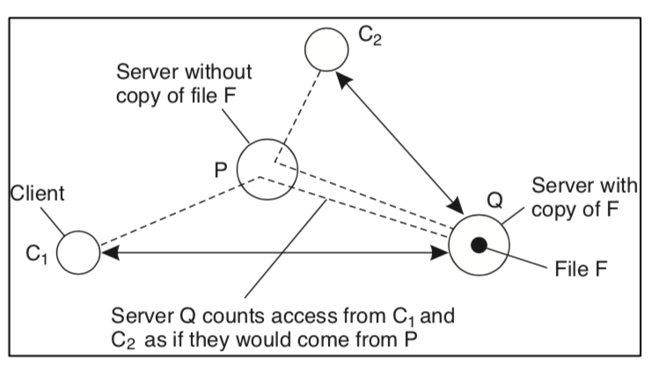

server_init_replica

Mỗi server theo dõi truy cập vào từng phần tử dữ liệu, cho trước một tiến trình khách C, có thể xác định được tiến trình gần C nhất. Như ví dụ nếu C1 và C2 có cùng một server gần nhất là P. Mọi truy cập từ C1 và C2 coi là xuất phát từ P. Xét 3 trường hợp: - khi truy cập vào phần tử dữ liệu F xuống dưới delF -> phần tử đó sẽ được xoá khỏi Q -> số lượng bản sao giảm xuống -> tăng tải cho server khác => cần có cơ chế đảm bảo tồn tại một bản sao của các phần tử dữ liệu - khi số lượng truy cập vượt quá refF -> server sẽ tạo các bản sao mới trên các server khác - số lượng yêu cầu nằm giữa khoảng del - ref -> giữ nguyên số lượng các bản sao - nếu số lượng truy cập vào P > Q thì chuyển bản sao đến Q và ngược lại

#### Các bản sao do client diều khiển (Client-initialized Replica)

Chủ yếu ở việc quản lý bộ đệm (Cache). Client quyết định cập nhật Cache bao gồm 2 thao tác là xoá và ghi. Client phải quyết định chính sách Cache cho riêng mình. Ngoài ra có thể chia sẻ Cache giữa các client với nhau.

Để thực hiện phân phối nội dung, thì cần thực hiện cân bằng: - State (trạng thái) và Operation (thao tác) - Pull và Push - Unicast và Multicast

##### State vs Operation

Có 3 giải pháp để cập nhật dữ liệu: - Chỉ thông báo khi có cập nhật: tức là giảm thông tin cần truyền, sử dụng các thông báo vô hiệu hoá dữ liệu; các bản sao nhận được thông báo vô hiệu hoá dữ liệu sẽ loại bỏ dữ liệu và khi có nhu cầu sẽ tải dữ liệu về. Chỉ thích hợp cho trường hợp ghi nhiều - đọc ít. Ưu điểm: sử dụng ít băng thông mạng - Truyền dữ liệu cập nhật: giảm thông tin cần truyền, thích hợp đọc nhiều - ghi ít - Truyền thao tác cập nhật: các bản sao theo dõi trạng thái của dữ liệu và chỉ truyền tham số cần thiết cho thao tác cập nhật

##### Pull vs Push

Với Pull: - Client chịu trách nhiệm cập nhật. Khi có nhu cầu cập nhật -> client thông báo lên cho server => client không biết khi nào thông tin trên server cập nhật để gửi yêu cầu. Nếu thực hiện Pulling thì rất nguy hại chi phí. - Việc thực hiện Pull tuỳ theo yêu cầu của hệ thống -> quản lý phức tạp

Với Push: - Server điều khiển khi nào sẽ cập nhật dữ liệu trên client -> server phải lưu trữ thông tin về client và các replica - Thích hợp với các thao tác chủ yếu là cập nhật. Tuy nhiên có nhiều thao tác cập nhật vô nghĩa khi client không đọc

Kết hợp Pull và Push, mỗi thành phần thông tin có thông số thời gian cần thiết để cập nhật. Nếu server không vượt qua thời gian cần thiết thì không cần cập nhật, nếu quá thì cập nhật. Server có thể điều chỉnh thời gian cập nhật này. Nếu băng thông lớn, tải CPU nhỏ -> giảm thời gian cần thiết & ngược lại

##### Unicast vs Multicast

Với Multicast - chi phí thấp hơn sẽ phù hợp với một số hạ tầng mạng - nếu kết hợp multicast và push thì chi phí push = 0

Với Unicast: thông báo gửi theo kênh điểm - điểm đến tất cả các đích, thích hợp cho mạng diện rộng

## 5. Giao thức thống nhất

### 5.1 Thống nhất liên tục

#### Thống nhất về giới hạn sai lệch giá trị

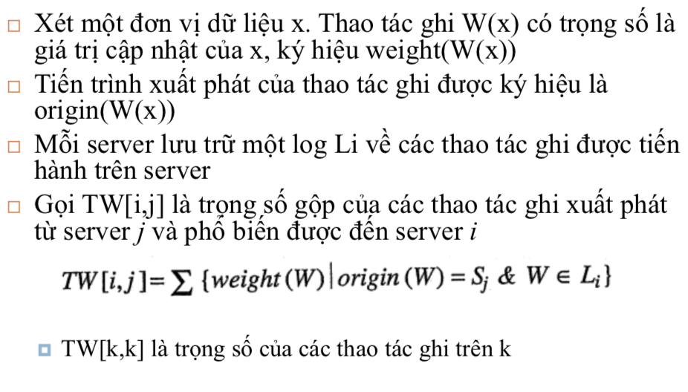

bounding_numerical_devi_1

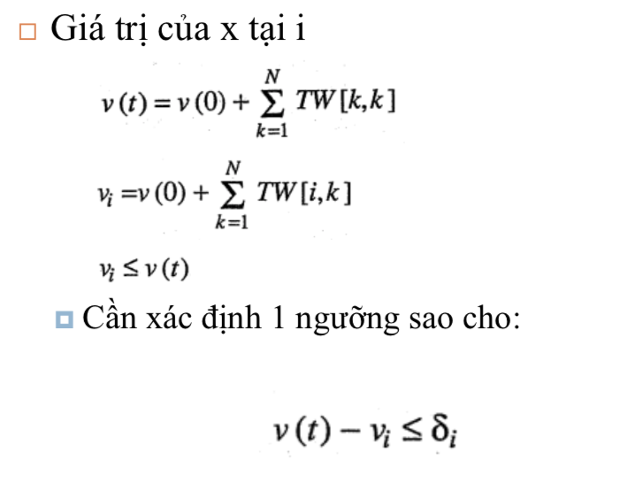

bounding_numerical_devi_2

#### Thống nhất về giới hạn sai lệch thời gian

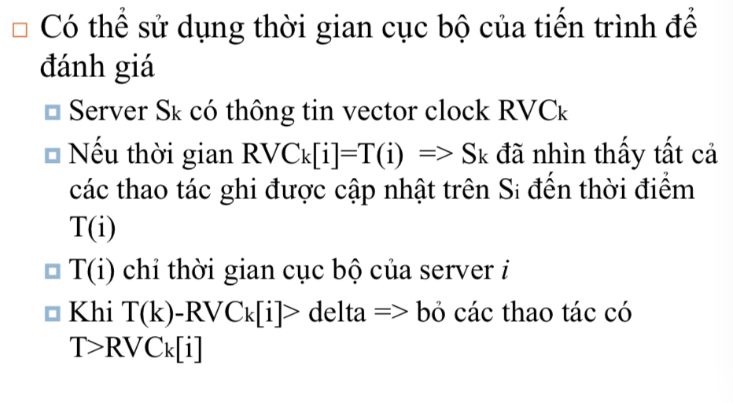

bounding_time_devi

#### Thống nhất về giới hạn sai lệch thao tác

Các thao tác được đưa vào hàng đợi -> sai lệch giá trị lớn nhất của hàng đợi và trật tự các thao tác

### 5.2 Giao thức dựa vào bản sao đầu tiên (primary)

Mỗi phần tử dữ liệu có một bản sao gọi là primary, chịu trách nhiệm điều khiển các thao tác trên phần tử đó. Từ đó chia ra làm: - Fixed primary (primary cố định) - Dynamic primary (primary động)

#### Giao thức ghi từ xa (remote-write protocol) (fixed)

Cơ chế hoạt động: - Tất cả thao tác ghi được chuyển đến cho 1 server - Thao tác đọc có thể thực hiện cục bộ

Đặc điểm: - Thời gian cập nhật chậm - Đảm bảo thống nhất tuần tự

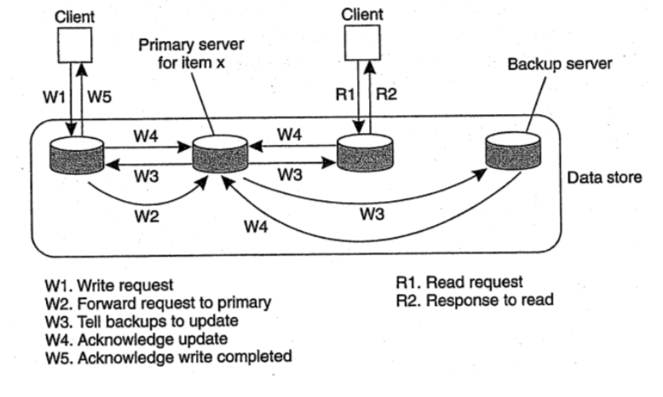

remote_write_protocol

Ví dụ trên hình vẽ: Khi client muốn ghi -> gửi thao tác ghi lên bản sao cục bộ -> chuyển tiếp lên primary -> primary quảng bá cho mọi bản sao -> mọi bản sao trả về thông báo nhận -> trả về thông báo ghi cho client. Từ đó mỗi khi muốn đọc -> chỉ cần đọc trên bản sao cục bộ của mình.

#### Giao thức ghi cục bộ (local-write protocol) (dynamic)

Cơ chế hoạt động: - Khi cần cập nhật, xác định vị trí của primary - Chuyển primary về cục bộ, cập nhật dữ liệu

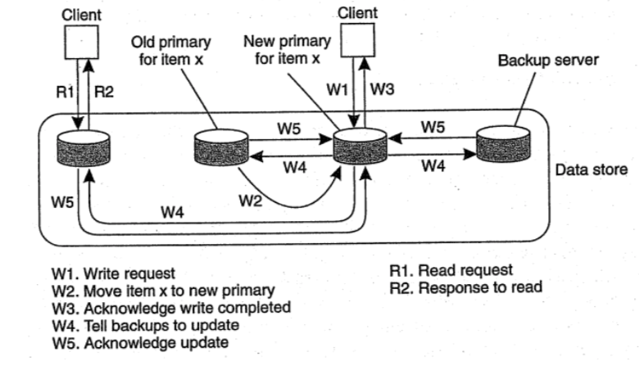

local_write_protocol

Cụ thể trong hình: client gửi yêu cầu cập nhật đến cho bản sao cục bộ của mình. Lúc đó, primary sẽ chuyển phần tử đó về cho bản sao cục bộ và coi đó như là primary mới của phần tử đó. Tiếp tới, thực hiện quảng bá việc cập nhật cho các bản sao khác. Sau đó, khi có bất kỳ client nào khác muốn đọc nội dung của phần tử đó -> chỉ đọc nội dung trên bản sao cục bộ của mình.

Kết hợp hai mô hình trên: 1 server tiếp nhận, server cho phép các server khác tạm thời thành primary cho các phần tử dữ liệu.

### 5.3 Giao thức ghi trên các bản sao

* Giao thức ghi có thể thực hiện trên nhiều máy cùng lúc
* Với kiểu sao lưu tích cực
  + một tiến trình chịu trách nhiệm phổ biến thao tác cập nhật đến tất cả các bản sao
  + cần có cơ chế trật tự toàn cục (có thể sử dụng thời gian logic của Lamport, tuy nhiên, sẽ không co giãn được, hoặc sequence)
* Với sao lưu theo vote (giải thuật Quorum)
  + muốn thống nhất mạnh thì phải cập nhật tất cả bản sao
  + sau khi cập nhật với chi phí tốn kém thì không phải tất cả bản sao đều được đọc -> chi phí vô ích

Xét giải thuật Quorum, hai điều kiện cần thoả mãn là * Nr + Nw > N -> tránh xung đột đọc-ghi => đọc được giá trị mới nhất * Nw > N/2 -> tránh xung đột ghi-ghi

### 5.4 Giao thức đảm bảo sự phù hợp của bộ nhớ đệm (Cache)

* Caching là trường hợp đặc biệt của sao lưu
* Các giao thức Caching -> sự phù hợp của nội dung Cache
  + Chính sách phát hiện sai khác
    - tĩnh: kiểm tra dữ liệu trước khi thực hiện
    - động: kiểm tra dữ liệu khi đang thực hiện. Có thể thực hiện trước khi tiến hành thao tác -> đảm bảo có đủ dữ liệu. Có thể thực hiện trong khi tiến hành thao tác hoặc khi thao tác đã tiến hành xong
  + Muốn đảm bảo thống nhất giữa cache và server thì có 3 cách thức: không cache, luôn luôn cache, kết hợp
  + Sử dụng thông điệp không hợp lệ

# Tính chịu lỗi trong hệ phân tán

## 1. Mở đầu

### 1.1 Khái niệm cơ bản

Khả năng chịu lỗi liên quan đến **hệ thống đáng tin cậy**, bao gồm - Tính sẵn sàng: sẵn sàng để sử dụng ngay lập tức - Tính tin cậy: hệ thống chạy liên tục trong khi gặp lỗi - Tính an toàn: không có thảm hoạ xảy ra - Tính bảo trì: dễ dàng để được sửa chữa -> lỗi có thể được phát hiện và sửa chữa tự động

Một số khái niệm - Fall: không thể đáp ứng được những dịch vụ dự kiến đáp ứng - Fault: nguyên nhân của lỗi - Fault Tolerance: hệ thống có thể đáp ứng dịch vụ của mình ngay cả khi gặp lỗi. - Transitent Fault (lỗi tạm thời): lỗi xảy ra một lần rồi biến mất - Intermittent Fault (lỗi liên tục): lỗi xảy ra, biến mất; sau đó lại xuất hiện (ví dụ như liên lạc lỏng trên một kết nối) - Permanent Fault (lỗi thường trú): tiếp tục tồn tại cho tới khi các thành phần bị lỗi được thay thế

### 1.2 Mô hình lỗi

Khi một hệ thống bị lỗi, là khi nó không cung ứng được đủ những dịch vụ mà nó được thiết kế để cung cấp.

Ví dụ: xét một hệ phân tán bao gồm tập hợp các server trao đổi thông tin với các client. Nếu tập các server đó không cung ứng được đủ các dịch vụ -> các server đó | các kênh trao đổi thông tin | cả hai đều bị lỗi. Tuy nhiên một server không hoạt động tốt -> chưa chắc đã có lỗi. Nếu server đó phụ thuộc vào server khác để cung ứng đầy đủ các dịch vụ thì đôi khi lỗi lại ở một nơi khác.

Bàn về các mô hình lỗi, bảng sau mô tả một số mô hình lỗi khác nhau

|  |  |
| --- | --- |
| Loại lỗi | Mô tả |
| Crash Failure (Lỗi sụp đổ) | Một server tạm ngừng hoạt động, nhưng vẫn hoạt động chính xác cho tới khi nó ngừng hoạt động |
| Omission Failure (Lỗi thiếu sót) | Một server không đáp ứng được những yêu cầu được gửi đến, bao gồm *Receive Omission* (Lỗi thiếu sót nhận) và *Send Ommission* (Lỗi thiếu sót gửi) |
| Timing Failure (Lỗi về thời gian) | Thông điệp trả lời của server vượt quá khoảng thời gian cho phép |
| Response Failure (Lỗi về câu trả lời) | Câu trả lời của server là không chính xác |
| Abitrary Failure (Lỗi độc đoán) | Server sinh ra các câu trả lời một cách độc đoán vào một thời điểm độc đoán |
| Fall-stop Failure (Lỗi dừng) | Một server bị dừng cung ứng đầu ra nhưng việc dừng của nó được các hệ thống khác phát hiện |
| Fall-silent Failure (Lỗi im lặng) | Tiến trình khác kết luận một cách sai lầm rằng server đó đã dừng hoạt động |

### 1.3 Cơ chế che giấu lỗi bằng dư thừa

MỘt hệ thống được coi là có tính chịu lỗi nếu nó có khả năng che giấu sự xuất hiện của lỗi đối với các tiến trình khác. Kỹ thuật quan trọng để che giấu nó là sử dụng khái niệm dư thừa. Có 3 kiểu dư thừa: - Information redundancy (Thông tin dư thừa): là một số bit được thêm vào để cho phép phục hồi từ các bit bị mất - Time redundancy (Thời gian dư thừa): là thực hiện một thao tác và sau đó cần thiết thì thực hiện lại thao tác đó - Physical redundancy (Dư thừa vật chất): các thiết bị/ các tiến trình được thêm vào để hệ thống có khả năng chịu được sự mất mát hoặc hoạt động sai của một số bộ phận.

Để hiểu được dư thừa vật chất, xét ví dụ trên hình vẽ

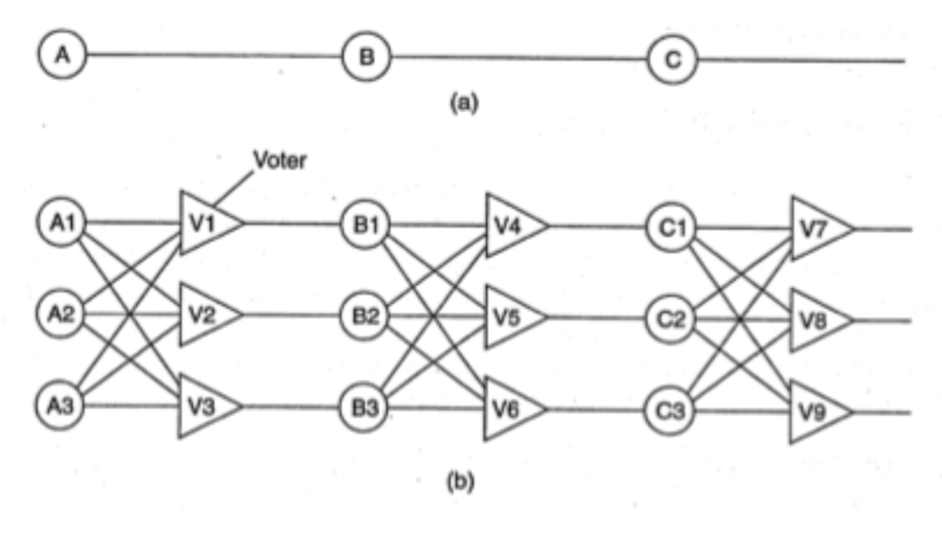

Triple Modular Redundancy

Ở hình a, tín hiệu được truyền qua 3 thiết bị A, B, C. Nếu một trong số chúng bị lỗi thì tín hiệu cuối cùng sẽ bị lỗi. Để giải quyết vấn đề này, người ta sử dụng mô hình Triple Modular Redundancy (TMR), mỗi thiết bị sẽ được thay thế 3 lần: với mỗi đầu vào thêm vào 3 voter. Chẳng hạn nếu đầu vào A2 bị lỗi thì các voter V1 và V3 vẫn nhận giá trị tương đương nên đầu ra vẫn nhận được giá trị đúng.

## 2. Khả năng phục hồi của tiến trình

### 2.1 Các vấn đề thiết kế

#### Hướng tiếp cận phân nhóm

Để xem xét các vấn đề về thiết kế, chúng ta sẽ khảo sát các nhóm tiến trình. - Hướng tiếp cận là tổ chức các tiến trình giống nhau vào một nhóm. - Đặc điểm chính mà tất cả các nhóm đều có là khi một thông điệp được gửi cho nhóm thì tất cả các thành viên của nhóm đó đều nhận được. Tức là nếu một tiến trình bị lỗi thì các tiến trình khác đều nhận được - Nhóm tiến trình rất cơ động: các nhóm mới có thể được tạo thêm và các nhóm cũ có thể bị huỷ đi. Một tiến trình có thể tham gia một nhóm hoặc rời một nhóm trong lúc tiến trình đang hoạt động

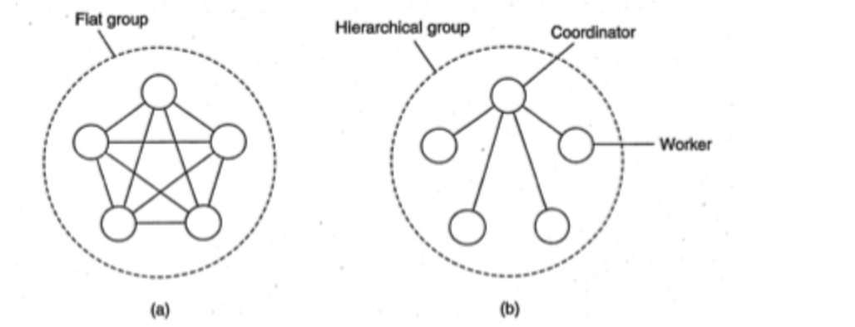

Phân loại kiểu nhóm

Để phân biệt các nhóm, hãy xem cấu trúc bên trong của chúng. - Flat Group (nhóm phẳng): các tiến trình đều ngang hàng, không ai làm chủ (hình a) - Hierachical Group (nhóm phân cấp): có kiến trúc phân cấp. Ví dụ một tiến trình là coordinator, các tiến trình khác là thành viên (hình b)

Mỗi kiểu nhóm có ưu và nhược điểm như mô tả trong bảng: **Với kiểu nhóm phẳng** Ưu điểm | Nhược điểm — | — Cân bằng, không có điểm lỗi đơn, nếu một tiến trình hỏng thì nhóm chỉ bị nhỏ bớt đi chứ vẫn hoạt động bình thường | Việc ra quyết định rất phức tạp

**Với kiểu nhóm phẳng thì ưu/ nhược điểm ngược lại**

#### Hướng tiếp cận Group Server

Khi tồn tại việc trao đổi thông tin nhóm, một vài phương thức cần thiết để tạo & xoá nhóm, cũng như cho phép các tiến trình gia nhập hoặt rời nhóm –> Hướng tiếp cận khả thi là cần có một *Group Server* * Ưu điểm: các yêu cầu sẽ được gửi đến cho GS, GS sẽ quản lý cơ sở dữ liệu của cả nhóm * Nhược điểm: một điểm lỗi đơn. Tức là khi GS bị hỏng hoặc dừng hoạt động thì hoạt động của cả nhóm sẽ bị dừng

#### Hướng tiếp cận hệ phân tán

Ưu điểm - Mỗi thành viên giao tiếp trực tiếp với tất cả các thành viên khác của nhóm

Nhược điểm - Lỗi dừng: khi một tiến trình thành viên muốn rời nhóm thì quảng bá thông báo với thành viên khác trong cả nhóm. Trong ngữ cảnh của khả năng chịu lỗi, lỗi dừng này không phù hợp. - Việc rời và gia nhập nhóm cần đồng bộ hoá với các thông điệp dữ liệu được gửi. Ví dụ, khi một thành viên gia nhập nhóm, nó phải nhận được các thông điệp như khi các thành viên khác gia nhập nhóm; và khi rời nhóm, nó phải không nhận được các thông từ nhóm đó nữa

#### Vấn đề khác

Khi có quá nhiều máy bị hỏng, nhóm đó không thể hoạt động được nữa thì cần thiết kế một vài giao thức để hoạt động lại nhóm.

### 2.1 Che giấu lỗi và thực hiện sao lưu

Chúng ta có thể che giấu lỗi và thực hiện sao lưu bằng cách tổ chức chúng vào nhóm (vì nhóm giúp nâng cao tính trong suốt). Có hai cách để thực hiện sao lưu: - Sử dụng giao thức dựa trên primary - Sử dụng các phương thức ghi sao lưu

#### Giao thức dựa trên Primary

Đặc trưng - Sử dụng phương thức dạng bản sao primary - Tổ chức nhóm theo kiểu phân cấp, trong đó primary sẽ điều phối cả thao tác ghi - Khi coordinator bị hỏng, các bản sao sẽ sử dụng giải thuật bầu chọn để chọn ra primary mời

#### Giao thức ghi sao lưu

Đặc trưng - Sử dụng giao thức dựa trên sao lưu động (cũng như sử dụng với giao thức dựa trên định số tối thiểu - quorum) - Tổ chức tâp hợp các tiến trình giống nhau vào một nhóm phẳng - Một hệ thống có khả năng chịu k lỗi nếu nó có thể hoạt động bình thường với k bộ phận bị hỏng. Tức là cần có k + 1 bộ phận để cung ứng khả năng chịu k lỗi.

Ưu điểm - không có điểm lỗi đơn

Nhược điểm - không thể biết chắc chắn k+1 tiến trình bị hỏng - khi có quá nhiều yêu cầu gửi đến cùng lúc -> xảy ra hiện tượng atomic multicast problem

### 2.3 Sự đồng thuận của các tiến trình trong các hệ thống lỗi

Mục đích của các giải thuật phân tán là tất cả các tiến trình không hỏng thì sẽ đạt được thoả thuận về một vấn đề nào đó, qua một số thiết lập. Chúng ta có thể chia ra nhiều trường hợp: - hệ thống đồng bộ & không đồng bộ - độ trễ thời gian có giới hạn hay không - thông điệp truyền đới có giới hạn hay không - việc truyền thông sử dụng unicast hay multicast

#### Hệ thống đặc tả thuận với sự tham gia của Byzantine

Byzantine là một thành viên có tính phá đám: gửi thông tin thất thiệt -> hỏng quá trình bầu chọn. Giả sử có N tiến trình, mỗi tiến trình cung cấp một giá trị value(i) tạo ra từ vector V(i) có kích thước N. Nếu i là một tiến trình không hỏng thì V(i) = value(i)

Chi tiết giải thuật: lằng nhằng bỏ mẹ

Lamport et al chứng minh > sự đồng thuận có thể đạt được nếu có 2k+1 tiến trình hoạt động đúng, với tổng 3k+1 tiến trình hoạt động, và k tiến trình lỗi

Fisher et al chứng minh rằng các thông điệp không được gửi đến trong khoảng thời gian giới hạn biết trước thì sẽ không có khả năng đạt được đồng thuận vì không phân biệt được tiến trình hoạt động chậm với các tiến trình hỏng

### 2.4 Phát hiện lỗi

Bản chất là các node không hỏng sẽ phải tìm cách để phát hiện ra các node hỏng. Có 2 cơ chế: - Tiến trình chủ động: các tiến trình này sẽ gửi thông điệp *Bạn còn chạy tốt không?* cho các thành viên khác - Tiến trình thụ động: chờ các thông điệp đến từ các tiến trình khác

Cơ chế dựa trên timeout, tuy nhiên có các điểm yếu như sau: - Phát hiện sai khi tìm thấy lỗi qua các mạng không đáng tin cậy. Ví dụ: nhận được thông điệp không trả lời sau một thao tác ping - Đánh giá phát hiện lỗi thô khi chỉ không nhận được thông điệp trả lời

Thiết kế hệ thống con phát hiện lỗi như thế nào? Có thể sử dụng: - Gossiping: mỗi node sẽ thông báo cho các node khác là mình vẫn chạy tốt - Probe: thăm dò tin tức của các node khác - Trao đổi thông tin thường xuyên với các node hàng xóm: từ đó, một thành viên nếu có thông tin là cũ -> có thể node hỏng

Khả năng hệ thống con phát hiện lỗi? - Phân biệt sự cố mạng từ các node hỏng bằng cách cho phép các node quyết định node hàng xóm của mình đã bị hỏng - Thông báo cho các tiến trình không hỏng về phát hiện lỗi bằng phương pháp tiếp cận FUSE

## 3. Trao đổi thông tin client server tin cậy

### 3.1 Trao đổi thông tin điểm - điểm (P2P)

Được thiết lập bằng các giao thức giao vận đáng tin cậy như - TCP: che giấu lỗi bỏ sót bằng cách sử dụng những thông điệp báo nhận để gửi lại những thông điệp bị lỗi, việc làm này hoàn toàn trong suốt với người dùng. - Tuy nhiên, với lỗi sụp đổ của trao đổi thông tin thì không che giấu được, mỗi sụp đổ có thể xảy ra khi kết nối TCP bị gián đoạn đột ngột và như vậy thì không còn thông điệp nào được gửi đi nữa. Trong phần lớn các trường hợp, người dùng nhận được thông báo là kênh truyền đã bị hỏng. Cách duy nhất để che giấu lỗi là để cho hệ phân tán tự thiết lập một kết nối mới

### 3.2 Cơ chế RPC (Remote Procedure Calls)

Mục đích: che giấu đi trao đổi thông tin bằng cách che giấu các lời gọi thủ tục từ xa, làm cho chúng như các lời gọi cục bộ

Trong trường hợp có lỗi xảy ra, có 5 lớp lỗi khác nhau: 1. Người dùng không thể xác định vị trí máy chủ 2. Thông điệp yêu cầu từ máy khách đến máy chủ bị mất 3. Máy chủ bị treo sau khi nhận được yêu cầu 4. Thông điệp trả lời từ máy chủ cho khách hàng bị mất 5. Máy khách bị treo sau khi gửi một yêu cầu

#### Người dùng không thể xác định vị trí máy chủ

Ví dụ: người dùng không xác định được vị trí của máy chủ thích hợp hoặc tất cả máy chủ đang treo Giải pháp: sinh ra Exception thông báo cho người dùng Nhược điểm - không phải tất cả các ngôn ngữ có khả năng sinh ra exception hoặc tín hiệu thông báo - việc sinh ra exception sẽ làm mất tính trong suốt của hoạt động hệ thống

#### Thông điệp yêu cầu bị mất

Phát hiện bằng cách sử dụng bộ đếm thời gian - Giờ hết hạn trước khi nhận được trả lời hoặc báo nhận -> sẽ gửi lại thông điệp - Nếu yêu cầu bị mất thật -> server không biết và sẽ yêu cầu truyền lại hoặc truyền lại file gốc - Khi có nhiều thông điệp bị mất -> client từ bỏ và kết luận máy chủ bị hỏng/ không tìm thấy -> lỗi không thể xác định vị trí máy chủ - Khi yêu cầu không bị mất -> máy chủ xác định và truyền lại

#### Máy chủ bị treo sau khi nhận được yêu cầu

Các lỗi có thể xảy ra - Lỗi treo sau khi xử lý -> server gửi lại thông điệp báo lỗi cho client - Lỗi treo sau khi nhận được yêu cầu -> server yêu cầu client gửi lại yêu cầu

Vấn đề khó khăn: client không phân biệt được hai lỗi trên

Giải pháp * Với server - Ít nhất một lần tiếp tục cố gắng cho đến khi client nhận được - Tối đa một lần loại bỏ ngay lập tức và thông báo lại lỗi - Đúng một lần khi server bị hỏng và client không nhận được sự giúp đỡ và không hứa hẹn gì về dịch vụ tiếp theo * Với client - Client quyết định không bao giờ gửi lại yêu cầu - Client quyết định luôn gửi lại yêu cầu - Client quyết định gửi lại một yêu cầu chỉ khi không có báo nhận - Client quyết định gửi lại một yêu cầu chỉ khi có báo nhận

Các trường hợp có thể xảy ra (với M - thông điệp, P - thông báo, C - lỗi treo) 1. MPC 2. MCP 3. PMC 4. PCM 5. CPM 6. CMP

Kết luận - Khả năng máy chủ bị treo thay đổi bản chất của FPC và hệ thống đơn vi xử lý của hệ phân tán - Trước đây, máy chủ hỏng cũng dẫn tới máy khách hỏng

#### Thông điệp trả lời từ máy chủ cho khách hàng bị mất

Giải pháp - dựa trên một bộ đếm thời gian thiết lập bởi hệ điều hành của client. Khó khăn: client không chắc chắn tại sao không có câu trả lời (do bị mất hay bị chậm?) - yêu cầu idempotent: cho phép gửi đi gửi lại nhiều lần mà không ảnh hưởng đến hoạt động của hệ thống -> khi gặp lỗi này với kiểu yêu cầu idempotent, client sẽ chủ động gửi lại yêu cầu - phép gán số thứ tự: máy chủ sẽ theo dõi những số thứ tự vừa nhận từ client và từ chối thực hiện yêu cầu tiếp theo tương tự lần thứ hai

#### Máy khách bị treo

Giải pháp - kích hoạt tính toán “mồ côi” (không có tiến trình cha nào chờ kết quả đó). Khó khăn: lãng phí CPU, khoá tập tin hay treo các nguồn tệp tin giá trị, gây ra nhầm lẫn khi client khởi động lại hoặc thực hiện lại RPC